Жәңгір хан атындағы Батыс Қазақстан аграрлық-техникалық университеті

ӘОЖ 619:616.995.1:581.524.1(574.1) Қолжазба құқығында

САТЫБАЕВ БЕРИК ГАРИПОЛЛИЕВИЧ

Батыс Қазақстан облысындағы аралардың жиі кездесетін инфекциялық, инвазиялық аурулары және олармен күресу шаралары

8D09100 – Ветеринария

Философия докторы (PhD) дәрежесін
алу үшін дайындалған диссертация

Отандық ғылыми кеңесшілер:
ветеринария ғылымдарының докторы,
профессор Кушалиев К. Ж.

ветеринария ғылымдарының кандидаты,
аға оқытушысы Валитова Н. В.

Шетелдік ғылыми кеңесші: биология ғылымдарының докторы,
Профессор Островерхова Н. В.

Қазақстан Республикасы
Орал, 2026 жыл

МАЗМҰНЫ

 | НОРМАТИВТІК СІЛТЕМЕЛЕР..................................................... | 4
 | АНЫҚТАМАЛАР............................................................................... | 5
 | БЕЛГІЛЕУЛЕР МЕН ҚЫСҚАРТУЛАР........................................ | 7
 | КІРІСПЕ .............................................................................................. | 8
1 | ӘДЕБИЕТКЕ ШОЛУ......................................................................... | 14
1.1 | Ара шаруашылығының табиғаттағы және адам өміріндегі маңызы | 14
1.2 | Тарихи дамудағы және қазіргі кезеңдегі негізгі ара ауруларының эпизоотологиялық жағдайы .............................................................. | 15
1.3 | Аралардың жұқпалы және инвазиялық аурулары .......................... | 17
1.4 | Табиғи-климаттық факторлардың ара шаруашылығының әл-ауқатына әсері .................................................................................... | 21
1.5 | Аралар тобының биологиясына кері әсер ету факторлары ........... | 24
1.6 | Аурудың алдын алу және емдеу әдістерін жетілдіру ..................... | 31
1.6.1 | Араларды емдеуге арналған химиялық заттар ............................... | 31
1.6.2 | Ара шаруашылығында қолданылатын дәрілік өсімдіктер. Дәрілік өсімдіктер туралы жалпы мәліметтер.............................................. | 34
2 | ӨЗІНДІК ЗЕРТТЕУЛЕР..................................................................... | 47
2.1 | Зерттеу материалдары мен әдістемесі | 47
3 | ЗЕРТТЕУ НӘТИЖЕЛЕРІ ............................................................... | 54
3.1 | Батыс Қазақстан облысындағы ара аурулары бойынша эпизоотиялық мониторинг................................................................... | 54
3.2 | Аралардың инвазиялық және инфекциялық ауруларын клиникалық зерттеу негіздемелері...................................................... | 59
3.3 | Араларда нозематоз және варроатоз қоздырғыштарының түрлерін микроскопиялық және молекулярлы-генетикалық әдістермен анықтау................................................................................................... | 65
3.4 | Ара шаруашылықтарын оңалту және аурулардың алдын алу үшін тиімді әрі экологиялық қауіпсіз бірқатар емдеу және профилактикалық әдістерді бағалау.................................................... | 72
3.5 | Аралардың ауруларына қарсы ветеринарлық-санитарлық және емдік-профилактикалық іс-шаралар кешенін әзірлеу....................... | 79
 | Зерттеу жұмысының нәтижелерін талдау........................................... | 85
 | ҚОРЫТЫНДЫ.................................................................................... | 91
 | Тәжірибелік ұсыныстар..................................................................... | 92
 | ПАЙДАЛАНЫЛҒАН ӘДЕБИЕТТЕР ТІЗІМІ............................... | 93
 | ҚОСЫМША А – Патентке өтінім...................................................... | 105
 | ҚОСЫМША Б – «БҚО ара өсірушілері» ауыл шаруашылық өндірістік кооперативінің мүшелерінің тізімі .................................... | 107
 | ҚОСЫМША В – Биологиялық этика ............................................... | 109
 | ҚОСЫМША Г – Зерттеу нәтижелерін өндіріс пен оқу үрдісіне енгізу актілері ....................................................................................... | 110
 | ҚОСЫМША Д – Сертификаттар ....................................................... | 120
 | ҚОСЫМША Е – Қосымша суреттер................................................. | 124
 | ҚОСЫМША Ж – Әдістемелік ұсыныс............................................. | 126

НОРМАТИВТІК СІЛТЕМЕЛЕР

Бұл диссертацияда келесі стандарттар мен нормативтік құжаттарға сілтемелер қолданылған:

МемСТ 25629-83  МемСТ 19792-2001  МемСТ 20740-75  МемСТ 23127-78  МемСТ 20728-75  МемСТ 21179-90  МемСТ 21180-75  МСТ 5962-67  МСТ 8284-78  МСТ 12026-66  МСТ 20292-74Б  МСТ 21239  МСТ 21241  МСТ 25336  МСТ 20291-74  МСТ 9412-77  МСТ 9147-80Е  МСТ 6709-72  МСТ 381 -69  МРТШ 42-102-63  МРТШ 64-1 -281 -64  ТШ 64-1 -1582-72  ТШ 480-11 -10-73  ҚР СТ МЕМСТ Р 15.011 – 2005 | Ара шаруашылығы  Таза су  Ұя. Техникалық жағдай  Аналық ара. Техникалық  жағдай  Ара отбасылары  Ара балауызы  Ара балауызы және кәрез  Этил спирті 96%-ды  МБИ маркалы микроскоп  Сүзгіш қағаз  Шыны пипеткалар  Медициналық қайшылар  Медициналық пинцеттер  Шыны стакандар  Пробиркалар  Медициналық мақта  Зертханалық фарфор  қондырғылар  Дистелденген су  Термостат  ТЭС-1 термостаты  Микротом МПС-2  ГС 80 У 42 маркалы термостат  Шыныға жазатын карандаш  Патенттік зерттеулер

АНЫҚТАМАЛАР

Араның анатомиясы – (грек. Anatome – кесу), аралардың сыртқы және ішкі құрылысы туралы ғылым. Аралар жәндіктер класына жатады (Insecta). Араның денесі үш бөліктен тұрады: бас, кеуде және құрсақ.
Американ шірмегі – аралардың инфекциялық (жұқпалы) ауруы, бациллюс ларве (Васillus larvae) споро құрайтын микробы қоздырады.
Аскофероз – әк бүршігі аскосфера тұқымдасына жататын қалталы саңырауқұлақ қоздыратын, ара ұясындағы личинкалар мен ересек еркек аралардың ақ, бор тәрізді кеуіп өлуіне әкелетін жұқпалы ауру.
Ара аурулары – күтім, азықтандыру, өсіру ережелерін бұзу немесе ұлпаларда ауру тудыратын микроорганизмдер мен паразиттердің дамуы салдарынан бал ара ұясының тіршілігінің бұзылуы.
Атрофия – өрме, торша көлемінің кішірейіп, қызметінің әлсіреуі немесе мүлдем тоқтауы.
Аралардың жұқпалы аурулары – ауру арадан сау араға, ауру отбасынан сау отбасына, жұқпалы аурулар жұқтырған омартадан, аман сау омартаға тарап кету қасиетіне ие аурулар.
Ара ауруларының диагностикасы – (грек. diagnostikos – анықтауға қабілетті) – ауруларды ерте анықтау және олардың себептерін табу әдістері туралы ілім. Бұл – ара ауруларына қарсы күрестегі алғашқы және маңызды қадам.
Араларды емдеу – барлық бал араларының қалыпты емес жағдайын және ауруын жою мақсатында ауру бал араларына әсер ету шараларының жиынтығы.
Ара ұясын шіруден қорғау – ара ұясын шіруден зақымдануының алдын алу тәсілдерінің жиынтығы, ара ұясын тіреуіштерге орнату, бояу, бастырманың астында сақтау.
Аналық ара – жалғыз жұмыртқа салатын ұрғашы. Көктем мен жаздың басында тәулігіне 1 500-ден астам жұмыртқа салуға қабілетті.
Аралардың қыстауы – аралардың өмір сүру кезеңі, аралар клубының пайда болуымен және ұзақ тыныштық жағдайымен сипатталады.
Бактериоздар – араларда кең таралған, бактериялар тудыратын жұқпалы аурулар. Оларға американдық және еуропалық шірмек, жұпшірмек, ұнтақ тәрізді дернәсіл, риккетсиоз, сальмонеллез, колибактериоз және т.б.
Балауыз күйесі – көбелек, кәрездермен қоректенетін жұлдызқұрт. Екі түр белгілі – үлкен және кіші балауыз күйесі.
Бал жинау – алым, бір ара отбасының немесе омартаның қандай да бір кезеңде, мысалы, бір күнде немесе бір маусымда бал жинауы.
Варрооз (варроатоз) – дернәсілдердің, қуыршақтардың және ересек аралардың қоздырғышы – гамаз кенесі Varroa destructor, аналығы қоңыр түсті, арқасы сәл дөңестеу келген. Жыл бойы ара отбасына зиянын келтіреді.
Дезакаризация – зиянкес жәндіктерді жоюға арналған шаралар кешені. Химиялық және механикалық әдістер қолданылады.
Дәрілеу – зиянкес жәндіктерді жоюға арналған шаралар кешені. Оны механикалық, физикалық, химиялық, биологиялық және аралас тәсілдермен жүргізеді.
Дератизация – кеміргіштерді құртуға арналған шаралар кешені. Механикалық, биологиялық және химиялық дератизация болып бөлінеді.
Залалсыздандыру – бал аралары мекендейтін ортадағы патогенді микроорганизмдерді жоюға бағытталған шаралар. Ол үшін түрлі химиялық ерітінділер, аэрозольдар, газдар мен булар қолданылады.
Жазғы жұмыстар – бал ара отбасының көбею жоспарын аяқтауға, ең көп бал жинау және аралармен ауыл шаруашылығы өсімдіктерін тозаңдандыруға бағытталған жұмыстар кешені.
Көктемгі жұмыстар – көктемгі жұмыстар бал ара отбасыларын дамыту мен көбейтуге және оларды бал жинау мен дақылдарды тозаңдандыруға дайындауға бағытталады.
Карантин – жұқпалы аурулардың таралуын шектеу мақсатында жүргізілетін шаралар. Омарта шаруашылығында карантин ветеринариялық дәрігердің ұсынысымен белгіленеді.
Қысқы–көктемгі – аралардың қырылуы, табиғи қартаю, паразиттер мен жыртқыштар, аурулар және қыстау жағдайларының қолайсыздығынан болатын құбылыс.
Қысқы жұмыстар: – 1) бал ара ұяларын бақылау және қыстау үшін араларға ең жақсы жағдай жасау және 2) келесі омарташылық маусымына дайындаудан тұрады.
Омарта – аралар колониялары мен омарта ғимараттары орналасқан аумақ шаруашылығы.
Иммунитет – (лат. immunitas – босату, бір нәрседен құтылу), ара ағзасының жұқпалы ауруларға төзімділігі, сезімталдылығы.
Микоздар – патогенді саңырауқұлақтар тудыратын аралардың жұқпалы аурулары. Оларға аскосфероз, аспергиллез, меланоз, актиномикоз, мукормикоз, кандидамикоз және басқа саңырауқұлақ споралары себеп болатын аурулар жатады.
Нозематоз – инвазиялық ауру. Қоздырғыштары – Nosema apis және Nosema ceranae, араның орта ішегінің эпителий жасушаларында паразиттейді.
Тәжірибелі омарталар – ғылыми – зерттеу жұмыстарын жүргізетін, тәжірибе қоюға, сондай-ақ ғылым жетістіктері мен озық тәжірибені насихаттау және енгізуга арналған омарталар.

БЕЛГІЛЕУЛЕР МЕН ҚЫСҚАРТУЛАР

ҚР − | Қазақстан республикасы
МЕМСТ − | Мемлекеттік стандарт
КР СТ −  ҚР АШМ −  ТШ −  ҒЗЖ −  РМК −  БҚАТУ −  КеАқ −  ГННТҚ −  КазҒЗВИ −  % − | Қазақстан республикасының стандарты  Қазақстан республикасы ауыл шаруашылығы  министрлігі  Техникалық шарттар  Ғылыми-зерттеу жұмысы  Республикалық мемлекеттік кәсіпорын  Батыс қазақстан аграрлық техникалық  университеті  Коммерциялық емес акционерлік қоғамы  Гигиеналық нормативтер нормативті-  техникалық құжат  Қазақ ғылыми-зерттеу ветеринария институты  Процент
г −  кг − | Грамм  Килограмм
см − | Сантиметр

КІРІСПЕ

Тақырыптың өзектілігі. Қазақстан Республикасының Президенті Қасым-Жомарт Тоқаев ауыл шаруашылығы саласын, соның ішінде экологиялық тұрақты бағыттарды дамыту қажеттігін бірнеше рет атап өткен. Оның пікірінше, ауыл шаруашылығы ел экономикасының маңызды тіректерінің бірі болып табылады және оны заманауи технологиялармен, инновациялармен және табиғатты қорғау қағидаларымен үйлестіре дамыту қажет.
Президент ауыл шаруашылығы өнімдерінің сапасын арттыру, экологиялық таза өнім өндіру және ауыл аймақтарының экономикалық әлеуетін күшейту мәселелеріне ерекше назар аударады. Бұл тұрғыда ара шаруашылығы сияқты табиғатпен тығыз байланысты салалардың маңызы зор. Аралар өсімдіктерді тозаңдандыру арқылы ауылшаруашылық дақылдарының өнімділігін арттырып, биоәртүрліліктің сақталуына ықпал етеді.
Ара шаруашылығы – ауыл шаруашылығының маңызды әрі ажырамас салаларының бірі болып табылады. Ол тек қана бал, балауыз сияқты пайдалы өнімдер өндірумен шектелмей, сонымен қатар экологиялық тұрақты өндіріс үлгісін қалыптастыруға да үлкен үлес қосады. Ара өсіру табиғатпен үйлесімді дамитын шаруашылық түрі ретінде қоршаған ортаны қорғауға, экожүйелердің табиғи тепе-теңдігін сақтауға және ауылдық аймақтардың экономикалық дамуына ықпал етеді. Сондықтан ара шаруашылығы қазіргі таңда экологиялық тұрғыдан тиімді әрі болашағы зор салалардың бірі ретінде қарастырылады.
Аралар табиғаттағы тіршілік тепе-теңдігін сақтауда ерекше рөл атқарады. Олар көптеген жабайы және мәдени өсімдіктердің тозаңдануын қамтамасыз етіп, өсімдіктердің көбеюіне және таралуына көмектеседі. Бұл өз кезегінде биоәртүрлілікті сақтауға, түрлі өсімдік түрлерінің жойылып кетпеуіне және табиғи экожүйелердің тұрақтылығын қамтамасыз етуге мүмкіндік береді. Сонымен қатар аралардың қызметі ормандардың табиғи жолмен қалпына келуіне ықпал етіп, өсімдік жамылғысының жаңару процесін жеделдетеді.
Аралар климаттың өзгеруіне бейімделу мен төзімділікті арттыруда да маңызды рөл атқарады. Өсімдіктердің тозаңдануы арқылы олар табиғи ортаның жаңаруына, экожүйелердің тұрақтылығын сақтауға және ауыл шаруашылығы өндірісінің тиімділігін арттыруға көмектеседі. Сонымен бірге аралардың тозаңдандыру қызметі ауылшаруашылық дақылдарының өнімділігін арттырып қана қоймай, олардың сапасының жақсаруына да әсер етеді. Нәтижесінде ауыл шаруашылығы саласының тұрақты дамуына және азық-түлік қауіпсіздігінің қамтамасыз етілуіне үлкен үлес қосылады.
Жалпы алғанда, аралардың табиғаттағы экономикалық және экологиялық маңызы өте зор. Ғалымдардың мәліметтері бойынша, аралар әлем бойынша 100-ден астам маңызды ауылшаруашылық дақылдарының тозаңдануына қатысады. Бұл олардың тек табиғи экожүйелер үшін ғана емес, сонымен қатар адамзаттың азық-түлік өндірісі мен ауыл шаруашылығының дамуы үшін де аса маңызды екенін көрсетеді. Сондықтан ара шаруашылығын дамыту, араларды қорғау және олардың тіршілік ортасын сақтау қазіргі заманда ерекше маңызға ие болып отыр.
Соңғы жылдары ара шаруашылығының дамуында белгілі бір жағымсыз тенденциялар байқалды. Саланы басқарудың жеткіліксіз құрылымы; ұстау, азықтандыру, қыстауды ұйымдастыру және тасымалдау шарттарын бұзу; ара тобын ұстау, емдеу, жабдықтарды дезинфекциялау, омарталарды орналастыру кезінде ветеринариялық нормаларды бұзу өнімділіктің төмендеуіне және ара топтарының өліміне әкеледі. Аралардың жұқпалы және инвазиялық аурулары ара шаруашылығына үлкен экономикалық зиян келтіреді - американдық шірік, еуропалық шірік, аскосфероз, аспергиллез, варроатоз, браулез, нозематоз, акарапидоз. Жоғарыда аталғандардың ішінде ең көп таралған жұқпалы ауруларға американдық шірік және еуропалық шірік, ал инвазиялық аурулардан - варроатоз және нозематоз, бұл ара топтарының әлсіреуіне әкеледі, аралардың бал жинау қабілетінің төмендеуіне, тозаңдануына және аралардың өліміне әкеледі. Осыған байланысты ара ауруларының алдын алу және емдеу әдістерін зерттеу, аралардың инвазиялық және жұқпалы ауруларға төзімділігін қорғау, арттыру үшін ара топтарының дамуын жақсартудың технологиялық әдістерін әзірлеу. Ара шаруашылығының экологиялық таза өнімін алу негізгі мәселеге айналуда.
Жүргізіліп жатқан зерттеулер Батыс Қазақстан облысындағы жұқпалы және инвазионды ара ауруларының эпизоотологиялық жағдайын бақылайды. Осы мақсатта зақымдалған ұрпақтарды микроскопиялық және микологиялық зерттеуді қоса алғанда, зертханалық диагностикалық әдістер қолданылады.
Тірі аралардағы паразиттер копрологиялық зерттеу, өлімнен кейінгі микроскопия және визуалды тексеру арқылы анықталады.
Сондықтан, ара отбасыларының төзімділігін арттыруға және экологиялық қауіпсіз ара өнімдерін өндіруге бағытталған ара ауруларын диагностикалау, алдын алу және емдеудің ғылыми негізделген тәсілдерін әзірлеу өте маңызды. Зерттеу Батыс Қазақстан облысындағы жұқпалы және инвазионды ара ауруларының эпизоотологиялық жағдайын кешенді талдауды, сондай-ақ саланың тұрақты дамуын қамтамасыз ету үшін тиімді ветеринарлық, санитарлық және технологиялық шешімдерді әзірлеуді және енгізуді қамтиды.
Ғылыми-зерттеу жұмысының кейбір зерттеу бөлімдері Қазақстан Республикасы Ғылым және жоғары білім министрлігімен ұсынылған гранттық қаржыландыру негізіндегі AP23489173 «Батыс Қазақстан облысында аралар ауруларына қарсы ветеринарлық-санитарлық шаралар кешенін және экологиялық таза ара шаруашылығы өнімдерін алу технологиясын әзірлеу» (2024-2026 жж) жобасы аясында жүзеге асырылды. Мемлекеттік тіркеу № 0124РК00640.
Зерттеудің мақсаты − Батыс Қазақстан облысының омарталарында варроатоз, нозематоз, аскосфероз, акарапидоз және американ шірігі ауруларының таралуын зерттеу, диагностика жасау және оларға қарсы күрес шараларын әзірлеу.

Осы мақсатқа жету үшін төмендегі міндеттер шешімін тапты:
– Батыс Қазақстан облысындағы ара шаруашылықтарының варроатоз, нозематоз, аскосфероз және америкалық шірік бойынша эпизоотиялық және ветеринариялық-санитариялық жағдайын бағалау;
– Батыс Қазақстан облысының омарта шаруашылықтарында ара отбасыларының әртүрлі ауру қоздырғыштарымен залалдану деңгейін анықтап, микроскопиялық және молекулалық-генетикалық зерттеулер арқылы патогендердің түрлік идентификациясын жүргізу;
– ауруға шалдыққан омарталарды сауықтыру үшін дәрілік өсімдіктер негізінде жаңа жоғары тиімді фитопрепарат әзірлеп, оның фармакологиялық қасиеттері мен оңтайлы терапевтік дозасын анықтау;
– ара ауруларының алдын алу және оларды жою мақсатында ветеринарлық-санитарлық емдеу-профилактикалық шаралардың кешені әзірленіп, ғылыми негізделген ұсынымдар әзірлеу;
– ұсынылған фитопрепараттардың ара шаруашылығында қолданылуының экономикалық тиімділігін бағалау.
Ғылыми жаңалығы: Батыс Қазақстан облысында ара аурулары бойынша эпизоотиялық жағдай алғаш рет кешенді түрде зерттеліп, аскосфероз, варроатоз, нозематоз және американ шірігі ауруларының таралуына әсер ететін факторлар анықталды. Ара отбасыларының ауруға шалдығу деңгейі анықталып, өңірдің әртүрлі аудандарындағы нозематоз қоздырғыштарының түрлік құрамы белгіленді. Зертханалық және ғылыми-өндірістік тәжірибелер барысында дәстүрлі химиялық дәрі-дәрмектермен салыстырғанда өсімдік тектес препараттардың терапевтік тиімділігі дәлелденді.
Батыс Қазақстан облысының дәрілік өсімдіктерінің антимикробтық қасиеттері зерттеліп, олардың негізінде араларда жиі кездесетін жұқпалы және инвазиялық ауруларды емдеуге арналған кешенді фитопрепарат әзірленді. Жаңа өсімдік тектес фитопрепараттың терапиялық дозасы анықталды (1 литр 20% және 50% қант шәрбатына 10 және 15 мл). Фитотерапияны ара шаруашылығында қолданудың практикалық схемалары әзірленді, ғылыми негізделген ұсыныстар дайындалды және олардың экономикалық тиімділігі дәлелденді.
Ғылыми-зерттеу жұмысын орындаудағы зерттеу орны: Жәңгір хан атындағы Батыс Қазақстан аграрлық-техникалық университетінің сынау орталығында «Ветеринария және агротехнология» институтының ара ауруларын зерттеуге арналған зертханасында, Шығыс Қазақстан облысындағы Өскемен қаласының «Республикалық ветеринариялық лаборатория» филиалында, Батыс Қазақстан облысының омарта шаруашылықтарында жүргізілді.

Зерттеу жұмысының тәжірибелік маңыздылығы: Батыс Қазақстан облысындағы ара отбасыларына эпизоотологиялық мониторинг жүргізу және уақтылы әртүрлі аурулармен зақымдануын анықтау, алдын алу және сауықтыру шараларын жедел қабылдауға мүмкіндік береді.
Бұл инвазиялық, бактериялық және микоздық аурулардың таралуының алдын алуға, сондай-ақ өңірдегі омарта шаруашылықтарының эпизоотологиялық жағдайының қолайлығын сақтауға септігін тигізеді.
Ұсынылған өсімдіктерден алынған дәрілік заттарды қолдану схемалары мен тәсілдері инфекциялық және паразиттік аурулар бойынша қолайсыз омарталарды қысқа мерзімде және ең төмен шығындармен сауықтыруға, сондай-ақ бұл аурулар бойынша қолайлы жағдайды сақтап, қолдауға мүмкіндік береді.
Отандық өсімдік тектес шикізаттан жасалған, араларға зиянсыз, тиімді әрі арзан емдік-алдын алу препараттарының нарықта пайда болуы шетелдік химиялық препараттармен бәсекелестікті арттырады. Бұл өз кезегінде облыс пен республикадағы омарталарда эпизоотологиялық жағдайды жақсартуға, ара отбасыларының санын сақтап, арттыруға және саланың жалпы өнім көлемін ұлғайтуға мүмкіндік береді.
Алынған деректер негізінде «Рекомендации по проведению ветеринарно-санитарных и лечебно-профилактических мероприятий против болезней пчел» ұсынысы әзірленді.
Диссертация зерттеулері қорытындыларынан күтілетін нәтижелері:
– Қазақстанның батыс өңіріндегі аралардың инвазиялық және инфекциялық ауруларының пайда болу себептері мен таралуы анықталды;
– Аралардың эпизоотиялық көрсеткіштері талданып, инфекция ошақтарында қоздырғыштардың айналым жолдары анықталды, сондай-ақ аралар популяциясына ортақ аурулардың түрлік идентификациясы нақтыланды;
– Дәрілік өсімдіктер негізінде жаңа жоғары тиімді фитопрепарат әзірленді, оның фармакологиялық қасиеттері мен оңтайлы терапевтикалық дозасы анықталды;
– Ара ауруларының алдын алу және оларды жою мақсатында ветеринариялық-санитариялық емдеу-профилактикалық шаралардың кешені әзірленіп, ғылыми негізделген ұсынымдар дайындалды;
– Ара шаруашылығында ұсынылған фитопрепараттарды пайдаланудың экономикалық тиімділігі бағаланды.
Қорғауға шығарылған негізгі қағидалар:
– Батыс Қазақстан облысындағы омарталарда варроатоз, нозематоз, аскосфероз және американ шірігінің таралуы, эпизоотиялық ерекшеліктері мен олардың табиғи-климаттық және шаруашылықтық факторлармен байланысы алғаш рет кешенді зерттелді;
– Омарталардағы нозематоз, варроатоз және басқа да патогендердің түрлік құрамын анықтау үшін микроскопиялық және молекулалық-генетикалық зерттеу әдістері қолданылып, нақты диагностикалық тәсілдер жүйесі ұсынылды;
– Жергілікті дәрілік өсімдіктер негізінде жоғары терапевтік әсері бар, экологиялық таза кешенді фитопрепарат әзірленіп, оның оңтайлы дозасы мен қолдану схемасы ғылыми негізделді;
– Ара шаруашылығында қолдануға арналған профилактикалық және емдік ветеринарлық-санитарлық шаралар жүйесі әзірленіп, олардың аурулардың алдын алудағы тиімділігі дәлелденді;
– Фитопрепараттардың экономикалық тиімділігі негізделіп, олардың отандық өнім ретінде шетелдік дәрі-дәрмектермен бәсекелесу мүмкіндігі және омарта өнімділігін арттырудағы рөлі көрсетілді.
Патенттік зерттеулер туралы деректер және оның қорытындылары.
Патенттік зерттеулер нәтижесінде, аралардың варроатозы мен нозематозының алдын алу және емдеуге арналған фитопрепарат бойынша отандық және шетелдік өнертабыстарға қатысты патенттер анықталмады.
Диссертациялық жұмыстың нәтижелері бойынша келесі патентке өтінім берілді: «Аралардың варроатозы мен нозематозының алдын алу және емдеуге арналған фитопрепарат», тіркеу № 2024/0908.1, өтінім берілген күні – 01.11.2024 ж. (Қосымша А).
Диссертация материалдарының жариялануы мен апробациялануы.
Диссертация материалдары бойынша бірлескен авторлармен 15 ғылыми жұмыс жарияланды, оның ішінде; 4 мақала – ҚР Ғылым және жоғары білім министрлігінің білім және ғылым саласында сапаны қамтамасыз ету комитеті ұсынған баспаларда; 1 мақала Scopus компаниясының мәліметтер базасына кіретін журналда (International Journal of Agriculture and Biociences; Scopus мәліметтер базасында Q2, 67 процентиль); 5 жарияланым – халықаралық ғылыми-тәжірибелік конференцияларда жинақтарында жарияланды.
Қазақстан Республикасының авторлық патентке өтінім берілді, 1 ұсыныс әзірленіп, жарияланды: «Ветеринарно-санитарная и лечебно-профилактическая мероприятия против болезней пчел в Западно-Казахстанской области» (Қосымша Ж).
Баспадан шыққан мақалалар:
- Therapeutic Efficacy of Phytopreparation for the Prevention and Treatment of Varroosis and Nosemosis of Honey Bees in Western Kazakhstan. - International Journal of Agriculture and Biosciences.-2025, 14(6): 1168-1177.
- Влияние природных и минеральных кормов на яйценоскость пчеломаток // «Ғылым және білім», № 1-2 (70) - 2023. – С.132-139.
- Общая характеристика органического пчеловодства, перспективы развития // Республиканская научно-практическая конференция «Современное состояние, традиции и новые технологии развития пастбищного животноводства и шелководства», Самарканд - 2023 г. – С. 89-96.
- Роль медоносной пчелы в сохранении биоразнообразия // Актуальные экологические проблемы и экологическая безопасность в современных условиях: Сборник статей II международной научно-практической конференции 25 октября 2023 г. – 25 октября 2023 г. Саратов. – Саратов: ФГБОУ ВО Вавиловский университет, 2023. – С.198-202.
- Эпизоотологический мониторинг в пчелохозяйствах Западно-Казахстанской области \\ «Ғылым және білім», № 3-1 (76) – 2024. – С. 163-173. DOI 10.52578/2305-9397-2024-3-1-163-173.
- Варроатоз пчел в Западно-Казахстанской области // «мировые и Российские тренды пчеловодства и апитерапии: реалии и вызовы будущего» \ Материалы Международной научно-практической конференции 14-16 ноября 2024 г., г. Рыбное \ под ред. А.И. Шестаковой, А.П. Савина, .Л.Н.Савушкиной, Н.В.Будниковой, И.Н.Колчаевой. -Рыбное: ФГБНУ «ФНЦ пчеловодства», 2025. – С. 128-132.
- Эпизоотическая ситуация по болезням пчел в Западно-Казахстанской области // Сборник III Всероссийской научно-практической конференции (с международным участием) «актуальные вопросы развития отраслей сельского хозяйства в условиях цифровизации» 13 ноября 2024г. Махачкала. – С. 394-405.
- Nosemosis of honey bees in West Kazakhstan region. Ғылым және білім. 1-бөлім. - № 2-1 (79). -2025. – С. 54-61.
- «Current epizootic situation of with ascospherosis in beekeeping: evidence from West Kazakhstan». Ғылым және білім. – 2025. -№3 (80).
- Органикалық ара шаруашылығы және оның әлем мен Қазақстандағы болашағы. «Ғылымға жол-2023» Тақырыбы бойынша білім алушыларға арналған халықаралық ғылыми-тәжірибелік конференциясының материалдар жинағы 2023 жылдың 12 сәуірі. Том 1. 60-65 б.
Диссертацияның көлемі мен құрылымы. Диссертациялық жұмыс жалпы қабылданған үлгі бойынша орындалды. Мазмұны кіріспеден, әдебиетке шолудан, зерттеу материалдары мен әдістерінен, жеке зерттеулер нәтижелерінен, зерттеу нәтижелерін талдаудан, қорытындыдан, тәжірибелік ұсыныстардан және қосымша материалдардан, 171 атауды қамтитын қолданылған дереккөздер тізімінен тұрады. Диссертация қажетті стандарттарға сәйкес рәсімделе отырып жалпы көлемі 126 бетте жазылды, 7 кесте, 22 суретпен безендірілген.

- ӘДЕБИЕТКЕ ШОЛУ

1.1 Ара шаруашылығының табиғаттағы және адам өміріндегі маңызы
Ара шаруашылығы – ауыл шаруашылығының маңызды саласы. Ол экологиялық, экономикалық және әлеуметтік – мәдени аспектілерде үлкен маңызға ие. Аралар көптеген өсімдіктердің негізгі тозаңдандырғыштары, олар биологиялық әртүрлілікті сақтау мен ауыл шаруашылығы дақылдарының өнімділігін арттыруда шешуші рөл атқарады [1].
Ара шаруашылығы экожүйелік қызметтердің маңызды көзі болып табылады. Тозаңдандыру ауыл шаруашылығы өнімдерінің сапасы мен көлеміне тікелей әсер етеді [2]. Бал, балауыз, прополис, ара уы, ара сүті және тозаң секілді өнімдер тағам және медицина салаларында кеңінен қолданылады [3]. Бұл өнімдер антисептикалық, қабынуға қарсы, антиоксиданттық және басқа да пайдалы қасиеттерге ие [4].
Климаттың өзгеруі мен пестицидтердің әсері ара популяциясына теріс әсер етіп отырғандықтан, араларды қорғау экожүйе тұрақтылығы үшін аса маңызды [5]. Аралар ауыл шаруашылығында өнімділікті арттырып қана қоймай, шағын фермерлердің табысын орта есеппен 24%-ға дейін арттыруға мүмкіндік береді.
Апитерапияда бал мен прополис суық тию, жарақаттар мен иммундық жүйені нығайтуда қолданылады [6]. Сонымен қатар, ара уы аллергиясы бар адамдарды емдеуде, сондай-ақ COVID-19 белгілерін жеңілдетуде әлеуетке ие [7].
Ара өнімдерінің сапасы олардың ботаникалық және географиялық шығу тегіне, ара шаруашылығы тәжірибесіне байланысты ерекшеленеді [8]. Бұл өнімдер азық-түлік, медицина және косметологияда қолданыс тауып, табиғи өнімдерге сұраныстың өсуіне ықпал етеді [9].
Аралар өздігінен өнім көзі болумен қатар, тозаңдандыру қызметі арқылы бау-бақша және жеміс-жидек шаруашылықтарында өнім сапасы мен рентабельділігін арттыруға көмектеседі [10]. Еуропада ауыл шаруашылығы дақылдарының 84%-ы тозаңдандыруға тәуелді [11].
Сондай-ақ, бал аралары мен олардың дернәсілдері болашақта баламалы ақуыз көзі ретінде қарастырылады. Олардың экологиялық артықшылықтары – төмен су тұтыну, аз парниктік газдар шығару және биоқалдықтармен қоректену [12]. Еуропалық Одақта жәндіктер 2018 жылдан бастап жаңа тағам ретінде танылған [13].
Ара шаруашылығы жабайы табиғатпен байланысты аймақтарда ауылшаруашылық дақылдарын қорғауға да қолданылады. Африка мен Үндістанда омарталар піл секілді жануарлардан егінді қорғау үшін табиғи кедергі ретінде пайдаланылады [14].
Сонымен қатар, ара шаруашылығы құрал-жабдықтар өндірісі, оқыту, фитосанитарлық және ветеринарлық қызметтер сияқты көптеген қосалқы салалардың дамуына жол ашады. Бұл ауылдық жерлерде өзін-өзі жұмыспен қамту мен экономикалық белсенділікті арттыруға мүмкіндік береді [15].
Қорыта айтқанда, ара шаруашылығы табиғат пен адамзат үшін таптырмас құндылықтарға ие. Ол тек экологиялық тепе-теңдікті ғана сақтап қоймай, экономикалық тиімділік пен әлеуметтік тұрақтылыққа да елеулі үлес қосады.

1.2 Тарихи дамудағы және қазіргі кезеңдегі негізгі ара ауруларының эпизоотологиялық жағдайы
Ара ауруларының эпизоотологиялық жағдайы омарта шаруашылығында маңызды тақырып болып табылады, өйткені жұқпалы және инвазиялық аурулар бал араларының денсаулығына және омарталардың өнімділігіне айтарлықтай әсер етуі мүмкін.
Аралардың негізгі аурулары. Америкалық шірінді: Бұл Paenibacillus бактериясынан туындаған аралардың ең қауіпті жұқпалы ауруларының бірі. Ауру оңай таралады және айтарлықтай эпизоотологиялық және экономикалық маңызы бар [16].
Варроатоз және нозематоз: Бұл аурулар Украина мен Татарстан сияқты әртүрлі аймақтарда жыл сайын тіркеледі. Varroa кене ауруы және Nosema spp тудыратын Nosema ауруы бал арасының колонияларын әлсірететін және олардың өнімділігін төмендететін ең көп таралған аурулар болып табылады [17].
Аскосфероз: Бұл жиі ауа-райының қолайсыз жағдайында және қоректің жетіспеушілігі кезінде пайда болатын саңырауқұлақ ауруы. Ол еуропалық шірінді және аспергиллез сияқты басқа инфекциялармен бірге жүруі мүмкін [18].
Тарихи тұрғыдан алғанда, американдық, еуропалық шірінді және варроа сияқты аурулар бүкіл әлемде ара шаруашылығы үшін маңызды қауіп болып табылады және болып қала береді.
Қазіргі заманғы зерттеулер бұл ауруларды ерте анықтау және бақылау үшін жүйелі мониторинг пен диагностиканың қажеттілігін көрсетеді. Полимеразды тізбекті реакция (ПТР) сияқты әдістерді қолдану вирустық инфекцияларды дәл диагностикалауға көмектеседі [19].
Эпизоотологиялық жағдай. Ара аурулары әлемде өте кең тараған мәселелердің бірі болып табылады. Жүргізілген зерттеулер нәтижесінде Ауғанстан Республикасындағы аралардың аса қауіпті ассоциативті аурулары анықталды. Жыл сайын американдық және еуропалық шірінді, қапшықты ұрық, нозематоздар және вароздар тіркеледі [20]. Ауған омарталарында ең жиі тіркелетін аурулар – американдық шіріндік және вароатоз. Осылайша, омарталардың американдық шіріндімен жұқтыру көрсеткіші 2020 жылы 24,5% болса, 2021 жылы қазірдің өзінде 26,8% болды. Сонымен қатар, аурудың ең жоғары деңгейі жазда байқалды және сәйкесінше 72,4% және 65,4% құрады. Варроздың жиілігі американдық аралар тұқымымен сәйкес келеді. 2020 жылмен (20,8%) салыстырғанда 2021 жылы (23%) аурушаңдықтың өсу үрдісі бірдей. Аурудың ең жоғары деңгейі көктемде болады. 2020 жылы аурушаңдық көрсеткіші көктемде 45,6%, ал 2021 жылы 42,4% болды. Аурудың ассоциативті ағымында американдық шірінді және варозоздың ассоциативті ағымында ауыр болады [21]. Әдетте, мұндай аралар колониялары өмір сүрмейді. Аурудың осы ағымында диагнозды айтарлықтай қиындатып қана қоймайды, сонымен қатар емдеу де қамтамасыз етіледі. Американдық шіріндіге қарсы микробқа қарсы препараттармен көмек көрсетуді және варроатозға қарсы заманауи препараттармен емдеуді жүргізуді бастау қажет. Мұндай кешенді емдеу жақсы емдік әсерге ие болуы мүмкін, бірақ аурудың бастапқы кезеңінде ғана жақсы әсер ете алады.
Ара аурулары шет мемлекеттерде ғана емес, Ресей өлкесінде омарта шаруашылығының күрделі мәселесі болып қала береді. Мысалы, Краснодар өлкесіндегі омарта шаруашылығына түрлі ара аурулары үлкен экономикалық зиян келтіретіні белгілі. Ауруға шалдыққан аралар колонияларында өндірілетін төл мөлшерінің азаюы және ересек аралардың мерзімінен бұрын өлуі байқалады. Соңғы жылдардағы ветеринариялық есептерді талдауға сәйкес, омарталардағы жұқпалы аурулардан Краснодар өлкесінде еуропалық (63% жағдайда) және американдық (14,7% жағдайда) жұқпалы аурулар анықталған. Бұл аурулардың экономикалық зияны бал араларының өлуінен және бал өнімділігінің төмендеуінен тұрады [22]. Краснодар өлкесінде осы аурулардан жыл сайынғы шығын 8 миллионнан астам рубльді құрайды.
Бұл ауру әлемнің омарта шаруашылығы дамыған елдерінің барлығында, сонымен қатар тропиктік және субтропиктік аймақтарда кең таралған. Бұрынғы КСРО аумағында американдық шірмегі тұқымы зақымданған тұқымдардың барлық үлгілерінің 56,6%-да анықталған. Ол әсіресе Закавказье мен Орта Азияда қарқынды болды [23].
Қазіргі уақытта бүкіл әлемде нозематоз және варроатоз сияқты жұқпалы аурулар кең таралған. Ресейдегі омарталардың барлығы дерлік бұл ауруларға сезімтал, кейбіреулері жоғары дәрежеде, басқалары аз дәрежеде [24].
Ара аурулары Қазақстан аумағында да орын алып тұрады. Ветеринариялық-экологиялық жағдайды нақтылау үшін зерттеушілер Түркістан облысындағы омарта шаруашылығының жағдайына эпизоотологиялық мониторинг жүргізді. Мәліметтер бойынша нәтижелер ауданның барлық аймақтарында аралардың варроатоздары мен нозематоздары анықталғаны анықталды. Сондай-ақ, бұл ауру анықталмаған Ордабасы мен Созақ аудандарын қоспағанда, барлық дерлік облыстарда аскосфероз ауруы анықталған. Өңірде шірінді ауруы да жоғары; тек үш облыста (Сарыағаш, Ордабасы, Созақ) бұл ауру кездеспейді. Өңірдегі қолайлы жағдай екі облыста анықталды: Созақ пен Арыс. Жаздың бірінші жартысында, күн суытқаннан кейін пайда болып, ересек дернәсілдер мен жас қуыршақтардың қырылуына себепші болатын вирус қоздыратын жұқпалы ауру Мақтаралдың екі ауданы мен Түркістан қаласында анықталды.
2025 жылы Шығыс Қазақстанда нозематозбен аралардың залалдану деігейіне зерттеу жұмысы жүргізілді. Зерттеу нәтижелері бойынша микроскопиялық зерттеулер Шығыс Қазақстанда омарталарда нозематоздың кең тарағанын растады. Барлығы 30 омартадан 3692 ара отбасысынан 21 омартада нозематоз (70%) тіркелді. 394 зерттелген бал арасы сынамасының 92-сінен (23,3%) Nosema туысына жататын микроспоридиялардың споралары анықталды. Сонымен қатар, бал араларының зақымдану дәрежесінде айырмашылықтар байқалды. Орташа алғанда, аймақта зақымданудың әлсіз дәрежесі 6 сынамада, орташа дәрежесі 55 сынамада және күшті дәрежесі 31 сынамада анықталды. Осылайша, Шығыс Қазақстанның әртүрлі аудандарындағы ара отбасыларының жұқтыру деңгейі әлсіз (1 балл) және күшті (3 балл) аралығында өзгерді, ал өте ауыр зақымдану дәрежесі (4 балл) анықталған жоқ [25].
2018 жылы алғаш рет Батыс Қазақстан облысының Зеленов ауданындағы омарталардың эпизоотологиялық жағдайына аралардағы вароатозбен аурушаңдық бойынша бағалау жүргізілді. Аралардағы V.jacobsoni кенелерінің таралуы (экстенсивтілігі) 9,02%, ал бал араларында 10,9% құрады. Кенелердің ара тұқымын басып алу қарқындылығы (интенсивтілігі) орта есеппен 1,5 үлгіні құрайды [26].

1.3 Аралардың жұқпалы және инвазиялық аурулары
Аралар ауыл шаруашылығы мен қоршаған ортаның тұрақтылығын қамтамасыз ететін маңызды тірі организмдердің бірі болып табылады. Олар табиғи экожүйелердің қалыпты жұмыс істеуіне ықпал етіп, өсімдіктердің көбеюіне және таралуына үлкен әсер етеді. Әсіресе бал аралары ауыл шаруашылығы дақылдарының өнімділігін арттыруда ерекше рөл атқарады. Көптеген мәдени және жабайы өсімдіктердің тозаңдануы аралардың қатысуымен жүзеге асады, сондықтан оларды ауыл шаруашылығы өндірісінің ажырамас бөлігі деп қарастыруға болады.
Бал арасы (Apis mellifera L.) жабайы өсімдіктер мен ауыл шаруашылығы дақылдарының гүлдерін тозаңдандыруда жетекші орын алады. Бұл жәндік көптеген өсімдіктердің ұрықтануына көмектесіп, олардың жеміс беруіне және тұқым қалыптастыруына мүмкіндік жасайды. Нәтижесінде өсімдіктердің өнімділігі мен сапасы артып, табиғи биоәртүрлілік сақталады. Сондықтан бал араларының қызметі тек бал өндірумен ғана шектелмей, бүкіл агроэкожүйенің тұрақтылығын қамтамасыз ететін маңызды экологиялық қызмет болып саналады.
Сонымен қатар бал аралары әртүрлі аурулардан, зиянкестерден және паразиттерден зардап шегуі мүмкін. Бұл факторлар ара колониясының жалпы денсаулығына кері әсерін тигізіп, олардың тіршілік қабілетін төмендетеді. Әсіресе ара ұяларына таралатын жұқпалы аурулар, паразиттік кенелер мен басқа да зиянды организмдер аралар санының азаюына себеп болуы мүмкін. Сондықтан ара колонияларының саулығын сақтау үшін олардың ауруларын уақтылы анықтап, алдын алу шараларын жүргізу өте маңызды болып табылады [27].
Қоғамдық шаруашылық және денсаулық сақтау саласында, сондай-ақ жануарлар мен мал шаруашылығы өнімдерінің халықаралық саудасында маңызды маңызы бар аралардың жұқпалы (трансмиссивті) ауруларының халықаралық жіктелуіне (ХЭБ) сәйкес «В» тізіміне енетіндер: акариоз, американдық шірік, еуропалық шірік, нозематоз, варроатоз [28].
Әдебиеттерде микоздардың, атап айтқанда аскосфероздың таралу ерекшеліктерін зерттеуге көп көңіл бөлінеді, оның себебі күтім стандарттарын сақтамаумен, дұрыс азықтанбаумен, сондай-ақ тиімді ветеринариялық-санитариялық бақылау шараларының жеткіліксіз санымен тікелей байланысты [29].
Соңғы 25 жыл ішінде Қазақстан Республикасы аумағында, әсіресе Шығыс Қазақстан облысында (ШҚО), варроатоз [30], нозематоз, сондай-ақ аскосфероз және шірік аурулары тіркелді. Соңғы уақытта бұл аурулар Varroa кенесі арқылы қоздырғыштардың берілуіне байланысты қарқынды түрде таралуда [31].
Аскосфероз (перицистоз, перицистимоз, әк тас дернәсілі, борлы ауру) – өлгеннен кейін сыртқы түрі бор немесе әк кесектеріне ұқсайтын мумияланған қотырға айналатын аралардың және аналық дернәсілдері мен олардың қуыршақтарының ауруы.
Аурудың қоздырғышы – Ascosphaera apis саңырауқұлағы. Саңырауқұлақтың екі түрі әдебиетте сипатталған: мөлшері бойынша ерекшеленетін апис және мажор (негізгі, басты).
Жұмысшы аралар, аталықтар мен аналықтар аскосферозбен ауырмайды, бірақ олар қоздырғыштың тасымалдаушысы бола алады [32].
Аскосфероз көбінесе көктемде және жазда, ұяларда ұрық болған кезде пайда болады.
Аскосферозбен ауыратын аралар колонияларының өнімділігі 20-40%-ға төмендейді [33].
Аскосфероздан өлген дернәсілдерде цисталар болады, олардың әрқайсысында құрамында Ascosphaera apis саңырауқұлақтарының 108-109 споралары бар [34].
Аурудың клиникалық белгілері қатерсіз және қатерлі түрінде де көрінуі мүмкін. Қатерсіз түрі көктемгі-жазғы кезеңде (мамыр-маусым) байқалады және жеке ара дернәсілдерінің зақымдалуы мен өлуімен сипатталады. Ауру ара тұқымдастарының жалпы жағдайына, мінез-құлқына және өнімділігіне айтарлықтай әсер етпей, жыл сайын қайталануы мүмкін [35].
Қазіргі уақытта көптеген елдердің омарталарында аскосфероз кең таралған. Ауру ылғалды климаты бар елдерде, қоректік базамен қамтамасыз етілмеген ылғалды, төмен жерлерде орналасқан омарталарда жиі кездеседі.
Егер бұрынғы жылдары әк тас ауруы тек жеке отбасыларда кездесіп, жиі өздігінен тоқтап қалса, қазір бұл ауру барлық жерде тараған [36].
Аскосфероз ауруының пайда болуы мен таралуына тек қана қоздырғыш саңырауқұлақ емес, сонымен қатар ара дернәсілдерінің табиғи төзімділігін әлсірететін әртүрлі сыртқы және ішкі факторлар да айтарлықтай әсер етеді. Мұндай факторлар дернәсілдердің ағзасын әлсіретіп, олардың ауруға қарсы тұру қабілетін төмендетеді. Соның нәтижесінде ауру қоздырғышы ара ұясында тез таралып, колонияның жалпы жағдайына кері әсерін тигізуі мүмкін.
Аскосфероздың дамуына әсер ететін маңызды факторлардың бірі – ауа температурасының күрт ауытқуы. Температураның тұрақсыз болуы ара ұясындағы қалыпты микроклиматты бұзып, дернәсілдердің қалыпты дамуына кедергі келтіреді. Сонымен қатар ұя ішіндегі жоғары ылғалдылық та аурудың дамуына қолайлы жағдай туғызады. Ылғалды орта саңырауқұлақтардың көбеюін жылдамдатып, инфекцияның таралу ықтималдығын арттырады.
Тағы бір маңызды фактор – аралардың азығында ақуыздың жеткіліксіз болуы. Ақуызға бай қоректің болмауы дернәсілдердің дұрыс дамуына кедергі жасап, олардың иммундық жүйесін әлсіретеді. Нәтижесінде дернәсілдер түрлі ауруларға, соның ішінде аскосферозға, оңай шалдығуы мүмкін. Сондықтан ара ұясындағы қолайлы микроклиматты сақтау және араларды толыққанды қорекпен қамтамасыз ету бұл аурудың алдын алуда маңызды шаралардың бірі болып табылады [37].
Варроатоз (варрооз) – Varroa jacobsoni кенелері қоздыратын ересек аралар колонияларының, олардың дернәсілдері мен қуыршақтарының инвазиялық ауруы. Варроатоз кең таралған ауру түріне жатқызылады [38].
Паразиттің белгілі бір ара түрінің ағзасына жоғары деңгейде бейімделгеніне қарамастан, ауру қоздырғышы тек бір ғана иемен шектеліп қалмайды. Көп жағдайда ол иесінің туыстас немесе жақын түрлерінде де дамып, тіршілік ету қабілетін сақтай алады. Мұндай биологиялық қасиет паразиттің тіршілік ету мүмкіндігін арттырып, оның әртүрлі ара түрлеріне бейімделуіне жағдай жасайды.
Соның нәтижесінде қоздырғыш ұқсас экологиялық ортада өмір сүретін басқа да иелерге жұғып, олардың ағзасында дамуын жалғастыра алады. Бұл құбылыс паразиттің таралу аймағын кеңейтіп, оның жаңа иелерді игеруіне мүмкіндік береді. Сонымен қатар мұндай бейімделгіштік паразиттің табиғи жағдайда ұзақ уақыт сақталуына және әртүрлі ара популяциялары арасында таралуына қолайлы жағдай туғызады.
Осылайша, паразиттің туыстас иелерде де даму қабілетінің сақталуы оның экологиялық бейімделгіштігін арттырып, ұқсас тіршілік жағдайында өмір сүретін иелер ауқымын өзгертуге және кеңейтуге мүмкіндік береді [39].
Қыста аналықтары 6-8 ай өмір сүреді, араның денесінде паразиттенеді, құрсақ сақинасы арасына терең еніп, араның гемолимфасымен қоректенеді [40]. Ұрық пайда болған кезде аналықтары оған енеді. Тығыздалған ұрық жасушаларында олар дернәсілдер мен қуыршақтардың гемолимфасымен белсенді қоректенеді және олардың үстіне 5-6 жұмыртқа салады. Паразиттердің ең көп саны ұяның ішінде жұмыс істеп, өмірінің алғашқы күндерінде одан ұшып кетпейтін жас араларда кездеседі. Ұяның сыртында кене қоршаған орта факторларының әсерінен өледі, сондықтан ұшатын араларда олардың саны әлдеқайда аз. Осының бәрі дернәсілдердің өлуіне, өмірге қабілетсіз аралар мен аталық аралардың пайда болуына, жас аралардың деформациялануына ықпал етіп, аралар колонияларының әлсіреуіне, кейде олардың өліміне әкеледі. Қазақстанда варроатоз алғаш рет 1974 жылы анықталған [41].
Варроатоз кезінде араларда, аталықтарда, қуыршақтарда, аналық кенелер жай көзге көрінеді [42]. Қуыршақтардың өлуі байқалады, өмірге қабілетсіз аралар мен аталықтар пайда болады, жас аралардың қанаттары, кеуде мен іштің деформациясы байқалады.
Ауыр инвазия жағдайында кенелер ашық тұқымда да кездеседі. Мұндай жағдайларда аурудың ағымы еуропалық шіріндіге ұқсайды.
Ара колонияларының өміршеңдігін кенелермен жұқтыру дәрежесі бойынша болжауға болады (100 жәндікке шаққанда) [43].
Нозематоз – ересек аралардың протозооз ауруы.
Аурудың қоздырғышы – Nosema apis – араның ағзасына көбінесе азықпен бірге енеді. Қоздырғыш ара организміне түскеннен кейін ішек жасушаларында көбейіп, ас қорыту жүйесінде ауыр патологиялық өзгерістердің пайда болуына әкеледі. Соның салдарынан аралардың жалпы физиологиялық жағдайы әлсіреп, олардың тіршілік қабілеті төмендейді. Бұл ауру көбінесе ерте көктем мезгілінде байқалады, ал кей жағдайларда күз айларында да кездесуі мүмкін.
Қыстау кезеңінде нозематозбен ауырған аралар өте мазасыз болып келеді. Олар ұяда тыныш отырмай, үздіксіз гуілдеп шу шығарады, кейде ұядан сыртқа ұшып шығып, суықтан немесе әлсіреуден қырылып қалады. Көктемгі алғашқы ұшу кезінде аурудың белгілері айқын байқалады: аралар біркелкі ұшпайды, көпшілігі ұяның маңында әлсіреп жорғалап жүреді. Бұл олардың ағзасының әлсірегенін және ұшуға толық қабілетті емес екенін көрсетеді.
Аурудың тағы бір айқын белгісі – ұя маңындағы ластану. Ұяның алдыңғы қабырғасы, ұшу тақтасы және бал салынған рамкалар аралардың нәжіс дақтарымен ластанып қалады. Мұндай жағдай омартадағы санитарлық жағдайдың нашарлауына әкеліп, аурудың одан әрі таралуына себеп болуы мүмкін. Нозематозбен ауырған аралар енжар болып, әлсіз дамиды, нәтижесінде олар далада немесе тікелей ұя ішінде өледі.
Кейбір жағдайларда нозематоз жеке аралардың ғана емес, тұтас ара отбасыларының немесе бірнеше омартаның жойылуына әкелуі мүмкін. Әсіресе бұл ауру басқа ара ауруларымен қатар кездескенде өте қауіпті болады. Мысалы, нозематоз басқа инфекциялармен немесе паразиттік аурулармен бірге дамығанда патологиялық процесс әлдеқайда күрделеніп, аралардың қырылуы бірнеше есе жылдамдайды. Сондықтан бұл ауруды дер кезінде анықтап, алдын алу шараларын жүргізу ара шаруашылығында өте маңызды болып табылады [44].
Бал араларынан микроспоридиялардың екі түрі бөлініп алынды: Nosema apis [45] және Nosema ceranae [46].
Нозематозбен бал өндіру 35-40% төмендейді, колониялардың өсуі 58,75%, ара өлімі 2-3 есе артады. Аралардың шамамен 60% зардап шеккенде, отбасы ешқандай өнім шығармайды.
Қоздырғыштың көзі ауру немесе өлі аралар, сондай-ақ олардың споралары бар нәжістері болып табылады. Аурудың негізгі берілу механизмі – алиментарлы, екіншілік таралу жолы – жыныстық жол болып саналады.
N.apis және N.ceranae қоздырғыштарымен инфекция спораларды сумен және азықпен жұту арқылы, ұяларды тазалау кезінде және трофалаксия арқылы жүреді.
Milbrath et al. эксперименталды түрде аралас инфекциялардағы өлім-жітім деңгейінің жоғарылығын көрсетті, бұл споралардың көбеюінің жоғары деңгейіне байланысты болуы мүмкін. N. ceranae және N. apis бал арасының әртүрлі молекулалық немесе физиологиялық жүйелерін нысанаға алуы мүмкін, нәтижесінде аралас түрдегі инфекциялардың синергетикалық әсері болады [47].
Аралардың шірінді аурулары – ашық (еуропалық шірмегі ) және жабық (американдық шірмегі) ара тұқымдарының жұқпалы аурулары болып табылады.
Американдық шірмегінің қоздырғышы - спора түзетін грам оң таяқша Bacilla larve. Еуропалық шірмегінің қоздырғышы микробтардың бір немесе бірнеше түрі: Streptococcus Pluton, Bacilla Alvei және басқа қоздырғыштар. Шірінді қоздырғышының көзі дернәсілдердің өлекселері, таралу факторы – тазалаушылардың, азықтандырушылардың және қабылдаушылардың, сондай-ақ балауыз зауыттары-өндірушілерінің жұмысын атқаратын аралар.
Американ шірмегінен айырмашылығы, еуропалық шірмегі көктем мен жазда, әсіресе негізгі бал ағынының басында жиі байқалады. Зардап шеккен дернәсілдер өледі, жасушалардағы табиғи орнын өзгертеді, жылтырлығын жоғалтады, сарғайып, терісі мөлдір болады. Өлгеннен кейін бірнеше күннен кейін дернәсілдер оңай жыртылады, содан кейін қамыр тәрізді, тұтқыр болады және бірте-бірте кеуіп, жасушадан оңай шығарылатын қара қоңыр қыртысқа айналады. Ұядан шіріген алманың қышқыл иісі шығады. Екі жағдайда да «ала-түсті» ұрпақ байқалады, аралар өнімділігі төмендеп, баяу, тез тозады. Аралар тобы өте әлсірейді, өнім бермейді, жиі өледі [48].

1.4 Табиғи-климаттық факторлардың ара шаруашылығының әл-ауқатына әсері
Аралардың белгілі бір ауруы пайда болған кезде, қоздырғыштан басқа, аралар өмір сүретін сыртқы орта факторларын қоса алғанда, басқа да маңызды факторлар бар, сондықтан кейбір жағдайларда белгілі бір аурудың пайда болуына немесе таралуына бейім болады.
Қазіргі уақытта әлемде биогеоценоздар мен экожүйелерге кері әсерін тигізетін жаһандық климаттық өзгерістер орын алуда. Мұндай жағымсыз әсердің мысалы ретінде бал араларының қырылуы мен олардың өмір сүру жағдайларының нашарлауын айтуға болады.
Қоршаған ортаның қазіргі өзгерістері араларға да, омарташыларға да әсер етеді. Қоршаған ортаның өзгеруі аралардың физиологиясы мен экологиясына әсер етпей қоймайды [49].
Экологиялық факторлар. Аралардың тіршілігі мен өнімділігіне әсер ететін көптеген экологиялық факторлар бар. Олардың негізгілеріне биотикалық және антропогендік факторлар жатады. Бал араларына көбінесе басқа түрлер – микроорганизмдер (зоогендік факторлар), өсімдіктер (фитогендік факторлар) тікелей немесе жанама әсер етеді [50]. Бал араларында, фаунаның басқа өкілдері сияқты, қоршаған ортада оларға зиян келтіретін табиғи жыртқыштар мен зиянкестер бар. Бұл факторлар тобына бал араларының нозематоз, варроатоз, акарапидоз және т.б ауруларының кешені жатады.Олардың ара тұқымдастарын зақымдауы аралардың күшін төмендетеді, өнімділігін әлсіретеді және нәтижесінде аралардың өлуіне әкеледі [51].
Антропогендік факторлар жанама (аралардың тіршілік ету ортасына, азықпен қамтамасыз етілуіне әсер ету; қоршаған ортаның ластануы және т.б.) және тікелей (ұяда болып жатқан процестерге адамның әсері; аралардың өнімділігін арттыруды қамтамасыз ететін ынталандырушы заттар және т.б.) болып бөлінеді [52].
Климаттың өзгеруі. Қоршаған ортаның ластануы нәтижесінде аралардың төзімділігі төмендейді, бұл әртүрлі комбинациялар мен бірлестіктерде паразиттік және жұқпалы аурулардың дамуына қолайлы жағдай туғызады.
Бал араларының, атап айтқанда, A. mellifera, климаттық жағдайлардың кең ауқымына бейімделу қабілетіне қарамастан, климаттың өзгеруі ара шаруашылығына әсер еткені туралы нақты дәлелдер бар [53]. Атап айтқанда, экстремалды ауа-райы жағдайлары мен табиғи апаттар жиі орын алуы [54] ара шаруашылығының кері дамуына ықпал етеді [55].
Сонымен қатар, құрғақ және ылғалды кезеңдердің ұлғаюы тозаңның өндірісі мен қоректік құрамына теріс әсер ететіні белгілі, бұл кейін жағымсыз салдарға әкеледі. Мысалы дұрыс азықтанбаған бал араларының иммундық және детоксикация мүмкіндіктері төмендейтіні белгілі [56], бұл оларды қоздырғыштар мен ксенобиотиктер сияқты қоршаған ортаның стресс факторларына осал етеді [57].
Климаттың өзгеруі өсімдіктердің гүлдену және тозаңдандырғыштардың ұшу уақытын өзгертуі мүмкін. Фенологиялық сәйкессіздіктер тозаңдандырғыштардың жоғалуына ықпал етуі мүмкін, бұл кейіннен өсімдіктердің тозаңдануын бұзады [58]. Климат температура мен ылғалдылықты анықтайтын шешуші фактор болып табылады. Ұялардағы ылғалдылықты мүмкіндігінше төмен ұстау керек, ал төл температурасы 34 °C деңгейінде сақталуы керек, ал қыста ұяның ішкі температурасы 13°C-тан төмен түспеуі керек [59].
Ауа-райының бал арасының колонияларына әсері ПЗС-тың негізгі факторы ретінде Америка Құрама Штаттарындағы бал арасының колониясының жоғалуын зерттеуде атап өтілді [60]. ПЗС аралардың мекендеу ортасының өзгеруімен және дұрыс тамақтанбаумен байланысты болды, олардың екеуі де жанама түрде климаттың өзгеруіне байланысты.
Температураның әсері. Г. Степановичтің (2019 ж.) зерттеулеріне сүйене отырып, ара тұқымдастарының өнімділігін төмендетудің ең қолайсыз факторлары ауа температурасының төмендігі, жоғары ылғалдылығы, сонымен қатар өсімдіктерге ылғалдың аз, кейде критикалық берілуімен ауа температурасының жоғары болуы екенін анықтауға болады [61].
Температура мен ылғалдылық жәндіктерге ең үлкен әсер етеді. Бұл факторлардың тым төмен немесе жоғары мәндері бал арасының ұшу белсенділігін шектейді. Температура жеке дарадан гөрі ара отбасына көбірек әсер етеді. Мысалы, бал араларында жазғы репродуктивті диапауза тіркелген. Осы кезеңде ересек жәндіктердің жұптасқан мүшелері мен құрылымдарының асимметриясы жиілеп, қанат, тергит, стернит өлшемдері мен аралардың ілмешек саны өзгереді. Ара популяциялары қыстаққа аз мөлшерде май, ақуыз және ылғал жинайды; жылы қыста аналықтардың репродуктивті диапаузасы 2-2,5 айға дейін қысқарады [62]. Ақырында, температура қыстап шығудың сәттілігін анықтайтын басты фактор болуы мүмкін.
Егер жылу ұзақ уақыт бойы араларға әсер етсе, онда дернәсілдер мен аралар ұяларында өліп, бал ұялары деформацияланып қана қоймай, олар өндіретін өнімдерде биохимиялық және физикалық өзгерістер болуы мүмкін.
Ара колониялары қоршаған орта температурасының көтерілуіне әртүрлі тәсілдермен әрекет етеді. Аралар қысқа уақытқа шыдай алатын ең жоғары температура 47-48°C болып саналады. Дәл осы температура диапазонында аралар жылу камералары арқылы кенелерге қарсы өңделеді [63]. Бірақ табиғатта аралардың ыстыққа қарсы тұру қабілеті бар. Ыстық ауа райында аралар ұяны желдетіп, ұяға су әкеліп, оны буландыра алады.
Ұядағы температураны тұрақтандыру үшін аралар алдымен желдетуді белсендіреді, содан кейін әкелінген суды қосымша буландырады. Бірақ аралар бал ағыны кезеңінде ұяны желдете алады, олар ұядан артық ылғалды алып тастап, бал шырындарын балға айналдырады. Ыстық ауа райында, егер аралардың мұндай күш-жігері қажетті нәтиже бермесе, олардың көпшілігі бал ұяларын қалдырады. Олар ұядан шығады, онда олар кіреберіс аймағында шоғырланады, көбінесе қону алаңында немесе ұяның түбінің астын кезіп жүреді.
Аралар дернәсілдерді күтіп-баптау және ұяны желдету үшін ұяда қалады. Аралардың бұл әрекеті өзін ақтайды. Аралардың бір бөлігі ұядан шыққан кезде, ұяның жақсы желдетілуіне ықпал ететін ұяшықтардың арасында бос орын болады. Егер ұяшықтардың желдетуі нашар болса, көлеңкеде емес, ашық жерде орналасса, аралар әрқашан жоғары температураға төтеп бере алмайды. Мұндай жағдайларда аралар көбінесе өледі. Керісінше, аралардың ыстыққа шамалы әсер етуі көбінесе үйінділерді тудырады [64].
Өсімдіктердің әсері. Ауруларға омарта маңында өсетін өсімдіктер де әсер етуі мүмкін, өйткені бал араларының азық сапасы бал жинайтын өсімдіктерге байланысты. Мысалы, манука балы аралардың жаппай қырылуына және ішек ауруларының күшеюіне әкелуі мүмкін.
Әртүрлі бал өсімдіктері аралардың денсаулығын жақсартатын және қоздырғыштардың таралуын азайтатын фитохимиялық заттардың құрамына байланысты ара ауруларының ағымына айтарлықтай әсер етеді.
Кейбір бал жинайтын өсімдіктер араларда ауру тудыруы мүмкін, әсіресе аралар гүл нәрінің орнына тәтті шірімен қоректенген жағдайда. Осындай заттардың бірі – мелезитоза трисахариді, ол тәтті шірінің құрамында болады және араларда, әсіресе қыс мезгілінде, ашығу мен ауыр ішек ауруларын тудыруы мүмкін. Мелезитозға бай диета аралардың ішектеріндегі сүт қышқылы бактерияларының құрамын өзгертеді, бұл олардың затты қорыту қабілетін нашарлатып, артқы ішекте жиналуына әкеледі [65].
Ултракүлгін сәулелер әсері. Аралар үшін олар үшін ішінара көрінетін ультракүлгін сәулелену және бұлтты ауа-райында араларды бағдарлаудың маңызды алғышарттарының бірі болып табылатын поляризацияланған аспан жарығы ерекше маңызды. Аралар сондай-ақ басқа да әртүрлі сәулелену түрлерінің, тербелістердің, электромагниттік өрістердің және т.б. әсерлеріне өте сезімтал. Бір жағынан, олар жәндіктердің ғарышта жүруіне көмектесе алады, бірақ екінші жағынан, олардың адам әрекетімен бұзылуы аралар өлімінің артуына себеп болуы мүмкін. Осылайша, аралардың жұқпалы аурулары кезінде эпизоотиялық процестің көрінісінің қарқындылығына әсер ететін абиотикалық факторлар екені дәлелденді. Антропогендік жүктеменің әртүрлі қарқындылығымен табиғи-климаттық жағдайларда аралардың иммунитетінің тәуелділігі соның дәлелі. Эпизоотиялық процестің таралуы мен көрінуіне әсер ететін тағы бір маңызды фактор аралардағы жемшөптің ластану дәрежесі болып табылады. Жылыжай шаруашылықтарының омарталарында эпизоотиялық процестің шиеленісуі басқа шаруашылықтардан бал араларының жаңа партиялары мен пакеттері келген сайын туындайды. Ауру аралар тұқымдастары ауылшаруашылық дақылдарын сапалы тозаңдандыруды жүзеге асыра алмайтын жылыжайларға әкелінеді және жабық кеңістікте болған кезде колониялар инфекцияға ұшырайды және стресстік жағдайлар туындаған кезде ауру қоздырғыштардың инфекциялық массасын көбейтіп, тез өледі [66].
Осыған байланысты Берлингтон қаласында (Вермонт штаты) бал араларының гүлдерге вирус қалдыруы және әртүрлі ара түрлерінің ортақ гүлдік ресурстарды пайдалану арқылы вирустарды бір-біріне беру мүмкіндігін зерттеу үшін бірқатар эксперименттер жүргізілді.
Жұқтырылған бал араларына экрандалған қоршау ішінде гүлдеп тұрған өсімдіктердің жанында қоректенуге мүмкіндік берілді. Кейіннен бұл өсімдіктер инфекция жұқтырмаған қара жұмыскерлердің (шмельдердің) қоректенетін қоршауына ауыстырылды. Әр эксперименттен кейін барлық аралар мен гүлдер вирусқа тексерілді.
Эксперименттік жағдайларда бал араларының гүлдерге вирус қалдыратыны дәлелденді. Сондай-ақ зерттеу нәтижелері гүлді өсімдік түрлерінің вирустарды тасымалдауға әртүрлі деңгейде бейімді болуы мүмкін екенін көрсетті [67].

1.5 Аралар тобының биологиясына кері әсер ету факторлары
Пестицидтер. Жәндіктердің биоәртүрлілігі дүние жүзінде жойылу қаупінде. Әртүрлі жәндіктер түрлерінің азаюын көрсететін зерттеулерге шолу бұл процестің күрт жеделдеуін көрсетеді, бұл алдағы бірнеше онжылдықта әлемде жәндіктер түрлерінің 40% жойылып кетуіне әкелуі мүмкін [68]. Оның негізгі себептері: тіршілік ету ортасының жоғалуы және қарқынды ауыл шаруашылығына және урбанизацияға көшу; негізінен синтетикалық пестицидтер мен тыңайтқыштармен ластану; биологиялық факторлар, оның ішінде патогендік микроорганизмдер мен интродукцияланған түрлер; климаттың өзгеруі [69]. Тозаңдандыратын жәндіктер санының, атап айтқанда, Apis mellifera L. популяциясының үш онжылдықта тұрақты төмендеу үрдісі байқалып отырғаны алаңдатады [70].
Энтомофильді дақылдар жәндіктермен, әсіресе аралармен жоғары деңгейде тозаңданғанда, өнімділікті арттыруы мүмкін. Майлы дақылдарға пестицидтердің, жәндіктердің тозаңдануы мен топырақ сапасына жеке және біріктірілген әсерін сандық бағалауда жоғары өнімге агрохимикаттардың мөлшерін көбейту арқылы немесе ара санын көбейту арқылы қол жеткізуге болатыны көрсетілді, бірақ экономикалық қайтарым тек тозаңдандыру арқылы ғана алынды, өйткені пестицидтер өңдеуге кететін пайданы айтарлықтай төмендетпейді, ал өңдеуге кететін шығын айтарлықтай өспейді.
Біздің еліміздің әртүрлі аймақтарында аралар жаппай өлген кезде фипронил өлген жәндіктердің үлгілерінде, өңделген өсімдіктер мен топырақта кездеседі, сондықтан аралар үшін осы зат негізіндегі препараттардың уыттылығына зерттеулер жүргізілді, олардың нәтижелері бойынша аралар үшін өте қауіпті пестицидтер санатына жатады [71].
Зерттеушілер мен ара өсірушілер қазіргі уақытта аралар үшін ең үлкен қауіп жүйелік инсектицидтер – неоникотиноидтар тобына жататын препараттар екенін атап өтеді. Оларға имидаклоприд, ацетамиприд, клотианидин, тиаметоксам, тиаклоприд, динотефуран және нитенпирам жатады. Бұл заттар жәндіктердің никотиндік ацетилхолин рецепторларының антагонистері ретінде спецификалық әсер ететін маңызды нейротоксиндер тобы болып табылады. 1990 жылдардың басында нарыққа енуі имидаклоприд пен тиаклоприд жәндіктер зиянкестерімен күресуде неоникотиноид дәуірін бастады [72].
Бірнеше зерттеулердің нәтижелері неоникотиноидтердің әсері шамалы әсерлермен шектелетінін көрсетті [73]. Мысалы, қысқа мерзімді перспективада неоникотиноидтардың аралардың жем-шөптік белсенділігіне әсері шамалы екені, әсіресе тұқым өңдеу ретінде пайдаланылғаны хабарланды.
Пестицидтерге және екінші стреске (кенелер, вирустар, бактериялар) әсер еткен бал араларында өлім-жітім деңгейінің жоғарылауы байқалды. Сондықтан неоникотиноидты пестицидтер өлімге қарсы дозада бал араларына теріс әсер ететін, олардың қоздырғыштарға және басқа биологиялық агенттерге төзімділігін төмендететін фактор болып табылады [74].
Инсектицидтердің уыттылық дәрежесі олардың химиялық құрылымының ерекшеліктеріне байланысты. Мысалы, аралар үшін фосфорорганикалық препараттардың токсикалық белсенділігі қосылыс молекуласының ыдырайтын бөлігінің құрамы мен құрылымымен анықталатыны көрсетілген [75].
Пестицидтерді биоценозға енгізгенде ара организміне токсиканттардың ену әдістері әртүрлі және препараттардың физика-химиялық қасиеттеріне, өсімдіктердің фенологиялық жағдайына, метеорологиялық жағдайларға байланысты. Аралар балшырындарды, тозаңдарды, бал шырындарын және су тамшыларын жинау кезінде өңделген өсімдіктермен байланыста болған кезде немесе аралар емдеу кезінде агроценозда болғанда, ең ықтимал кіру жолы жәндіктердің сыртқы қабығы арқылы болады. Көптеген инсектицидтер липофильді қосылыстар болып табылады, сондықтан тері арқылы оңай өтеді.
Тағы бір кең тараған жол – аралардың гүлдену кезеңінде өңделген немесе жүйелі препараттармен өңделген өсімдіктермен қоректену кезінде олардың денесіне химиялық қосылыстардың енуі. Соңғы жағдайда өсімдіктердегі пестицидтер алмасуының өнімдерімен ішек арқылы улану байқалады [76].
Аш, қоректенбеген ара отбасылары жақсы азықтанатын отбасыларға қарағанда улануға көбірек бейім. Көмірсуларға негізделген азықпен қоректенетін және ақуызы жоқ аралар улануға ең сезімтал. Аурудан әлсіреген отбасылардың улануға төзімділігі төмен. Терапияға ұшыраған бал араларының ағзалары мен тіндеріндегі биохимиялық өзгерістер олардың пестицидтердің әсеріне сезімталдығының өзгеруіне әкелуі мүмкін. Жәндіктердің метаболизміне және аралар тобының дамуына оң әсер ететін, олардың улануға төзімділігін арттыратын биологиялық белсенді заттар.
Бал аралары мен басқа да пайдалы жәндіктерге арналған инсектицидтердің қауіпсіздігінің негізі буынаяқтыларға әсер ету механизміне байланысты олардың селективтілігі және өсімдіктердің, фитофагтардың және бал араларының биологиясын білуге ​​негізделген препараттарды қолдану ережелерінің ерекшелігі болып табылады.
Көптеген басылымдарда инсектицидтермен емдеудің пайдалы энтомофаунаға кері әсерін ескере отырып, ара тұқымдастарының пестицидтермен улануының алдын алу бойынша ұйымдастырушылық, агротехникалық және омарта шаруашылығы шараларын заңнамалық реттеу негізінде өсімдік өндірушілері мен омарташылардың мүдделерінің үйлесімді үйлесімін қамтамасыз ету қажеттігін көрсетеді [77].
Ауыр металдар. Табиғи ластаушыларға ауыр металдар, радионуклидтер және пестицидтер жатады. Ара өнімдерінде ластаушы заттардың жиналуына, аралардың тіршілік әрекеті мен ара өнімдерінің санитарлық сапасын төмендетуге ықпал ететін негізгі фактор табиғи ортаның техногендік ластануының жоғары деңгейі болып табылады.
Ең үлкен қауіп – улылығы жоғары химиялық элементтер – сынап, кадмий, қорғасын [78]. Бұл элементтердің көздері автомобильдер мен өнеркәсіптік кәсіпорындардың шығарындылары болып табылады. Омартаның осы көздерге жақын орналасуы балшырындарды, тозаңдарды және прополисті жинау кезінде аралар ұясына осы элементтердің түсуіне әкеледі. Тізбек бойынша ауыр заттардың миграциясында тәуелділік байқалды: топырақ – бал дақылдары – бал аралары – ара өнімдері – адамдар [79].
Аралар тобының өмірі олардың мекендеу ортасымен тығыз байланысты.
Аралар жыл бойы өмір сүруіне қажетті жағдайды өз бетінше жасағанымен, олар жануарлар мен өсімдіктер әлемімен, ауа тазалығымен және климаттық факторлармен тікелей байланысты [80].
Бал арасы, сондай-ақ биоиндикатор болып табылатын ерекше объект ретінде ара өнімдері көптеген ғалымдардың назарын аударады. Апимониторинг көмегімен табиғи ортаның экологиялық жағдайы туралы кең ауқымды мәліметтер алуға болады [81].
Омарташылар көбінесе бар мәселенің ауқымына мән бермейді және омарталарды автомобиль жолдарының, өндіріс орындарының және т.б. жерлерге жақын орналастырады. Осының барлығы ара шаруашылығы өнімдерінің сапасына және бал араларының жағдайына өте кері әсерін тигізеді [82].
Жыл сайын экологиялық жағдай нашарлайды, бұл жануарлар дүниесі мен адамзатқа қауіп төндіреді, оның ішінде ара өнімдері экологиялық тазалығын жоғалтады [83].
Ауыр металдар мен радионуклидтердің жоғары концентрациясы өсімдік және жануар текті өнімдерде, бал аралары мен ара шаруашылығы өнімдерінде үнемі анықталады [84].
Бал арасының көмегімен аумақтың зиянды заттармен ластануы бойынша жағдайының экологиялық болжамын аламыз.
Бал аралары өздерінің шығу тегіне, генетикалық және морфометриялық ерекшеліктеріне байланысты бір улы элементтердің әсерін әртүрлі қабылдайды [85].
Сондықтан ара шаруашылығы өнімдерінің сапасы мен қауіпсіздігіне қойылатын талаптар СанПиНмен реттеледі.
Климат өте үлкен аумақта жылдар бойы өзгермейтін орташа ауа райы жағдайлары ретінде анықталады. Климат бал арасының белсенділігі үшін өте маңызды фактор болып табылады (Apis mellifera) [86].
Климаттың өзгеруі міндетті түрде бал аралары мен ара шаруашылығына әсер етеді [87], осылайша тозаңдандыру және бал жинаудың негізгі экожүйе қызметіне әсер етеді. Дүние жүзінде 90 миллионнан астам колониялары бар [88] омарташылардың көпшілігі батыс бал арасын Apis mellifera (L.) өсіреді. Әрине, A. mellifera географиялық және климаттық жағдайлардың кең ауқымында бейімделу және өркендеу қабілетіне ие, бұл оның Еуропаның, Африканың, Таяу Шығыстың көп бөлігін, сондай-ақ Қазақстан, Ауғанстан және Ресейдің шығыс аймақтарын қамтитын табиғи таралуымен ерекшеленеді [89].
Бірқатар зерттеушілер химиялық элементтердің жетіспеушілігі немесе артық болуы организмнің табиғи қарсылық күйіне айтарлықтай әсер ететінін анықтады. Қоршаған ортада металдардың жетіспеуі немесе артық болуы жануарлардың бірқатар жүйелерінің қалыпты жұмысының бұзылуына әкелуі мүмкін [90].
Мысалы, қазіргі уақытта республиканың жекелеген аумақтары химиялық ластаушы заттар мен радионуклидтерден айтарлықтай антропогендік жүктемеге ұшырауда [91]. Мұндай аймақтардағы жануарлар әлемі мырыш, мыс, қорғасын, кадмий, сурьма және радионуклидтердің жоғары концентрациясынан айтарлықтай қысымға ұшырайды. Бейорганикалық ластаушы заттарды белсенді түрде жинақтайтын ара тозаңы аумақтағы экологиялық апаттың көрсеткіші бола алады. Гүл тозаңының бұл қасиеті бірқатар елдерде экожүйелерді бақылау үшін қолданылады [92].
Аралар бұрын аурулар мен зиянкестерден, оларды күтіп-баптау технологиясын бұзудан және сақтамаудан, азықтың болмауынан немесе сапасыздығынан, ауа райының апаттарынан және тағы да басқа сол сияқтылардан өлген [93]. Қазіргі таңда экология, агроэкология, ең алдымен аралардың пестицидтермен улануы, бал өсімдіктерінің алаңы мен түр құрамын қысқарту, жаһандық жылыну, электромагниттік өрістер, өрттер және т.б. өзекті мәселелер болып отыр. Көптеген елдерде аралардың саны айтарлықтай азайды. Аралардың жойылу себебі толық анықталған жоқ, сондықтан көптеген әртүрлі болжамдар бар. Жаһандық жылыну аралар мен олардың өліміне кері әсер ететін шешуші факторлардың бірі болуы мүмкін.
Бал аралары қоршаған ортамен өзара әрекеттеседі, әсіресе азықтандыру үшін тозаң мен шырын жинағанды айта кетуге болады. Осылайша олар кейбір химиялық заттармен және қоршаған ортаның қалдықтарымен байланыста болады. Табиғатта қалдықтар мен улы заттар (әдетте өнеркәсіптік газдар, көлік қалдықтары, пестицидтер мен инсектицидтер) өсімдіктерге сіңіріледі және сақталады. Атмосфераның ластануының басым бөлігі антропогендік факторлармен (урбанизация, индустрияландыру, энергия өндіру, жылжымалы көздер және басқа ластаушы заттар) әсер етеді. Ауа ластануының маңызды салдарының бірі ауыр металдармен ластану болып табылады [94].
Сондықтан бал аралары мен ара өнімдері ауыр металдармен қоршаған ортаның ластануының биоиндикаторы ретінде пайдаланылады [95].
Антропогендік әсер. Қазіргі жағдайларда табиғи орта антропогендік қысымды бастан кешіруде, гименоптералардың тіршілік әрекетіне әсер ететін табиғи ресурстар таусылады. Жедел экологиялық проблемалар, температураның ауытқуы, аралардың әртүрлі жұқпалы ауруларының өршуі Қазақстанның көптеген аймақтарына тән. Бұл, әсіресе, ара шаруашылығы дамыған аймақтарда өнеркәсіптік шығарындылардан, ағынды сулардан және қалдықтардан қоршаған ортаның ластану деңгейі жоғары ірі өнеркәсіп орталықтарына қатысты. Бал аралары антропогендік әсердің нәтижесінде ауылшаруашылық және орман ландшафтарындағы өзгерістерге өте сезімтал болады деген пікір бар. Аралардың бұл қасиеті экологиялық және әлеуметтік-экономикалық мониторингтің негізі болып табылады. Экологиялық апимониторинг жүйесінде аралар колонияларын биоиндикатор ретінде пайдалану бойынша жүргізілген зерттеулер аралардың ауыр металдарды жинақтау және ағзаны тазарту қызметін атқару қабілетін көрсетті [96]. Бұл фактор төзімділіктің айтарлықтай төмендеуіне және соған сәйкес ара тұқымдастарының қырылуына және санының азаюына, олар өндіретін өнім көлемінің төмендеуіне әкеледі [97], бұл ақыр соңында бал араларының популяциялық құрылымдарына әсер етеді. Қазіргі кездегі негізгі жағымсыз факторлардың бірі – ара шаруашылығы өнімдерінде әртүрлі метаболиттер түрінде жинақталатын стационарлық көздерден экотоксиканттардың шығарындыларының әсері. Қазіргі уақытта республикада бал, прополис, ара сүті және басқа да өнімдердегі экотоксиканттарға мониторинг жүргізілуде [98]. Ара шаруашылығы өнімдерінде және ара азығында жинақталатын экотоксиканттар бал араларымен қоректенген кезде қоректік тізбек арқылы бал араларына, аналықтарға және аталықтарға берілетінін ескерсек бүгінгі таңда аралар ағзасына экотоксикант жинақталуының әсерін жан-жақты зерттеу өзекті бола түсуде. Ғалымдар Қазақстан Республикасы аумағындағы ауаның өнеркәсіптік көздерден ластану жағдайын табиғи ауылшаруашылық мал азықтық аймақтарға қатысты талдады.
Адамның әсері. Жәндіктермен тозаңдану болмаса, жер бетіндегі барлық өсімдік түрлерінің шамамен 87% жойылып кетуі мүмкін. Тозаңдандыратын жәндіктердің көптеген түрлерін адамдар жойып жіберген немесе «Қызыл кітапқа» енгізген. Қазіргі уақытта тозаңдандырудың негізгі жауапкершілігі араларға жүктеледі. Аралардың жойылуы адамзат үшін өте күрделі мәселе екені анық бола бастады.
40–100 миллион жыл ішінде бал аралары әртүрлі табиғи, климаттық және бал жинау жағдайларына бейімделіп, қоғамның өмір сүруіне бағытталған бірнеше шартты және шартсыз рефлекстерді дамытты [99]. Өкінішке орай, табиғи ресурстарды белсенді пайдаланудың арқасында адам қоршаған ортаға айтарлықтай әсер етеді. Жерді ұтымсыз пайдалану, өндіріс пен өңдеудің интенсивті технологияларын енгізу, генетикалық түрлендірілген организмдерді, биологиялық белсенді және гормондық препараттарды, химиялық заттарды қолдану және басқа факторлар бал араларының өмір сүру жағдайын айтарлықтай нашарлатты. Соңғы бірнеше онжылдықта бүкіл әлемде аралар санының күрт қысқаруымен қатар олардың өнімділігі мен ауруға төзімділігінің төмендеуі байқалды.
Ұя, омартаның жағдайының әсері. Аралардың микробиоценозына олардың мекендеу ортасы, соның ішінде ұядағы объектілер айтарлықтай әсер етуі мүмкін [100]. Көбінесе ұяның жақтаулары, қабырғалары, түбі мен кіреберісі аралардың әртүрлі қоздырғыштарын таратудың белсенді факторлары болып табылады. Сондықтан аралардың жұқпалы ауруларының алдын алуға және жоюға бағытталған эпизоотияға қарсы кешенді шаралардың маңызды бөлігі ұяны әртүрлі химиялық заттармен өңдеу болып табылады [100, б.19-21].
Араларды басқару. Ара шаруашылығының спецификалық ерекшеліктері колонияның бұзылуына ықпал ететін стресс факторларының кешеніне тікелей себеп немесе қосымша болуы мүмкін. Оларға жасанды, бір жақты азықтандыру, ұяларда антибиотиктерді, акарицидтерді және инсектицидтерді қолдану, қолайсыз температура мен температура ауытқуларына әсер ету, инфекциялар мен паразиттер, ара өнімдерін шамадан тыс пайдалану, аралар мен аналықтардың сенімсіз көздері жатады [101]. Бал араларының бір жақты сұрыпталуы түр популяциясының генетикалық эрозиясына және жұқпалы ауруларға, кенелерге, ұяларда қолданылатын омарта акарицидтеріне және т.б. төзімділіктің болмауына әкеледі [102].
Ұзақ суық және жаңбырлы ауа райы кезінде толып кетуге байланысты араларды жасанды азықтандыру жиі қажет болады [103]. Азықтандыру монотонды немесе «монокультура» диетасынан стресс деп аталатын қарқынды ауылшаруашылық өндірісі бар аймақтарда жеткіліксіз болып көрінеді [104]. Бұл күнбағыс немесе рапс сияқты үлкен алқаптарда өсірілген, сондай-ақ мақсат бал өндіру немесе өсімдіктерді жай тозаңдандыру болып табылатын акация сияқты жаппай гүлдену кезеңінде араларды үздіксіз азықтандыруға қатысты. Қоректік заттардың жетіспеушілігімен байланысты басқа факторларға қоректік заттар аз тозаң мен балшырындар және аралар үшін табиғи, бірақ улы заттар бар өсімдіктердің кейбір түрлері, соның ішінде дақылдар мен гүлдер жатады. Бұл бадам гүлдерінде табылған гликозид амигдалинге қатысты [105].
Тозаң – аралар колонияларының дұрыс дамуы мен жұмыс істеуі үшін ең маңызды қорек көздерінің бірі. Протеиндік қоспалар әдетте азықтандыруды ынталандыру үшін ерте көктемде және аралар колонияларының сәтті қыстауын қамтамасыз ету үшін күздің ортасында қолданылады. Бір қызығы, ақуыздық қоспаларға тозаңның аз мөлшерін қосу аралар колонияларының DWV және Nosema инфекциясына төзімділігін арттырады [106]. Сонымен қатар, маусымдық тозаң аралардың жылдық циклі кезінде олардың қоректенуі мен дамуы үшін өте маңызды [107]. Осы себепті жыл сайын тозаңның болуын жоспарлау қажет, ал табиғатта маусымдық тапшылық болған жағдайда, аралар отбасыларын қосымша қоректендіру қажет. Аралардың қоректенуі де ара колонияларының әртүрлі қоздырғыштарға төзімділігін арттырудың маңызды факторы болып табылады [108]. Жыл бойына дұрыс және теңдестірілген азықтану иммундық жүйенің жеке және әлеуметтік деңгейде тиімді жұмыс істеуінің міндетті шарты болып табылады. Азықтануды үздіксіз жақсарту патогендерге (мысалы, варроа кенелері мен бал араларымен байланысты вирустар) және ауруларға төзімділікті арттыру үшін маңызды.
Көптеген елдерде маусымдық егістіктер мен бау-бақшаларды тозаңдандыру үшін көптеген ұяшықтарды әртүрлі жерлерге жүк көлігімен тасымалдайтыны белгілі. Тасымалдау колонияларды көптеген күрделі стресс факторларына ұшыратады. Ұяны тасымалдауға дейін бейімделетін орта жағдайлары көбінесе тағайындалған жердегі жағдайлардан айтарлықтай ерекшеленеді. Аралар тас жолдардағы орындар арасында жүріп, гүлдену алдында егістіктер мен бақтарға қоныстанады. Тасымалдаудан кейін аралар температураның, күн ұзақтығының және қоректік заттардың толықтырылуының өзгеруіне ұшырайды, бұл тасымалдауға дейін және ресурстардың төмен қолжетімділігі бар ауылшаруашылық гүлдену алдында болған жағдайларға қарағанда, жем-шөптік белсенділіктің жоғарылауына және тұқымдық өнімділіктің артуына әкелуі мүмкін [109]. Тасымалдау колониялардың жоғалуына ықпал ететін фактор ретінде атап өтілгенімен, тасымалдау кезінде орын алған стресстен гөрі жем сапасы мен консистенциясының өзгеруіне баса назар аударылды [110]. Тасымалдау кезінде деректерді жинау қиындықтарына байланысты тасымалдау стрессіне аз көңіл бөлінді, бірақ оны ескеру қажет.
Тасымалдау кезінде колониялар қамауда ұстау, температураның жоғарылауы, ауа қысымы мен діріл, биіктік пен ендіктің жиі өзгеруі сияқты бірқатар стресс факторларына ұшырайды. Желдетудің жеткіліксіздігі қызып кетуден болатын өлім қаупін тудырады. Төмен температуралық күйзеліс араларға да әсер етеді, бірақ азырақ. Тасымалданған колониялар ұзақ уақыт бойы өлімге әкелетін суық күйзеліске ұшырауы және терморегуляцияның (LT) жоғалуына ұшырауы мүмкін, бұл колонияның ұзақ мерзімді өмір сүруіне дереу өлімсіз әсер етеді, жаңа тұқымда даму ақауларын тудырады [111].

  - Аурудың алдын алу және емдеу әдістерін жетілдіру
1.6.1 Араларды емдеуге арналған химиялық заттар
Ара шаруашылығында қолданылған шараларға қарамастан ара аурулары мен уланулардың зияны елеулі күйінде қалып отыр. Көптеген омарталардың эпизоотиялық жағдайын зерттеу бір мезгілде пайда болатын, әдетте бірнеше аурулардың болуын көрсетеді – варроатоз, аскосфероз, америкалық және еуропалық шірік және нозематоз. Аралардың ауруларға табиғи төзімділігінің төмендеуіне көптеген факторлар жатады, соның ішінде ара тұқымдастарының ұяларында қышқылдық-негіздік тепе-теңдікті бұзатын химиялық заттарды, әсіресе қышқыл-акарицидтерді қолдануды жатқызуға болады. Дәрілік заттардың қалдықтары, тіпті қолдану жөніндегі ұсыныстар орындалса да, жасушаларда және өндірілген өнімдерде болуы мүмкін. Экологиялық таза өнім алу және аурулармен күресуде аралардың иммунитетін жақсарту үшін олардың алдын алу мен емдеудің дәрілік емес әдістерін кеңінен қолдану керек.
Аралар колониясында бір араның ауруы барлық басқа аралардың жағдайына бірден әсер етеді. Ауруға ұшыраған отбасылар көктемде нашар дамиды, жазда жұмысшы аралар көп шығынға ұшырайды, ұяларды нашар қорғайды, бал жинау кезінде тиімсіз жұмыс істейді. Ара ауруларының зияны, сондай-ақ олармен күресуге кететін шығындар ара шаруашылығы өнімдерінің өзіндік құны мен сапасында көрінеді [112].
Қазіргі уақытта ара ауруларының алдын алу және емдеу үшін әртүрлі емдік препараттар қолданылады. Бұл негізінен химиялық текті препараттар [113]. Осылайша, аралардағы микозды емдеу үшін белсенді ингредиенттері клотримазол (аскозол, микозан және т.б.), коназол туындылары және «Пчелка» шөптік препараты болып табылатын препараттар қолданылады. Варроатозды емдеуге арналған көптеген дәрілер бар: флувалинат (танис, апит, апистан және т.б.) негізінде қыстай алады, немесе барлық қоректік қорын пайдаланған болса, қыста немесе аралардың дамуын ынталандыру және жаңа маусымды қолайлы бастау үшін ерте көктемде жүзеге асырылады [114]. Жалпы, азықтандырудың үш түрі бар:
1. Тозаң мен балшырынның жеткіліксіз мөлшері немесе отбасының қарқынды дамуын ынталандыру қажет болған кездегі ынталандыру жұмысы. Азық-түлік қоры жетіспеген кезде аралар дернәсілдерді өсіруді азайтады немесе ұядан қуыршақ пен дернәсілді лақтырады. Егер әлсіз отбасылар аурулардың алдын алу үшін дәрі-дәрмектерді қосып, ынталандырып азықтандыратын болса, араларды бақылауда ұстаған жөн.
2. Жедел азықтандыру азық-түлік қоры болмаған кезде қолданылады (мүмкін ара ұрлығы нәтижесінде).
3. Араларды қыстайтын азық қорымен қамтамасыз ету үшін азықтандыру. Қант шәрбаты бал қорын толтыру үшін немесе бал ұяларын ауыстыру үшін қолданылады.
Препараттардың емдік ерітінділердегі белсенділігін сақтауын анықтау үшін Marta Gilliam және R.Y. Arguer [115] зерттеу жүргізді. Олар +34°C температурада 1, 2, 3, 7, 11 апта сақталған кезде дайындалған қоректік қоспалардағы стрептомицин антибиотигінің белсенділігін сақтау мерзімдерін зерттеді. Нәтижесінде, +34°C температурада қант пастасы мен тозаңнан жасалған бәліштерде антибиотиктер өз белсенділігін 11 апта бойы сақтағаны, ал сиропта өндірілгеннен кейін бір апта өткен соң белсенділігін жоғалтқаны анықталды.
Корж В.Н. қант шәрбаттарына қышқылдарды (лимон, сірке және т.б.) қосу күрделі қанттардың ыдырауын басатыны, аралардың бал асқазанында да, балдың жетілуі кезінде де болатын процестерді тежейтіні туралы ақпарат береді. Қышқыл аралардың сахарозаны моносахаридтерге айналдыруын қиындатады және ас қорыту ферменттерінің әсерін әлсіретеді. Сонымен қатар, қышқылданған сироп кристалдануға бейім, бұл аралардың қыстауы кезінде өте зиянды және қауіпті [116].
Ю.Н.Куликовтың зерттеулері сілтілі ортаның аралар ағзасының төзімділігін арттыруға көмектесетінін анықтады, бұл оған кез келген патогендік агенттердің енуін қиындатады. Ара ағзасының сұйық құрамында сілтілі ортаның болуы, автордың пікірінше, нозематозға және шірінді ауруларға сәтті қарсы тұрудың негізгі шарты болып табылады. Ара ағзасына сілтілі композиция енгізілгенде ара ауруларын емдеп қана қоймай, оның алдын алады [117].
Гринфис Д.А. және Риттер В.Л. [118] дәрілік форма өнімділік, ұзақтығы және пайдалану қауіпсіздігі тұрғысынан практикалық болуы керек деп есептейді. Емдеу әдісі аралар колониясының өміріне ең аз араласуды қамтамасыз етуі керек (стресс факторы).
Бұл мәселелер әрқашан назарда болды. Мысалы, варроатозды бастапқыда фенотиазин, құмырсқа және қымыздық қышқылдарымен емдеген. Ара колонияларын емдеу процесінің еңбекті көп қажет ететіндігі бізді ұяға енгізуге ыңғайлы препараттардың неғұрлым ұтымды дәрілік түрлерін іздеуге мәжбүр етті. Сонымен, Купоров П.Г., Саенко Ю.Д. және т.б. 1989 жылы ішіне құмырсқа қышқылына малынған картон жолақтары бар целлофан пакеттерін шығару ұсынылды, бұл өңдеуді айтарлықтай жеңілдетті [119].
Сатылғанов Т.Т. организмге дәрілік заттарды енгізудің аэрозольдық әдісі әлдеқайда тиімді екенін көрсетеді. Бұл жағдайда бұл препараттар ішінара инактивацияланатын асқазан-ішек жолдары арқылы енгізгеннен гөрі препараттың әсері 20 есе жылдамырақ, ал дозасы 41 есе аз болады [120].
Блинов Н.В. аскосферозды емдеу кезінде ол араларды опалау әдісін қолдануды ұсынады. Оның пікірінше, араларды опалаудан кейін аралардың тазарту белсенділігі айтарлықтай артады, бұл аралар тобының тез қалпына келуіне ықпал етеді [121].
Ара колонияларын емдеу кезінде Кеннингер Н.Г. [122] феромонның таралуына ұқсас әдісті қолданды: акарицид бір арадан екіншісіне тасымалданады, қоздырғышқа зиянды әсер етеді. Тәжірибе көрсеткендей, варроатозбен күресуде акарицидті тасымалдаушы субстраттардың ұядағы орналасуы мен субстрат жасалған материалдың маңызы зор. Акарицидті субстраттан онымен байланыста болған араларға үздіксіз беру варроа кенелерінің өлімінің артуына әкелді.
Азықтанғаннан кейін бірнеше сағаттан соң белсенді затты отбасының барлық араларында анықтауға болады. Әрбір ара белсенді заттың аз ғана бөлігін алады. Ол гемолимфаға еніп, аралардың гемолимфасымен қоректенетін паразиттерге беріледі. Бұл затты қолданудың үлкен артықшылығы бар, бұл аралар белсенді затты тікелей алады. Риттер В. [123] осылайша аз мөлшерде жоғары әсерге қол жеткізуге болады деп есептейді. Сонымен қатар, Л.Ф.Соловьеваның айтуынша [124], қант шәрбатындағы шөптік препаратты сұйылту судағы ерітіндімен салыстырғанда оның белсенділігін 20-25% арттырады және экологиялық қауіпсіз.
Соңғы уақытта тилозин препараттары ветеринарияда кең қолданыс тапты [125]. Тилозин – микаминоза, микароза және мицинозды қанттарды қамтитын C46H77O17 эмпирикалық формуласы бар макролидтер тобынан шыққан антибиотик. Соңғы жылдары мал шаруашылығы тәжірибесінде микробиологиялық синтез антибиотиктерінің нативті формаларын қолдану артты, бұл олардың өндірісінің тазартылған препараттарымен салыстырғанда қарапайымдылығымен және арзандығымен, әртүрлі фармакологиялық белсенділігімен және жоғары тағамдық құндылығымен, олардың көпкомпонентті құрамымен, үлкен топтарды азықтандыру мүмкіндігімен және жоғары емдік тиімділігімен түсіндіріледі.
Полтев В.И. [126] тек дәрі-дәрмек қолдану аралар колонияларының толық қалпына келуін қамтамасыз ете алмайды деп мәлімдейді. Ара ауруларының қоздырғыштары бал ұяларында, ұялар ыдыстарында, бал және басқа да ара шаруашылығы объектілерінде қалады. Сондықтан қоздырғышты толығымен жою және ең жақсы емдік әсерге қол жеткізу үшін автор сауықтыру шараларының кешенін жүргізуді ұсынады (диагностикалық зерттеулер, препараттарды қолдану, бақылаудың зоотехникалық әдістері, омарта шаруашылығындағы дезинфекция әдісі) Сонымен қатар химиялық препараттар мен антибиотиктер ара шаруашылығы өнімдерін ластайды.
Экологиялық тұрғыдан емдеудің ең перспективалы әдістері электрофизикалық болып табылады. Ара ауруларымен күресудің электрофизикалық әдістері – бұл аралар тұқымдастарын бактериоз қоздырғыштарына тиімді бактерияға қарсы әсер ететін заттармен емдеуге негізделген және электр тогы немесе электромагниттік өрістерді қолдану арқылы алынатын әдістер. Әдебиеттерде натрий хлоридінің ерітіндісін өңдеу арқылы алынатын бейтарап анолиттің аскосфероз және американдық шірінді ауруларының қоздырғыштарына әсерін зерттеу туралы мәліметтер келтірілген, оның дезинфекциялаушы ретінде тиімділігі дәлелденген.
Аралар сыртқы электр өрістерімен белсенді күреседі және электр жылыту құрылғысы патшайымға, әсіресе белсенді жұмыртқа салу кезеңінде үлкен қауіп тудыруы мүмкін екендігі туралы ақпарат бар. Башқұрт мемлекеттік аграрлық университетінде аэроионизацияның бал араларының жағдайы мен қыстауына әсерін зерттеу мақсатында эксперименттер жүргізілді. Осылайша, қыстау аймағындағы ауаның микробтық ластануының 30%-ға төмендеуі байқалады. Отбасыларды қыстаудан көшіргеннен кейін тексеру жасанды ионизация жағдайында бактериялық аурулардың белгілерін анықтаған жоқ [127].
Осылайша, шөптік препараттарды қолдану омарта шаруашылығында ветеринариялық салауаттылыққа қол жеткізуге, сондай-ақ химиялық препараттарды пайдалануды азайтуға, ара шаруашылығы өндірісінің экологиясын жақсартуға, бал арасының улануының және өлуінің алдын алуға және емдеуге кететін шығындарды азайту арқылы саланың экономикалық тиімділігін арттыруға көмектеседі.

1.6.2 Ара шаруашылығында қолданылатын дәрілік өсімдіктер
Дәрілік өсімдіктер туралы жалпы мәліметтер
Қазақстанның табиғи флорасы 5 мыңнан астам өсімдік түрлерін қамтиды [128]. Қазіргі уақытта медицинада дәрілік зат ретінде жабайы және мәдени өсімдіктердің 230-ға жуық түрі, ветеринарияда 40-қа жуық түрі қолданылады [129].
Дәрілік өсімдіктерді қолдану олардың құрамындағы биологиялық белсенді заттардың болуымен түсіндіріледі, олар ағзаға енгізілгенде, тіпті өте аз мөлшерде болса да, белгілі бір физиологиялық әсер етеді. Бұл белсенді заттарды топырақтағы, судағы және ауадағы бейорганикалық заттардан жарық энергиясының әсерінен өсімдіктердің өзі синтездейді. Белсенді заттар әдетте өсімдіктің белгілі бір мүшелерінде жинақталады және олардың саны, демек, организмге физиологиялық әсері өзгеріп отырады [130]. Өсімдіктердегі белсенді заттардың жиналуында вегетация фазасы үлкен рөл атқарады, сондықтан өсімдіктерді белгілі бір даму кезеңдерінде жинап алу керек.
Эфир майлары – негізінен терпенді көмірсутектерден және олардың туындыларынан тұратын әртүрлі органикалық қосылыстардың қоспасы болып табылатын ұшпа, күшті хош иісті заттар. Олар өсімдіктердің әртүрлі бөліктерінде кездеседі, әртүрлі өсімдік түрлерінде эфир майларының мөлшері із деңгейінен 20%-ға дейін өзгереді, көбінесе 2-3% құрайды. Тәжірибеде эфир майларын қолдану өте әртүрлі, негізінен олардың қабынуға қарсы, микробқа қарсы және вирусқа қарсы әсерімен байланысты. Кейбіреулерінің ынталандырушы және анальгетикалық әсері бар. Олар иммундау жүйесін ынталандыратын компоненттер ретінде де қолданылады. Кішкентай дозаларда олар толық микробқа қарсы белсенділікті сақтайды және жануарларға зиянсыз болып келеді. Жақында олар аралардың паразиттері мен жұқпалы ауруларына қарсы күшті агенттер екендігі көрсетілді.
Шайырлар – қатты немесе жартылай сұйық жабысқақ органикалық қосылыстар, күрделі, құрамы жағынан эфир майларына ұқсас, иісі бар. Олар қылқан жапырақты ағаштарда, қайың бүршіктерінде, ревень тамырларында және т.б. құрамында болады. Фармакологиялық әсері негізінен бактерицидтік және шіруге қарсы қасиеттерімен көрінеді.
Органикалық қышқылдар өсімдіктердің барлық бөліктерінде айтарлықтай мөлшерде бос күйінде немесе тұздар түрінде кездеседі. Кейбір органикалық препараттар емдік, ас қорытуға әсер етеді, бактерицидтік және басқа да қасиеттерге ие.
Органикалық қышқылдардың минералды тұздары – барлық зат алмасу процестеріне қатысады. Егер олардың жетіспеуі немесе артық болуы болса, бірқатар аурулар дамиды.
Дәрумендер – организмнің қызметінде маңызды рөл атқаратын органикалық, биологиялық белсенді заттар. Зат алмасу процесіне, ағзаның барлық қоректік заттарды ассимиляциялау және пайдалану процесіне, әртүрлі мүшелер мен жүйелердің қорғаныс функцияларына қатысатын 30-ға жуық дәрумендер белгілі [131].
Өсімдіктер мен аралар бір-бірімен тығыз байланысты. Мысалы, ара желімін (прополис) алу үшін өсімдік және жануар текті шайырлы секрецияларды жинау бал арасының қасиеттерінің бірі болып табылады. Ұяда аралар прополисті саңылауларды бітеу, кіреберістің көлемін кішірейту және жақтауларды жабыстыру, бал ұяларының жасушаларын жылтырату үшін пайдаланады, сол арқылы дернәсілдерге стерильді жағдай жасайды, оларда ересек аралардан айырмашылығы, қорғаныс факторлары жоқ.
Ауыл шаруашылығы министрлігінің Ресей мемлекеттік аграрлық университетінде жүргізілген зерттеулер ара тұқымдастары мен энтомофильді өсімдіктердің бір-біріне тәуелділігін көрсетті. Тозаң дәндерінің құрамындағы гормондар өсімдіктердің дақылдарының түзілу процестеріне әсер етіп қана қоймайды, сонымен қатар аралардың өмірлік процестерін реттеуге айтарлықтай әсер етеді: фитогормоналды препараттарды азықтандыруға енгізу жеке аралардың физиологиялық жағдайын жақсартады, бұл жыл бойы отбасылардың экономикалық пайдалы көрсеткіштеріне айтарлықтай әсер етеді. Фитогормондарды күзде қолдану нәтижесінде көктемде аналықтардың жұмыртқа өнімділігі артады, соның салдарынан отбасылардың көктемгі даму қарқыны жақсарады. Олар ара шаруашылығының жаңа маусымына күшті және белсенді жұмыс істейтін аналықтармен кіреді [132].
Өсімдіктердің емдік қасиеттері құрамында алкалоидтар, флавоноидтар, каротиноидтар, терпендер, глюкозидтер, эфир майлары және басқа белсенді заттардың болуымен түсіндіріледі, олардың комбинациясы оңтайлы қатынаста емдік әсерді анықтайды, сондықтан бірнеше өсімдіктерді немесе белсенді заттардың жиынтығын қолдану жоғары емдік әсерді анықтайды. Мысалы, кәдімгі түймешетен, жусан, шалфей, сарымсақ, арша, эвкалипт көптеген ауруларға қолданылуы мүмкін, өйткені оларда әртүрлі қоздырғыштарға әсер ететін биологиялық белсенді және әсер етуші заттардың үлкен жиынтығы бар. Осы себепті терапияда құрамы мен дозалары тексерілген күрделі шөптік препараттарды қолданған дұрыс. Айта кету керек, антибиотикалық қоспалардың емдік тиімділігі де жеке антибиотиктерге қарағанда әлдеқайда жоғары [133].
Дәрілік қасиеттері жоғары өсімдік материалдарын алу үшін жинау, кептіру және сақтаудың белгіленген жалпы ережелерін қатаң сақтау қажет [134].
Шөптік препараттардың дәрілік формалары
Күзгі кезеңде химиялық заттарды қолдану қауіпті, өйткені олар қыстайтын аралардың ағзасын әлсіретуі мүмкін. Мұндай жағдайларда шөптік препараттар оңтайлы және әмбебап құрал бола алады, бұл аралардың инвазиялық ауруларын емдеуге ғана емес, сонымен қатар аралар колонияларының қысқы төзімділігін арттырады.
Аралардың варроатозы мен нозематозының алдын алу және емдеу үшін дәрілік өсімдіктер негізіндегі жаңа препараттарды қолдану аралар колонияларының жұқтыруын азайтады және қысқа мерзімде ең аз шығындармен аралардың инвазиялық ауруларына қолайсыз омарталардың денсаулығын жақсартуға, сондай-ақ осы ауруларға қарсы омарталардың әл-ауқатын сақтауға мүмкіндік береді.
Дәрілік мақсатта нативті (тұтас) препараттар [135] немесе практикалық фармацияда галенді препараттар деп аталатын дәрілік өсімдіктерден алынған белсенді заттардың сығындылары жиі қолданылады. Галендік препараттарға: инфузиялар, қайнатпалар, тұнбалар, сығындылар, емдік майлар, сірке сулары, шараптар, сироптар, сабындар, жарма және т.б. жатады.
Олар қолайлы экстракциялық заттардың (су, спирт, майлар, аммиак, шарап, эфир және т.б.) көмегімен алынады, олармен емдік заттар ерітіліп, экстракцияланады [136].
Фототерапияның нәтижелері көптеген факторлармен анықталады. Өсімдіктің қолданылатын дәрілік формасы ерекше маңызға ие. Сондықтан әртүрлі өсімдіктерді пайдаланған кезде және олардан белсенді заттарды алу кезінде өсімдіктердің химиялық құрамын және олардың негізіндегі препараттардың тағайындалуын ескеру қажет. Препараттың дәрілік формасы үлкен маңызға ие. Ол практикалық болуы керек: пайдалануы қарапайым және қауіпсіз, сақтау мерзімі ұзақ [137].
Осыған байланысты перспективалы дәрілік түрі сығындылар болып табылады: қалың және құрғақ, моно- және полифитті. Әртүрлі дереккөздер оларды алудың алуан түрлі әдістері туралы мәліметтерді қамтиды.
Белсенді компоненттерді толық экстракциялау үшін өсімдік материалы еріткіштердің бір немесе бірнеше түрімен олардың әртүрлі арақатынастары мен реттіліктерімен, температураларымен және экстракция уақытында бірнеше рет экстракцияланады. Сығындыларды алудың міндетті кезеңі балластты заттарды кетіру үшін сүзу болып табылады. Содан кейін еріткіш вакуумда дистилденеді. Қалың қалдықты вакуумды пеште кептіреді немесе консервілеу үшін спиртте ерітеді.
Экстракция үшін органикалық еріткіштерді пайдалану, балласттық заттардан тазарту және вакуумның (0,5-1 атм.) әсерінен еріткіштің айдау температурасын 45-60°С дейін төмендету сығындыдағы мақсатты өнімнің мазмұнын сақтауға және арттыруға көмектеседі [138].
Жоғарыда айтылғандардан басқа, сығындылар арнайы сақтау шарттарын және өңдеу алдында алдын ала дайындауды қажет етпейтіндіктен омарта шаруашылығында қолдануға ыңғайлы дәрілік форма болып табылады [139].
Ара ауруларымен күресу үшін дәрілік өсімдіктерді пайдалану
Дәрілік өсімдіктер әрқашан ара ауруларын емдеу үшін кеңінен қолданылады және соңғы уақытта бұл мәселені зерттеуге қызығушылық айтарлықтай өсті.
Мысалы, «Ара шаруашылығы» ғылыми-өндірістік журналында соңғы бірнеше жылда ара ауруларының алдын алу және емдеу үшін дәрілік өсімдіктер мен олардың туындыларын пайдалануды көрсететін көптеген мақалалар пайда болды [140].
Қылқан жапырақты өсімдіктер кеңінен қолданылады. А.Н. Латынин [141] қарағай мен шырша инелерінен алынған ұнды аралардағы вароатозбен күресудің ең тиімді құралы деп санайды. Ол оны көктемде тазарту ұшуларынан кейін қолдануды ұсынады. Ұнмен өңдеу үшін оны дәке түйініне орап, араларға себіңіз. Бір ара отбасы үшін 40-50 г емдеу кез келген ауа-райында 7 күнде үш рет жүргізіледі. Автордың айтуынша, емделгеннен кейін 12 сағат ішінде аралар кенелерден толықтай тазарады. Бұл жағдайда кене құлап, өледі, өйткені ол араның денесіне қайта қосылу мүмкіндігін жоғалтады.
Эфир майларын (шырша, қарағай және т.б.) пайдалану отбасылардың өнімділігін 10-20% арттыруға көмектеседі. Олардың фитонцидтері жалпы аралар колониясының иммунитетін арттырады және аралардың ізденіс белсенділігін ынталандырады. Эфир майлары бактерияларға, вирустарға, саңырауқұлақтарға және ара паразиттеріне теріс әсер етеді.
Аралардың саңырауқұлақ ауруларымен күресу үшін қарағай сиропын қолдануды ұсынады. Қарағай сиропын дайындау үшін қарағай инелері наурыз айында жиналады, майдалап туралған, содан кейін 1 кг қарағай инелері 10 литр қайнаған суға құйылады. Екі сағат бойы тұндырады, содан кейін екі қабат дәке арқылы сүзгіден өткізіп, тұнбадан 50% қант шәрбатын дайындайды. Қылқан жапырақты қант шәрбатын таза күйінде немесе басқа препараттармен (1 литр қант шәрбатына 5 мл 5% йод тұнбасы, 0,25 г нистатин немесе 0,2 г тимол) қосып қолдану 100-150 мл дозада бір ара жолына берілгенде, аралардың аскосферозбен ауруын едәуір төмендетеді және ара отбасының кенемен зақымдану деңгейін 6%-дан 3%-ға дейін азайтады.Ешқандай жанама әсерлер байқалған жоқ. Осы мақсатта авторлар ұяшықтарды емен, қайың және көкнәр жапырақтарымен қаптауды ұсынады, оларда көп мөлшерде танин бар [142].
Н.Н.Шутов [143] жусан мен қарағай бүршіктерінің өркендері араласқан қайнатпаларының варроатозға қарсы қасиеттерін ашты. Қайнатпаны көктем мен жазда, бал алғаннан кейін қант шәрбатымен араларға берді. Суық мезгілде фитопрепарат, бал және сахарозаны араластырып, кандий дайындап, оны (80-125-160-300 г мөлшерінде бір ара жолына) қорек ретінде берген. Нәтижесінде ара отбасыларының кенемен зақымдану деңгейі орта есеппен 14%-ға төмендеген.
Нәтижесінде ұсынылған композицияны вароатозды ерте емдеу үшін сәтті қолдануға болатыны анықталды. Мақсатты (акарицидтік) әсерден басқа, дәрілік композиция ынталандырушы әсерге ие, бұл қыста аралар колониялары әлсіреген ерте көктемгі кезеңде өте маңызды.
В.Ю.Неверовтың айтуы бойынша [144] аралас варроатоз және нозематоз кезінде ең белсендісі қарағай мен шырша инелерінің, жусанның, қызыл ащы бұрыштың, эвкалипт жапырақтарының сығындылары мен тұнбалары, сондай-ақ әртүрлі өсімдіктердің қоспалары (шайқурай, түймедақ, жалбыз, мыңжапырақ, жаужапырақ, жолжелкен, жыланбас). Ара ұяларын элеутерококк тұнбасымен өңдеу аралардың ұшу белсенділігін арттырады. Оларды қолданудың әдістері мен ережелері омарта шаруашылығында әзірленіп, сынақтан өтті.
С.Ф.Кривошей [145] аскосферозбен күресу үшін сарымсақ қолдануды ұсынады. Мұны істеу үшін қолмен жақсылап ұсақталған жасыл сарымсақ шыңдарының бірнеше жапырақтары варроға қарсы тордың астындағы металл науаға орналастырылады. Операция жазғы маусымда 10-12 күн сайын қайталанады. Автор мұндай емді қолдану аралар колонияларын аскосфероздан емдейтінін атап көрсетеді. А.В. Степанов [146] сарымсақтың серіппелі бастарын пайдаланады, оның целлюлозасын кенеп астындағы жақтауларға қоюды және ауру жойылғанша әр үш күн сайын өзгертуді ұсынады. Сонымен қатар, екі отбасын бір отбасына біріктіру кезінде сарымсақ пайдалану жақсы нәтижелерге қол жеткізді.
В.В. Микитнюк және оның әріптестері [147] тимол және анетол белсенді принципі бар эфир майлары бар бірнеше өсімдіктердің инсектицидтік және акарицидтік әрекеті туралы хабарлайды. Препараттар булану (фумигация, сублимация), тозаңдандыру және бүрку арқылы қолданылды. Зерттеушілердің пікірінше, барлық тексерілген препараттар варроа кенелерінен аралар колонияларын қалпына келтіруге оң әсер етті. Кориандр және анис тұқымының ұнын әр отбасына 50 және 70 г дозада қолдану үш апта ішінде кенелер санын орта есеппен 3,2-3,9 есеге азайтады. Бұл өсімдіктердің майлары бір отбасына 5-10 мл дозада 5-15 сағаттық экспозициямен аралардың жұқтыру дәрежесін сәйкесінше 1,9-2,8 есе төмендетеді. Бір жанұядағы кене саны бақылаумен салыстырғанда орта есеппен 3,1 есеге өседі. Гүлдену кезеңіне дейін жиналған өсімдіктердің шырыны өте әлсіз әсер етті. Жүргізілген зерттеулер негізінде препараттың әсерінің тиімділігі дозаға да, әсерге де байланысты екені анықталды.
В.В. Максимов [148] сарымсақ пен қанқызыл раушангүлдің Asc. apis саңырауқұлақ мәдениеттеріне әсерін зерттеп, 10% сарымсақ ерітіндісін шашу түрінде қолдану орташа тиімділік көрсететінін, бірақ араларда қатты қозу мен агрессивтілік тудыратынын анықтады. Ал қанқызыл раушангүлден алынған препараттар антиаскосфероздық белсенділік көрсетпеді.
Варроатозбен күресуде Г.Я. Кравец [149] жусанның қайнатпасын, қызанақ сабағынан шырынды, арша жапырақтарын (ине), махорка темекісі мен эвкалиптті пайдаланды. Жусан мен қызанақты 100 мл дозада қайнатпа түрінде бөтелкелерде, ұяның ішіне жақтауларға іліп қойды. Қалған өсімдіктер өртеніп, түтін ұяға айдалды. Түтінмен емдеу көктемде және күзде үш рет емдеу арасында бір апталық үзіліспен жүргізілді. Тұман, ұнтақ және олардың қоспалары түріндегі препараттар да сынақтан өтті. Жүргізілген зерттеулерге сүйене отырып, авторлар, жалпы алғанда, зерттелетін шөптік препараттардың тиімділігі химиялық препараттарға қарағанда әлсіз, бірақ олар ара өнімдерінің сапасына және аралар колонияларының өмірлік белсенділігіне әсер етпейді деген қорытындыға келді.
Шығыс Қазақстан ауыл шаруашылығы ғылыми-зерттеу институтының ара шаруашылығы бөлімінде жебір (тимьян) шөбінің варроатозға қарсы белсенділігі зерттелді. Сынақ тимол құрамды өсімдіктерді аралардың варроатозын емдеуге қолдану бойынша уақытша нұсқаулыққа сәйкес жүргізілді. Гүлдеу кезеңіндегі жебірдің жаңа сабағы, жапырағы және гүлшоғыры езгіленіп немесе еттартқыштан өткізіліп, екі қабат дәке арасына оралып, үсті полиэтилен қабықшамен жабылды да, ұяның артқы қабырғасындағы жоғарғы жақтауларға орналастырылды. Зерттеулер нәтижесінде [150] орташа есеппен ара ұяларындағы кенемен зақымдану деңгейі 64%-ға төмендейтінін анықтады.
Шоңайна сығындысын пайдаланған кезде аморфты және шірігенін анықтады. Далалық тәжірибелер кезінде шоңайна тамырының сулы сығындысынан дайындалған қант шәрбаты мен ДЕ-8 препаратын қосып дайындалған қант шәрбаты сығындысынан азықтандыру мумияланған ара дернәсілдерінің санын сәйкесінше 100% және 36% төмендететіні анықталды. Ал бақылау тобындағы мумиялар саны екі есе өсті. Шоңайна сығындысы қосылған емдік қант шәрбатын алған аралардағы бал өнімділігі бақылаудан 54,7% және 182,8% жоғары болды. Қыстап шыққаннан кейін бұл отбасыларда өлген аралар ең аз болды. Алынған мәліметтерге сүйене отырып, аскосферозды емдеудің ең тиімді және қол жетімді әдісі шоңайна сығындысы екені анықталды.
Өсімдіктерде кездесетін стероидты қосылыстардың әсерін зерттеу (фитоэкдистероидтар) элеутерококк пен манчжурлық аралия негізіндегі бірқатар препараттарды ұсынуға мүмкіндік берді препаратты қолдану кезінде бал өндірісінің ұлғаюы 40-тан 100%-ға дейін жетеді деп мәлімдейді. Будилова И.В., Шульга Н.Н. [151], аралардың төзімділігіне элеутерококк пен маньчжур аралиясының әсерін зерттей келе, элеутерококк сығындысы көктемде аралардың жұғуын 5%, күзде 3% төмендететіні анықталды. Аралия тұнбасын қолдану көктемде инвазияны 3%, күзде 2% төмендетеді.
Элевтерококк пен Аралияны қолданғанда отбасылардың беріктігі артып, өнімділігі артты. Eleutherococcus senticosus сығындысын пайдаланған кезде қапталған дернәсіл саны 7,7-7,9%-ға, аналықтардың жұмыртқа өнімділігі мен ара саны 15,5-15,7%-ға артты. Бақылаумен салыстырғанда жалпы бал (2,3 кг) және балауыз шығымы (1,1 кг) да өсті. Аралия тұнбасын қосып, сироппен азықтандырғанда, тұмшаланған дернәсіл мөлшері, аралар саны және тәжірибеде отбасының күші бақылаудан 7,9-10,3% артық; тиісінше 20% және 25%. Тәжірибе тобында жалпы бал шығымы 31,2±0,3 кг құрады, бұл 3,3 кг артық, балауыз шығымы бақылауға қарағанда 1,3 кг артық болды. Ең тиімді дозалар Eleutherococcus үшін - 7 мл, Аралия үшін - 1 литр 50% қант шәрбаты үшін 3 мл болды.
Өсімдік тектес перспективті варроатозға қарсы агенттерді анықтау үшін ол 18-ден астам стандартталған препараттарды сынады: кептірілген шөп жапырақтары, қайың бүршіктері, қарағай бүршіктері, беде жапырақтары, батпақты өсімдігі, үштүсті шегіргүл, пижма гүлдері, су бұрышы, батпақты жабайы розмарин, сантоника және ащы жусан, мыңжапырақ шөбі, қарағай инесі кіреді. Бұл өсімдіктер ұнтақ, тұнба және қайнатпа түрінде қолданылды.
Ұнтақ түріндегі барлық шөптерден жасалған тордағы аралардың өлімі 11-ден 38% -ға дейін болды, ал жусан, бұрыш, қарағай инелері мен кәдімгі түймешетен гүлдерінен аз мөлшерде варроа жоғалуы байқалды. Тұнбалар ұнтақтарға қарағанда улы болып шықты. Олар аралардың 17-48%-ын өлтірді, бірақ олардың тиімділігі төмен болып қалды. Қайнатпалар тұнбаға қарағанда улы болды және аралардың 17-ден 77% -ға дейін өліміне себеп болды. Бал араларын үш күндік үзіліспен булану, бүрку және тозаңдандыру арқылы жоғарыда аталған препараттармен 5 рет өңдегенде, әртүрлі формада сыналған өсімдіктерден алынған колонияларда өңделмеген бақылаумен салыстырғанда кенелердің дамуы 4,6-5,5 есеге төмендеп, ұяның санитарлық жағдайы жақсарғаны анықталды. Көктемде жусанның спирт тұнбалары бар қант шәрбатымен қоректендіргенде, фумагиллиннен кем түспейтін, нозематоздан бал араларының денсаулығын жақсартуда оң нәтижелер алынды.
Аскосфероз қоздырғышының фитонцидтік әсері бар өсімдік тектес 11 препаратқа сезімталдығын анықтаумен айналысқан. Қабылданған фармакологиялық әдіс бойынша дайындалған өсімдіктердің әртүрлі бөліктерінен алынған жаңа піскен шырындар, спирттік тұнбалары, сығындылар және су тұнбалары сынақтан өтті. Тәжірибе көрсеткендей, сарымсақ, пияз, сүйелшөп, шәңкіш, жусан және прополис әсерінен споралардың өнуі сәйкесінше 50, 34, 22, 21, 8,2 және 20% кешіктірілді. Зерттеу нәтижелері өсімдіктердің аралар үшін зиянсыз емес екенін көрсетті. Сарымсақтың жеті концентрациясын (40-тан 0,625%-ға дейін) сынау кезінде өсімдік шырынының 40%-дық концентрациясы тәжірибелік аралардың тіршілігін тиісінше 47,6%-ға, 20 және 10%-ға концентрациясын 20,8 және 6,9%-ға қысқартқаны анықталды; 5% және одан төмен дозалар аралардың өмір сүру ұзақтығына іс жүзінде әсер етпеді. Омарталар жағдайында тәжірибелер үшін қант шәрбаты (1:5) құрамындағы 20% концентрациядағы жасыл сарымсақ шырыны қолданылды. Ара ұяларына шашқанда еуропалық шірінділер мен аскосфероздардың дамуын басады. Аскосфероз инфекциясының орташа дәрежесі бар аралар колонияларын қосарлы емдеу арқылы аурудан толық құтылу мүмкін болмады. Дегенмен, аралардың бал ұяларын мумияланған дернәсілдерден қарқынды тазартуының арқасында зиян аздап төмендеді.
Аскосфероздан аралар колонияларын қалпына келтіруге нистатинді сарымсақпен біріктіріп қолдану арқылы қол жеткізілді (5 күндік үзіліспен 4 рет қолдану, қант ұнтағымен нистатинмен кезектестіру және қант шәрбатындағы сарымсақ шырынын шашу). Емдеу арасында отбасы ұясының үстіне 200-300 г мацерленген жасыл сарымсақ массасы қойылады.
Спирттің аскосферозға қарсы қасиеттерін анықтаумен және қара аңдыз, жалынгүл және орман сүйелшөбінің биомассасынан алынған су сығындыларымен айналысты. Аскосфероз қоздырғышының өсу тежелу аймағына сүйене отырып, осы өсімдіктерден алынған әртүрлі концентрациядағы препараттардың микостатикалық және микоцидтік қасиеттерін бақылау көрсеткіштерімен салыстыру арқылы анықтады. Қара аңдыз мен сүйелшөптен жасалған препараттар орташа белсенділікке ие. Спирт сығындылары су сығындыларына қарағанда әлдеқайда тиімді. Жалынгүл препараттары өте әлсіз белсенділік көрсетті.
Мансурадзе Н.Р. тыңайтқыштардың тартымдылығын арттыру үшін құрғақ заттың әр кг үшін 0,06-0,13 мл мөлшерінде эмульсияланған аскөк майын қолдану ұсынылады. Аралардың өміршеңдігіне кері әсерін тигізбейді және тұқым қуалаушылық белгілерінің нашарлауына әкелмейді [152].
Титов В.Ф. оң әсері бар американдық шіріндімен ауыратын араларды емдеуге арналған эфир майларын ұсынды [153].
Аралар арасында әртүрлі аурулардың кең таралуы дәрілік өсімдіктер негізіндегі жаңа препараттарды одан әрі іздеуді анықтайды. Көптеген зерттеушілер аралардың жұқпалы ауруларында дәрілік заттардың әсер ету динамикасын зерттеді, мысалы ол үшін аңдыздың су және спирттегі тұнбалары, орман қайызғақшөбі, картоптың вегетативті бөліктерін пайдаланды.
Дәрілік өсімдіктердің танымалдылығы олардың зиянсыздығымен, арзандығымен және тиімділігімен түсіндіріледі. Дәрілік өсімдіктер құрамындағы әртүрлі биологиялық заттардың арқасында антисептикалық, бактериостатикалық және бактерицидтік қасиеттерді көрсете алады.
Аралардың шірінді ауруын емдеуде дәрілік өсімдіктердің спирттік тұнбаларын пайдалану. Тәжірибе нәтижесінде қызыл герань мен жусанның 10% спиртті тұнбалары Bacillus orpheus-ты басып, жоюға қабілетті екені анықталды. Қызыл герань мен жусанның спирттік тұнбалары Bacillus orpheus-ке қарсы күресте тиімді қасиетке ие, бұл шабындық гераннің сулы тұнбасына қарағанда белсенді экстракциясына байланысты болып келеді. Мәліметтерге сүйене отырып, ең үлкен белсенділікке ие спирттік тұнбалары фармакологиялық әсері бойынша сулы дәрілік формалардан жоғары екенін айтуға болады. Қызыл герань мен жусанның 10% спирттік тұнбасын қолдану айқын емдік әсерге ие, сондықтан оларды Bacillus orpheus таралуының алдын алу үшін ұсынуға болады [154].
Ара шаруашылығында қолданылатын шөп препараттары
Патенттік ақпараттық ізденіс дәрілік өсімдіктерге деген қызығушылықтың артып келе жатқанына қарамастан, қазіргі уақытта ара ауруларының алдын алу және емдеуге арналған шөптік препараттардың ғылыми әзірлемелері өте аз екенін көрсетті.
Қысқы кезеңде аралардың тіршілігін арттыру әдісін ұсынды. Әдіс Eleutherococcus сығындысының биологиялық белсенді заттарын (1 литр 50% қант шәрбаты үшін 7 мл сығынды) қосу арқылы қант қоспаларын беруді қамтиды. Дәрілік шәрбат көктемгі және күзгі кезеңде араларға беріледі (күн сайын, 7 күн).
Қазіргі уақытта емдік және профилактикалық мақсатта дәрілік өсімдіктерді пайдалану бойынша зерттеулерді жалғастыруда. Ол өсімдік-химиялық текті жаңа Ascotetr препаратын ұсынды және сынап жатыр. Зертханалық жағдайларда ascotetr Ascosphera apis саңырауқұлақтарының аскоцин деңгейінде өсуін тежейді және басады. Далалық тәжірибелер нәтижесінде аскотетрдің аскоцин сияқты аралардың күйі мен дамуына жақсы әсер ететіні анықталды. Аралардың бал ұяларын өлі дернәсілдерден тазартуы, сондай-ақ олардың ұшу белсенділігінің артуы байқалды. Дегенмен, аскотетрдің аскоциннен артықшылығы бар, өйткені ол экологиялық таза және зиянсыз дәрі.
Шығыс Қазақстан ауыл шаруашылығы ғылыми-зерттеу институтының (ШҚ АШҒЗИ) ара шаруашылығы бөлімі қызметкерлері аралардың аскосферозының алдын алу және емдеу үшін «Фитоантиаск» биологиялық белсенді препаратын жасап, тіркеген. Препараттың құрамына қайың жапырақтары, түймешетен және кәдімгі мыңжапырақ шөбі кіреді. Ара отбасыларын фитоантиаскпен өңдеу аскосферозбен зақымдануды 81-100%-ға төмендетуге мүмкіндік береді.
Ара ауруларын емдеу үшін әртүрлі өсімдік компоненттерін пайдалануды ұсынады. Мысалы, варроатозбен күресу мақсатында көктемгі қоректендіру кезінде араларға қант шәрбатына қосылған тимол құрайтын өсімдік (жебіршөп) беру немесе вазелин мен аскөк немесе арамсарбас майы негізіндегі майлы төсемді қолдану ұсынылады. Бұл майлар араларды қоздырып, кенелердің түсуіне ықпал етеді, сонымен қатар кенелер майлы негізге бекітіледі.
Ара ауруларын емдеуде жиі қолданылатын жусанның құрамында кең ауқымды, соның ішінде инсектицидтік әсері бар белсенді зат – камфора бар.
Шаңғараев Г.С. экдистеронды қолдану арқылы ара тұқымының кенелермен зақымдануын азайту әдісін ұсынды. Бұл әдіс, автордың пікірінше, варроатозбен күресу үшін тиімді және экологиялық қауіпсіз және олардың дамуын ынталандыру арқылы аралардың вирустық ауруларының алдын алуға мүмкіндік береді.
Қолайсыз жағдайда аралардың өміршеңдігі олардың ағзаларында биологиялық белсенді заттардың жетіспеуінен жиі төмендейді. Әлсіреген отбасылардың қалыпты тіршілік әрекетін сақтау үшін сергітетін әсері бар «Биоспон» препараты қолдануды ұсынады. Сонымен қатар, «Микроплюс» АҚ фосфорланған қылқан жапырақтан жасалған биологиялық белсенді вирусқа қарсы «Фоспренил» препаратын әзірледі [155]. Осы препараттарды зоотехникалық шаралар кешенінде қолдану, тіпті варроатоздық инвазия жағдайында да, әлсіреген ара отбасыларын тез арада күшті деңгейге дейін қалпына келтіруге ықпал етеді. Көктемгі кезеңде «Биоспон» препаратымен өңделген ара отбасылары бал жинауда 25%-ға белсендірек болады, ал ерте бөлінген ұялар негізгі бал жинау маусымына дейін күшейеді. Бұл препарат аралардың санын арттыруға және әлсіреген отбасылардың өнімділігін көтеруге көмектеседі.
Макаров Н.В. ара шаруашылығы өнімділігін арттыратын және көктемгі кезеңде ара отбасыларының жедел дамуына ықпал ететін «РИАЛ» биопрепаратын ынталандырушы қорек ретінде қолданды [156].
Аралардағы вароатоз бен нозематоздың алдын алу және кешенді емдеу үшін Қазақстанда кең таралған дәрілік өсімдіктер: жусан, қарағай бүршіктері және кәдімгі мыңжапырақ пайдаланылады. Бұл өсімдіктердің құрамында паразиттік, инсектицидтік, қабынуға қарсы әсері бар эфир майлары (0,5-2%), флавоноидтар, фитонцидтер, шайырлар бар.
Спирт сығындылары немесе қайнатпалар алдымен өсімдіктерден алынды, содан кейін көлемі 10 есе азайғанша вакуумды буландырғыштың көмегімен концентрленді. Содан кейін алынған қою сығындылар 96% этил спиртін қосу арқылы тұрақтандырылды, 40% дейін қайта есептелді. Алынған композиция «Novafit» жұмыс атауын алды. Сыртқы жағынан, бұл жағымды шөп иісі бар қоңыр-жасыл түсті тұтқыр сұйықтық.
Новафиттің аралар колонияларының жалпы жағдайына оң әсері бақылауға қатысты 30% дейін өсті.
Азықтандыру әдісін қолданатын күзгі емдеу кезінде нозематозды емдеуде 100% терапевтік тиімділік байқалды.
Отандық өндірістің өсімдік шикізатынан жоғары тиімді, арзан, аралар мен адамға зиянсыз емдік-профилактикалық препараттардың нарықта пайда болуы облыстың және жалпы республиканың омарта шаруашылығындағы эпизоотиялық жағдайды жақсартуға, бал араларының санын сақтауға және көбейтуге, өнеркәсіптің жалпы өнімін шығаруға мүмкіндік береді.
Бұл мәселе бүгінде ерекше өзекті болып отыр, өйткені халықаралық бал нарығына шыға отырып, қазақстандық омарташылар бал сапасы мен сертификаттау мәселесіне тап болып отыр. Экспорттаушы елдерде ара шаруашылығы өнімдерінің сапасына жоғары талаптар қойылады, оның ішінде, әсіресе балда антибиотиктердің қалдықтары болмауы керек. Бұл мәселені тек ара ауруларының алдын алу және емдеу үшін ғана емес, сонымен қатар аралар отбасыларының өнімділігін арттыру үшін шөптік препараттарды қолдану арқылы шешуге болады .
Ара ауруларын дәрі-дәрмектің көмегінсіз емдеу.
Араларды дәрілік препараттармен емдеу жүйесі ара шаруашылығында бөлінбейтін дәстүрлі ұялардан рамалық ұяларға көшу кезеңінен кейін кеңінен қолданыла бастады. Ұя құрылысының өзгеруімен бірге омартада ауруларды бақылау мен емдеу мүмкіндіктері де кеңейді. Осыған байланысты ара шаруашылығы мамандары ара дернәсілдерінің ауруларын, сондай-ақ ересек аралар мен аналық аралардың түрлі ауруларын емдеуге арналған тиімді дәрілік заттарды іздеп, оларды тәжірибеде қолдануға мәжбүр болды.
Алайда уақыт өте келе ауру қоздырғыштары қолданылған дәрілік препараттарға бейімделе бастады. Бірнеше ұрпақ өткеннен кейін кейбір дәрілер өз тиімділігін жоғалтып, қоздырғыштарға әсер етпейтін жағдайлар пайда болды. Соның нәтижесінде зерттеушілер мен мамандар жаңа, анағұрлым тиімді дәрілік құралдарды ойлап табуға және енгізуге мәжбүр болды. Әрбір жаңа препарат бастапқы кезеңде қоздырғыштар үшін қауіпті болғанымен, олардың ара өнімдерінде қалатын қалдық мөлшері адам денсаулығына да белгілі бір қауіп төндіруі мүмкін еді [157].
Осы жағдай ара шаруашылығында маңызды мәселенің туындауына әкелді: араларды мүмкіндігінше дәрі-дәрмексіз қалай күтіп-бағу керек және ауру пайда болған жағдайда оларды дәрі қолданбай қалай емдеуге болады деген сұрақтар пайда болды. Бұл мәселе ара шаруашылығында экологиялық қауіпсіз және табиғи әдістерді іздеуге деген қызығушылықты арттырды.
Алғашында араларды емдеу үшін әртүрлі дәрілік өсімдіктерден дайындалған шөп тұнбалары қолданылды. Бірақ уақыт өте келе ауру қоздырғыштары бұл табиғи құралдарға да бейімделіп, олардың тиімділігі төмендей бастады. Сондықтан ара ауруларымен күресте одан да нәтижелі әдістер мен құралдарды іздеу қажеттілігі туындады. Нәтижесінде ара шаруашылығында алдымен сульфаниламидті препараттар, ал кейінірек антибиотиктер қолданыла бастады. Бұл дәрілер белгілі бір кезеңде ара ауруларымен күресте тиімді құрал ретінде пайдаланылды.
Ара шаруашылығы ғылыми-зерттеу институтының ғалымдары өте үлкен қателік жіберді, олар аралар тобын антибиотиктермен профилактикалық азықтандыруды кеңінен қолдануды ұсынды. Профилактикалық азықтандыру аналық аурулардың қоздырғыштарында қолданылатын препараттарға төзімділікті тудырды (американдық, еуропалық шірмегі, жұпшірмегі және вирустық). Профилактикалық азықтандырудан кейін, егер ауру аралар пайда болса, дәрі-дәрмектің күші жоқ болды, бұл жағдайларда омарташылар дәрі-дәрмектің дозасын көбейтуге мәжбүр болды, бірақ бұл да көмектеспеді [158].
Осылайша, профилактикалық азықтану нәтижесінде балға антибиотиктер еніп, адамдар үшін қауіпті болды. Құрамында антибиотиктері бар балдың шекарадан өтпеуі үшін барлық елдер кедендік тәртіпті қатаң қадағалай бастады.
Ауру аралар анықталса, олар қалыпты болып күтіледі, яғни азықпен қамтамасыз етіледі, жақсы оқшауланады және қажетсіз тексерулермен мазаларын қашырмайды. Мамырдың соңы мен маусымның басында ауа райы жылынған кезде (күндіз 14–20⁰С, түнде 10–15⁰С) бақбақтан (Taraxaсum Wigg.), Сібір жыланбасынан (Dracocephаlum nutans L.), бұршақ тұқымдастарынан (Vicia L.) өсімдіктерінен тірек балауызы пайда болады; осыдан кейін омартадан аналық аралар алынып тасталынады. Осыдан кейін жұмысшы аралар өздігінен жаңа аналықтарды өсіріп, бал жинауды жалғастырады. Егер ауру ара отбасы жаңа аналықтарды өсірсе, онда бұл аналықтар мен араларда ауруға қарсы иммунитет қалыптасады.
Аналық ара алынғаннан кейін 21 күн өткен соң, отбасында жаңа аналықтар мен сау дернәсілдерден шыққан аралар дүниеге келеді. Осы кезде инфекция көзі – барлық ескі ұя мен ұя қорабы жойылады. Бұл үшін алдын ала жақсы залалсыздандырылған жаңа ұя дайындалып, жас аналықпен барлық аралар соған көшіріледі. Араларды таза, балқытылған балауызбен жабдықталған жақтаулары бар жаңа ұяға сілкіп түсіреді. Ауру отбасының балы алынып, тауарлық өнім ретінде пайдаланылады, ал ескі жақтаулар балауыз алу үшін қайта балқытылады, ал қалдықтары өртеледі. Бұл балауызды балауыз зауытына тапсырған кезде, оның ауру ара отбасыларынан алынғаны туралы міндетті түрде хабарлау қажет.
Босаған ұяны дезинфекциялайды: оны мұқият қырып алады, содан кейін өртеп, қайтадан қырып тастайды, содан кейін қайтадан өртеп жібереді. Күйіп болғаннан кейін 4% күйдіргіш сода ерітіндісімен шайып, 24 сағатқа қалдырады, 24 сағаттан кейін ұяны таза сумен жақсылап шаяды және оны кептіру және күн сәулесімен қосымша дезинфекциялау үшін қойып қояды.
Нозематоз.
Аралардағы нозематоз анықталғаннан кейін әртүрлі дәрілер: жусан тұнбалары, сарымсақ, одан кейін сульфаниламидті препараттар, антибиотиктер қолданыла бастады, бірақ аурулар соған, қарамастан жалғасты.
1950 жылдардан бастап бүгінгі күнге дейін неміс фармацевтері ойлап тапқан дәрілер (ноземат, фумидил-В, т.б.) кеңінен жарнамаланып, сатылуда. Бавариядағы ара өсіру технологиясында нозематозға қарсы препараттар кеңінен қолданылады. Бұл препараттар көктемде де, күзде де араларды қыста ұстауға арналған азықпен бірге бал араларына таратылады.
Осылайша, дәрілік заттардың көмегімен нозематозбен күресудің бір ғасырлық тәжірибесі оң нәтиже бермеді.
1930 жылдан 1963 жылға дейінгі мамандандырылған әдебиеттерде сипатталған нозематозды бақылаудың барлық жағдайларында препараттар Nosema apis Zander спораларын өлтірмегені туралы хабарланды. 1963 жылдан бастап қазіргі уақытқа дейін нозематозға қарсы көптеген жаңа препараттар пайда болды, соның ішінде шетелдіктер (Германия, Австрия). Дәрілер қымбат, бірақ ең бастысы нозематозды емдемейді.
Варроатозбен күресу үшін олар термиялық әдісті пайдаланды [159]. Термиялық өңдеу ені 50 см, ұзындығы – 80, биіктігі – 120–140 см болатын қорап түрінде жасалған термокамераның көмегімен жүзеге асырылды. Температураны бақылау және аралардың мінез-құлқын бақылау үшін жоғарғы бөлігінде екі терезе бар, қақпағы жоғарыдан ашылады. Қыздыру элементтері контактілі термометр арқылы қосылады.
Осылайша, араларды нозематоздан емдеудің зоотехникалық әдісінің маңызды шарты - қыста перитрофиялық қабықты бұзбайтын жем беру. Бұл азықтарға: қант, балдырлар, акация, тәтті беде, жоңышқа, беде, таңқурай, жүгері балы, стахис және басқа лабиаттардың балы жатады. Аралар тал, қарақұмық, күнбағыс, қыша, рапс балын және шіре мен гүл балының қоспасымен жақсы қыстай алмайды. Аралар ас тұзының құрамында бал шырыны мен қант балауызынан өледі. Қант шәрбаты, егер ашық отта ұзақ қайнатылған болса, қыста диарея немесе отбасылардың өліміне әкеледі. Нашар жем және немқұрайлы омарташы бар жерде нозематоз кең таралған.
Варроатоз. Инвазиямен күресу үшін біз аралар колонияларын термиялық өңдеуді қолдандық. Химиялық препараттар кенелерді толығымен жоймайды, ал тірі қалғандары оларға өте төзімді болады. Сондықтан, сол препараттарды ұзақ уақыт қолданғанда, ауру жаңа күшпен өршіп, нәтижесінде көптеген отбасылар өледі. Бірақ ең бастысы, вароатозбен күресу үшін қолданылатын барлық химиялық заттар адамдар үшін өте уытты және әрбір емдеу өте қауіпті. Көптеген дәрі-дәрмектер ұяда, бал ұяларында, балда жиналуы мүмкін, сондықтан оларды барлық омарталарда қолдану жиі ауыр зардаптарға әкеледі. Сондықтан біз термиялық өңдеуді кенелермен күресудің негізіне алдық.
Термиялық өңдеу вирустық аурулармен күресуге көмектесетінін атап өткен жөн. Барлық вирустық аурулармен дене температураны жоғарылату арқылы күреседі. Varroa jacobsoni Oudemans кенелері вирустарды тасымалдаушылар болып табылады және вирустарды кенемен бірге 48 ⁰С температурада бумен пісіргенде олармен бірге өледі. Егер кенелердің бір бөлігі емделгеннен кейін тірі қалса, олар белсенді емес, ал ондағы вирустар айтарлықтай әлсіреген және араларға күшті әсер ете алмайды. Біз кенелерді жоюдың термиялық әдісін пайдаланған барлық омарталарда бір уақытта жедел вирустық сал ауруын (Paralysisacuteapium), созылмалы «қара» сал ауруын (Paralysis хроникапиум) немесе тоқырауды анықтаған жоқпыз.
Ең перспективалы, экологиялық таза әдіс – аралардың қатысуымен аралардың озонизациясы болып табылады, ол ара ауруларының алдын алуда, ара шаруашылығы жабдықтарын дезинфекциялау және санитарлық тазалауда сәтті қолданылады.
Төмен концентрацияларда озон аралар колонияларының дамуы мен өнімділік факторларына оң әсер етеді: патогендік микроорганизмдердің концентрациясын және ұяның ішіндегі ылғалдылықты төмендетеді; температураны жоғарылатып, ұяның ішіндегі ауаның газдық құрамын жақсартады [160].

2 ӨЗІНДІК ЗЕРТТЕУЛЕР
2.1 Зерттеу материалдары мен әдістемесі
Ғылми-зерттеу жұмыстарының тәжірибелік және өндірістік зерттеу жұмыстарын жүзеге асыру 2022-2025 жылдар аралығында Жәңгір хан атындағы Батыс Қазақстан аграрлық-техникалық университетінің Сынау орталығында, «Ветеринария және агротехнология» институтының ара ауруларын зерттеуге арналған зертханасында, Шығыс Қазақстан облысындағы Өскемен қаласының «Республикалық ветеринариялық лаборатория» филиалында және Батыс Қазақстан облысының омарта шаруашылықтарында жүргізілді. Зерттеу жұмыстарының кейбір бөлімдері Қазақстан Республикасы Ғылым және жоғары білім министрлігімен ұсынылған гранттық қаржыландыру негізіндегі AP23489173 «Батыс Қазақстан облысында аралар ауруларына қарсы ветеринарлық-санитарлық шаралар кешенін және экологиялық таза ара шаруашылығы өнімдерін алу технологиясын әзірлеу» (2024-2026 жж) жобасы аясында жүзеге асырылды. Мемлекеттік тіркеу № 0124РК00640.
Зерттеу жұмысының негізгі объектісі ретінде – Батыс Қазақстан облысының ара шаруашылықтарына қарасты аралар зерттеуге алынды. Зерттеу жұмысын жүргізу барысында 16 омарта шаруашылығынан 254 ара отбасы алынды.
Эпизоотологиялық жағдайды анықтау мақсатында Батыс Қазақстан облысының омарта шаруашылықтарының инфекциялық және инвазиялық аурулар бойынша жағдайын анықтау үшін эпизоотиялық мониторинг жүргізілді. Батыс Қазақстан облысына қарасты омарта шаруашылықтарында аралардың инфекциялық және инвазиялық ауруларының эпизоотологиясын зерттеу ара өсірушілерден сауалнама алу, ара ұяларын клиникалық қарау әдістері арқылы жүргізілді. Зерттеу барысында аурулардың таралуы, маусымдылығы, кезеңділігі, динамикасы және аралардың оларға бейімділігі ескерілді.
Клиникалық тексеру кезінде ара ұялары арасында инфекциялық және инвазиялық ауруларды анықтау үшін дернәсілдің (расплод), ересек аралардың, аналық аралардың, трутеньдердің және кенемен зақымдану дәрежесінің жағдайына назар аударылды. Сонымен қатар ара және трутень дернәсілдерінің күйіне ерекше мән беріліп, дернәсілдердің жасы, пішіні, консистенциясы, түсі және басқа да белгілері ескерілді.
Аралардағы ауруларды дәл анықтау үшін және ұя торларындағы зақымданған дернәсілдер мен балауыздалған дернәсілдер санын есептеуді жеңілдету үшін, шаршылы бөлінген торлы рамкалар және ұяларды фотосуретке түсіру әдісі қолданылды. Ұрықтың зақымдану дәрежесі рамкадағы өлімге ұшыраған дернәсілдер мен ұя түбіне түскен дернәсілдер есепке алынып анықталды. Зақымдану дәрежесі бойынша: жеңіл – ұя торында 10 дернәсілге дейін өлімге ұшыраған болса, орташа – 11–100 дернәсілге дейін, ал күшті – 100-ден астам өлген дернәсілдер болған жағдайда есепке алынды.
Аралардың микоздық аурулары бойынша алдын ала диагноз қою үшін ара ұяларын клиникалық тексеру жүргізіліп, ұя торларынан зақымданған дернәсілден микологиялық зерттеуге патологиялық материал алынды. Микроскопиялық зерттеу үшін зақымданған дернәсілдің бетінде орналасқан мицелий қалдығын сүртіп алып, «ысқышталған тамшы» әдісімен препарат дайындалады. Препарат үшін 1:1:1 қатынасында су-спирт-глицерин қоспасы, 5%-дық глицериннің су ерітіндісі немесе лактофенол (20 г кристалды фенол, 16 мл сүт қышқылы және 31 мл глицерин) қолданылады. Микроскоптау төменгі үлкейтуде (окуляр 7, объектив 5–7) және орташа үлкейтуде (окуляр 10, объектив 40) жүргізіледі. Лабораториялық диагностика таза саңырауқұлақ өсіндісін бөліп алу негізінде жүргізілді және бастапқы материалдың, өсірілген өсінділердің микроскопиясын, сондай-ақ саңырауқұлақтарды өсіру үшін (Чапек ортасы) қоректік орталарға себуді қамтиды, ол таза өсінді алуға қажетті болып табылады.
Бактериологиялық ауруларды анықтау үшін алдымен араларды клиникалық тексеру, ұядағы ұрықты қарау жүргізілді. Дернәсілдің жалпы көрінісі (біркелкі немесе дақталған, жас бірдей немесе әртүрлі), әр дернәсілдің жасы, түсі, ұядағы орналасуы, шіріген масса күйі (түс, тұтқырлық, иіс), қабықшаның орналасуы, қабықшаның ұя қабырғасына жабысып тұрған дәрежесі және қырылған дернәсілдер саны есепке алынып, аурудың ауырлығы анықталады.
Микробиологиялық зерттеу мынадан тұрады: а) микроскопия; б) қоректік орталарға себу, таза өсінді бөліп алу және олардың биологиялық қасиеттерін зерттеу.
Микроскопиялық зерттеу үшін патологиялық материалдан (дернәсілдердің ашылған үлгілері, шіріген масса және т.б.) және қоректік орталарда өсірілген таза өсінділерден дайындалған майда жұғындылар зерттелді. Әрбір ұя үлгісінен 6 немесе одан да көп ауру немесе өлген дернәсілдер алынды.
Еуропалық немесе америкалық шірікке күдіктенгенде (жабылған дернәсілдер өлімге ұшыраған жағдайда) шірік масса мен кепкен қабықшалар қолданылады. Дернәсіл ішегінің немесе шірік массасының құрамын стерильді физиологиялық ерітінді тамшысымен препаратқа орналастырып, мұқият ысқылап, майда жұғындылар дайындалды. Соңғы диагноз ұрық зақымдануының сипаттамалық белгілері мен микроскопиялық, бактериялық және серологиялық зерттеулер нәтижелеріне негізделді.
Инвазиялық ауруларды анықтау үшін тірі араларды диагностика копрологиялық зерттеу әдісімен және микроскопия мен визуалды тексеру арқылы жүргізіледі.
Зақымдану дәрежесі төрт балдық шкала бойынша бағаланды:
– нозематоз спораларының жекелеген даналары (10-ға дейін);
++ – 10–100 спора (әр көру өрісінде бір-бірімен жанаспайтын споралар көрінеді);
+++ – 1000-ға дейін спора (өте көп, бір-біріне жақын орналасқан);
++++ – 1000-нан көп спора (көру өрісінде бір-біріне жабысып жатқан споралар байқалады).
Зерттеу үлгісінде споралардың жекелеген даналарының болуы:
- ұяда немесе тасымалдаушыда инактивтелген споралардың бар екендігін көрсетеді;
- 10–100 спора – аурудың бастапқы немесе аяқталу сатысында екенін көрсетеді;
- 1000-ға дейін спора – аурудың өршу кезеңінде екенін білдіреді;
- 1000-нан астам спора – аралар тобының басым бөлігінде аурудың ауыр түрімен өтіп жатқанын және жағымсыз болжамды көрсетеді [163].
Бал араларындағы Nosema spp. микроспоридияларын молекулалық-генетикалық әдістермен зерттеу.
Бал аралардың (Apis mellifera) Nosema туысына жататын микроспоридиялар спораларымен зақымдану деңгейін бағалау үшін микроскопиялық және молекулалық-генетикалық әдістер қолданылды.
Зерттеудің бірінші кезеңінде биоматериалға жарық микроскопия жүргізіліп, кейін қоздырғыштың түрлік сәйкестігін анықтау үшін полимеразды тізбекті реакция (ПТР) орындалды.
Зерттеу объектісі ретінде – тірі күйінде алынып, -20°C-та мұздатылған аралар мен өлі аралар пайдаланылды. Мұздатылған аралардан ортаңғы ішек алынып, оның бір бөлігі микроскопиялық талдау үшін, екіншісі ДНҚ бөліп алу үшін пайдаланылды. Өлген аралардан құрсақ бөлігі алынып, отбасы деңгейінде біріктірілген бірегей үлгі (пул) дайындалды.
ДНҚ бөліп алу гуанидин изотиоцианаты мен фенол-хлороформды экстракцияны қолдануға негізделген әдістеме бойынша жүргізілді. Әр дарадан жеке ішек алынып, құрамында 4 М гуанидинтиоцианат, 100 мМ 2-меркаптоэтанол, 0,5% саркозил және 25 мМ натрий цитраты бар буферде лизиске ұшыратылды. Инкубациядан кейін фенол және хлороформ арқылы экстракция жүргізіліп, содан соң натрий ацетатының қатысуымен этанол арқылы ДНҚ тұндырылды. Алынған тұнба 70% этанолмен жуылып, кептірілді және ТЕ-буферде ерітілді. Үлгілер ПТР талдауы жүргізілгенге дейін 4 °C температурада сақталды.
Nosema spp. молекулалық идентификациясы мультиплексті ПТР әдісімен жүзеге асырылды. Бұл әдісте Nosema apis-ті арнайы анықтау үшін Apis 312-F/R праймерлері, ал Nosema ceranae үшін Mitoc 218-F/R праймерлері қолданылды.
Батыс Қазақстан облысындағы омарталарда бал араларының залалдануын зерттеу бірнеше бағыт бойынша кешенді зерттеу алгоритміне сәйкес жүргізілді (1-сурет).

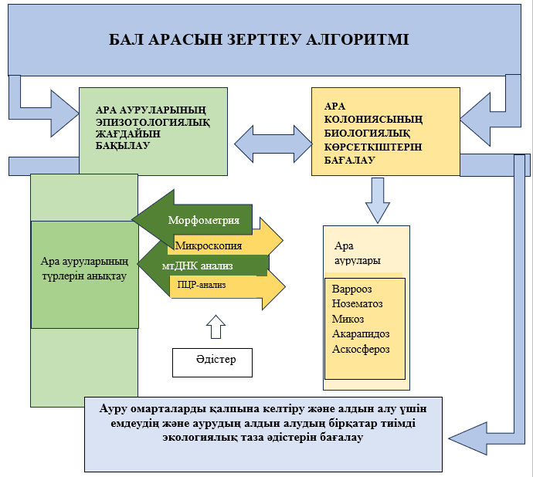

Сурет 1 − Батыс Қазақстан облысындағы бал араларын кешенді зерттеу алгоритмі

Ара ауруларына қарсы күресте ең тиімді емдік құралдарды анықтау мақсатында әртүрлі дәрілік заттардың, соның ішінде өсімдік тектес препараттардың ауру қоздырғыштарына әсері зерттелді.
Эксперименттік өңдеулердің нәтижесінде препараттың емдік және терапевтік дозалары ғылыми негізделіп, тәжірибелік түрде дәлелденеді, сондай-ақ оны қолданудың ең тиімді тәсілдері анықталды.
Эксперименттер Евразиялық экономикалық комиссия алқасының 2023 жылғы 14 қарашадағы №33 ұсыныстарында келтірілген «Клиникаға дейінгі (клиникаға жатпайтын) зерттеулер кезінде зертханалық (тәжірибелік) жануарлармен жұмыс істеу жөніндегі басшылыққа» сәйкес жүргізілді.
Зерттеу Батыс Қазақстан облысындағы Жәңгір хан атындағы университет зертханасында, Байтерек ауданы Мичурин ауылдық округінде орналасқан «Алтын ұя» шаруа қожалығының ара шаруашылығы базасында жүргізілді. Ара ұстауға арналған жер көлемі – 5,5 га. Шаруашылықта шамамен 100 дана Карпат тұқымды ара ұясы бар, олар Дадан үлгісіндегі ағаш ұяларда ұсталады. Ара шаруашылығы көшпелі сипатта – қыста ұялар қысқы қыстақтарда сақталады, ал көктем-жаз-күз мезгілдерінде бал жинау көздеріне (егістік алқаптар, шабындықтар, ормандар) көшірілді.
Варрооз бен нозематоз ауруларын алдын алу және кешенді емдеуге арналған фитопрепаратты алу үшін Қазақстанда кең таралған және қолдануға рұқсат етілген дәрілік өсімдіктер пайдаланылды: кәдімгі жусан (Artemisia absinthium), мыңжапырақ (Achillea millefolium), кәдімгі қарағай бүршіктері (Pinus sylvestris). Дайын препарат – бұл 70% этанолда дайындалған өсімдік шикізатының 10% экстракты. Сыртқы түрі – қоңыр-жасыл түсті, ащы дәмі және шөпті хош иісі бар сұйықтық. Препаратты дайындауға арналған барлық өсімдіктер облыс аумағында жиналды және бұл процесс Қазақстан Республикасы Экология және табиғи ресурстар министрінің м.а. 2023 жылғы 28 сәуірдегі №137 бұйрығымен бекітілген Өсімдік әлемін пайдалану ережелері мен Еуразиялық экономикалық комиссия кеңесінің 2018 жылғы 26 қаңтардағы №15 шешімімен бекітілген дәрілік өсімдіктер шикізатын жинау, өңдеу және сақтау ережелеріне сәйкес жүргізілді.
Фитопрепараттың терапевтік дозасын анықтау.
Зерттеулер жүргізу үшін ГОСТ 28887-90 «Гүл тозаңы (тозаң). Техникалық шарттар» бойынша гүл тозаңындағы улы қоспаларды анықтау әдістемесі негізге алынды. Зерттеу барысында бұл әдіс жұмыс мақсатына, қолданылатын материалдар мен дәрілік формасына, сондай-ақ ара ұяларын өңдеу әдістері мен схемаларына байланысты бейімделіп, өзгертілді.
Өлшемі 15х6,5x13 см болатын энтомологиялық торларға ашық дернәсілдері бар бір ара ұясынан алынған шамамен 60 ара орналастырылды. Әр топта 2 тордан, жалпы бір топта кемінде 120 ара болды.
Фитопрепараттың терапевтік дозасы араларға мөлшерлеп беру әдісімен анықталды. Тәжірибе бес топқа бөлінді: төртеуі – тәжірибелік, біреуі – бақылау тобы. Тәжірибелік топтарға арналған қорек ретінде препарат 50% қант шәрбатымен араластырылды (10, 15, 20 және 30 мл препарат 1 литр шәрбатқа). Препаратпен араласқан шәрбат пробиркаларға құйылды. Бақылау тобына арналған пробиркаларға тек 50% қант шәрбаты құйылды. Барлық пробиркалар полиэтилен пленкасымен жабылып, резеңкемен бекітілді. Полиэтиленге инемен кішкентай тесіктер жасалып, араларға қоректі алу мүмкіндігі берілді. Пробиркалар төңкеріліп, торға орналастырылды (2-сурет).

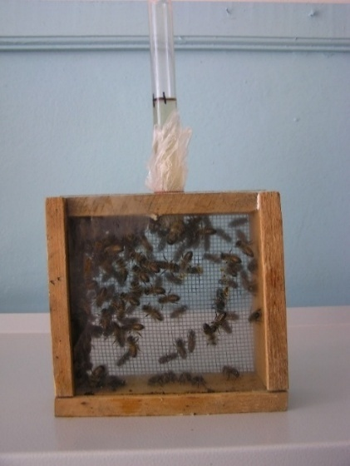
Сурет 2 – Энтомологиялық тордағы аралар

Аралар салынған торлар термостатқа орналастырылып, 30°С температурада 12 күн бойы ұсталды (3-сурет).

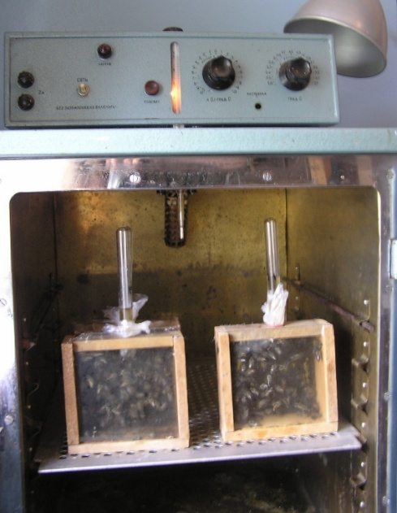

Сурет 3 – Термостаттағы аралары бар торлар

Күн сайын тірі және өлі аралардың саны есепке алынды. Тәжірибелік және бақылау топтарындағы аралардың орташа өмір сүру ұзақтығы 1-формула бойынша анықталды:
По(к) = n1 + n2 + … + n12 / N (1)
мұндағы:
По(к) – тәжірибелік және бақылау топтарындағы аралардың орташа өмір сүру ұзақтығы;
n1, n2 және т.б. – есепке алу күндеріндегі тірі аралардың саны;
N – топтағы аралардың жалпы саны.
Тәжірибелік және бақылау торларындағы аралардың орташа өмір сүру ұзақтығы фитопрепараттың аралар үшін зиянсыздығын бағалаудың негізгі көрсеткіші болып табылады. Әдістемеге сәйкес, бұл көрсеткіш тәжірибелік топта бақылау тобынан кем болмауы тиіс. Егер тәжірибелік топтағы аралардың орташа өмір сүру ұзақтығы аз болса, онда сынақтан өтіп жатқан препарат немесе оның концентрациясы аралар үшін уытты (токсикалық) деп есептеледі.
Тәжірибелік топтар және ара отбасыларын өңдеу сызбалары
Көктемгі кезеңде ғылыми-шаруашылық тәжірибе үшін әрқайсысында 3 ара отбасынан тұратын 5 топ құрылды. Тәжірибе басталар алдында ара отбасылары келесі көрсеткіштер бойынша кешенді бағалаудан өтті:
- ара отбасыларының варроозбен зақымдану деңгейі;
- ноземозбен ауру деңгейі;
- ара отбасыларының күші.
Аталған ара топтары фитопрепаратпен және белгілі варроозға және ноземозға қарсы препараттармен (бақылау ретінде) келесі сызба бойынша өңделді:
- Фитопрепаратпен қоректендіру арқылы – 50% қант шәрбатына 10 мл препарат қосып, әр отбасыға 200 мл көлемінде, күн аралатып, 12 күн бойы;
- Фитопрепаратпен қоректендіру арқылы – 50% қант шәрбатына 15 мл препарат қосып, әр отбасыға 200 мл көлемінде, күн аралатып, 12 күн бойы;
- Фитопрепаратпен бүрку арқылы – 20% қант шәрбатына 10 мл препарат қосып, әр рамкаға 10–12 мл есебімен, күн аралатып, 12 күн бойы;
- Фитопрепаратпен бүрку арқылы – 20% қант шәрбатына 15 мл препарат қосып, әр рамкаға 10–12 мл есебімен, күн аралатып, 12 күн бойы;
- Бипин-Т + Ноземат – қолдану нұсқаулығына сәйкес.
Ноземозға зерттеу әдістері. Нозематозбен зақымдануды микроскоппен (8 МП сандық камерасы және сенсорлық ЖК экраны бар) және гемоцитометрмен анықтады. Гемоцитометрде Nosema spp. спораларының саны есептеліп, ара басына келетін орташа спора саны анықталды. Зерттеу «Бал аралардың нозематозына зертханалық зерттеу бойынша әдістемелік нұсқауларға» сәйкес жүргізілді.
Варроозды диагностикалау әдістері. Варрооз диагнозы ара отбасыларының мұқият көзбен шолып қарау нәтижелері және зертханалық мәліметтерге сүйене отырып қойылды. Зерттеулер ҚР аумағында бекітілген «Омарта жағдайында варроатозды экспресс-диагностикалау және ара отбасыларының варроа кенелерімен зақымдану дәрежесін анықтау жөніндегі әдістемелік нұсқаулар» бойынша жүргізілді.
Ара отбасыларының күшін анықтау әдісі. Ара отбасыларының тіршілік қабілеті (күші) үлгі алу және емдеу алдында анықталды. Бағалау ҚР Ауыл шаруашылығы министрінің 2014 жылғы 10 қазандағы № 3-3/517 бұйрығымен бекітілген және 2025 жылғы 1 қаңтардағы өзгерістерімен толықтырылған «Аралардың асыл тұқымдық құндылығын бағалау және қайта өндіру бойынша нұсқаулыққа» сәйкес жүргізілді. Күші аралар қаптап тұрған рамкалар саны бойынша, екі жағы бірге есептеліп, МЕМСТ 20728–2014 «Ара отбасы. Техникалық шарттар» талаптарына сәйкес бағаланды.
Статистикалық өңдеу әдістері. Бастапқы деректерді жинау, түзету, жүйелеу, статистикалық өңдеу және нәтижелерді талдау Microsoft Office Excel 2016 бағдарламасы арқылы жүргізілді. Сонымен қатар, https://medstatistic.ru сайтындағы онлайн-калькуляторлар пайдаланылды.
Емдеу нұсқалары арасындағы айырмашылықтар Стьюденттің t-критерийі арқылы талданды. Мәліметтер орташа мән және стандартты қате түрінде көрсетілді. Есептелген негізгі көрсеткіштер: орташа мән, дисперсия, орташа квадраттық ауытқу, стандартты қате және маңыздылық деңгейі. Емдеу нұсқалары арасындағы айырмашылықтардың статистикалық мәнін анықтау үшін р < 0,05 маңыздылық деңгейі қолданылды.
3 ЗЕРТТЕУ НӘТИЖЕЛЕРІ

3.1 Батыс Қазақстан облысындағы ара аурулары бойынша эпизоотиялық мониторинг
Соңғы жылдары Батыс Қазақстан облысында ара ұяларының қатты зақымдануымен жүретін инфекциялық және инвазиялық аурулардың айтарлықтай таралуы байқалуда. Аралардың инфекциялық және инвазиялық аурулары бойынша эпизоотиялық жағдай эпизоотологиялық тексеру әдісіне сәйкес 16 ара шаруашылығы бойынша зерттелді.
Батыс Қазақстан облысының әртүрлі аудандарында орналасқан ара ауруларының таралуын алдын ала анықтау және бастапқы диагноз қою мақсатында ара ұяларын клиникалық, патологоанатомиялық және микроскопиялық зерттеу әдістері қолданылды. Ара шаруашылықтарына шығу кезінде ұяларды сырттай тексеріп, өлі араларды, жәндіктер мен кенелердің болуын, ұрпақтың шығарылғанын, ұрпақтың зақымдалуын және өзгерістерін, ара отбасының зақымдалуын, тірі араларды визуалды тексеруді бақыладық.
Аралардың ересек мүшелерінде және ұрпақта кенелердің болуы да назардан тыс қалмады. Микроскопиялық тексеру үшін цифрлық микроскоп планшеті қолданылды.
Әрбір ара ұясынан патологиялық материал алынды (аралар, ашық және жабық дернәсілдер, ұялы бал үлгілері). 2022–2023 жылдар аралығында жеке және ұжымдық шаруашылықтар зерттелді.
Жүргізілген эпизоотологиялық мониторинг барысында Батыс Қазақстан облысының әртүрлі әкімшілік аудандарында орналасқан 16 шаруашылықтағы жалпы саны 254 ара ұясы зерттелді. Зерттеу жұмыстары омарталардың эпизоотиялық жағдайын бағалау, ара ауруларының таралу деңгейін анықтау және олардың құрылымын салыстырмалы түрде талдау мақсатында жүргізілді. Зерттеу нәтижесінде араларда кең таралған жұқпалы және инвазиялық аурулар анықталды, атап айтқанда: варроатоз, нозематоз, акарапидоз, аскосфероз және америкалық шірік анықталды.
Зерттеулердің нәтижесінде ара ұяларын тексеру барысында жалпы кездесен патологияның ішінде әрбір аурудың үлесі анықталды (1-кесте, 4-сурет).

Кесте 1 - Батыс Қазақстан облысындағы омарталарды эпизоотиялық тексеру нәтижелері (2022-2023 жж)
№ | Шаруашылық атауы | Орналасқан жері | Ара ұясының саны | Варроатоз |  | Нозематоз |  | Акарапидоз |  | Аскосфероз |  | Америкалық шірік
 |  |  |  | Кездесу жиілігі | % | Кездесу жиілігі | % | Кездесу жиілігі | % | Кездесу жиілігі | % | Кездесу жиілігі | %
1 | Батаев М.Ф.  (жеке кәсіпкер) | Теректі ауданы | 15 | 7 | 46,6 | 5 | 33,3 | 1 | 6,7 | 2 | 13,3 | - | -
2 | Бирюков Н. А.  (жеке кәсіпкер) | Бәйтерек ауданы | 20 | 12 | 60,0 | 5 | 25,0 | 1 | 5,0 | 2 | 10,0 | 1 | 5,0
3 | Гуз Г.В.  (кооператив мүшесі) | Орал қаласы | 10 | 4 | 40,0 | 2 | 20,0 | 1 | 10,0 | 1 | 10,0 | - | -
4 | Ондағанов О. (кооператив мүшесі) | Бөрлі ауданы | 10 | 3 | 30,0 | 1 | 10,0 | - | - | - | - | - | -
5 | Төремұратов А. (кооператив мүшесі) | Бөрлі ауданы | 10 | 6 | 60,0 | 3 | 30,0 | - | - | 1 | 10,0 | - | -
6 | «Золотая пчелка» (жеке кәсіпкер) | Бәйтерек ауданы | 30 | 14 | 46,6 | 8 | 26,7 | 2 | 6,7 | 4 | 13,3 | 2 | 6,7
7 | «Барқын бал» (жеке кәсіпкер) | Теректі ауданы | 18 | 9 | 50,0 | 7 | 38,9 | 1 | 5,6 | 3 | 16,7 | 1 | 5,5
8 | «Золотой улей» (жеке кәсіпкер) | Бәйтерек ауданы (Дариян ауылы) | 35 | 17 | 48,6 | 13 | 37,1 | 3 | 8,6 | 4 | 11,4 | 2 | 5,7
9 | Шаталов А. И. (жеке кәсіпкер) | Бәйтерек ауданы | 15 | 7 | 46,7 | 5 | 33,3 | 1 | 6,7 | 2 | 13,3 | - | -
10 | Чунгульбаев Н.Р. (жеке кәсіпкер) | Бөрлі ауданы (Ақсай қ.) | 15 | 6 | 40,0 | 4 | 26,7 | 1 | 6,7 | - | - | - | -
11 | Шепель Н.И. (кооператив мүшесі) | Бәйтерек ауданы | 10 | 4 | 40,0 | 3 | 30,0 | - | - | 1 | 10,0 | - | -
12 | Баймуканов Б.Н. (кооператив мүшесі) | Теректі ауданы | 12 | 5 | 41,7 | 4 | 33,3 | 1 | 8,3 | 2 | 16,7 | - | -
13 | Колесник С.Н. (жеке кәсіпкер) | Бәйтерек ауданы (Дариян ауылы) | 17 | 10 | 58,8 | 5 | 29,4 | 2 | 11,8 | 3 | 17,6 | - | -
14 | Кенжегалиев С.М. (жеке кәсіпкер) | Теректі ауданы | 15 | 9 | 60,0 | 4 | 26,7 | 1 | 6,7 | 2 | 13,3 | 1 | 6,7
15 | Яковлев В.В. (кооператив мүшесі) | Бәйтерек ауданы | 10 | 3 | 30,0 | 2 | 20,0 | - | - | 1 | 10,0 | - | -
16 | Касимов С. И. (кооператив мүшесі) | Орал қ. | 12 | 5 | 41,7 | 4 | 33,3 | 1 | 8,3 | 1 | 8,3 | - | -
 | Барлығы |  | 254 | 121 | 47,6 | 75 |  | 16 |  | 29 |  | 7

Сурет 4 - Батыс Қазақстан облысындағы омарталарының инвазиялық және инфекциялық аурулармен залалдану көрсеткіштері, %

1-кесте мен 4-суреттегі мәліметтерді талдай келе келесідей қорытындылар жасалды. Жүргізілген зерттеулердің нәтижелері ара шаруашылықтарында варроатоз ауруының басым таралғанын көрсетті. Бұл ауру зерттелген 254 ара ұясының 121-інде анықталып, жалпы көрсеткіштің шамамен 47,6 %-ын құрады. Варроатоздың жоғары таралу деңгейі көптеген шаруашылықтарда байқалды және ол омарталардың эпизоотиялық жағдайына айтарлықтай әсер ететін негізгі факторлардың бірі болып табылады. Әсіресе Бәйтерек және Теректі аудандарында орналасқан шаруашылықтарда бұл аурудың таралу деңгейі жоғары болды. Мысалы, Кенжегалиев С.М. және Бирюков Н.А. шаруашылықтарында варроатозбен зақымдану деңгейі 60%, ал Колесник С.Н. шаруашылығында 58,8% құрады. Бұл көрсеткіштер аталған аймақтарда паразиттік инвазияның айтарлықтай таралғанын және омарталарда профилактикалық шаралардың жеткіліксіздігін көрсетті.
Аурулардың таралу құрылымында екінші орынды нозематоз ауруы иеленді. Зерттеу нәтижелері бойынша нозематоз 75 ара ұясында анықталып, жалпы зерттелген ұялардың шамамен 29,5%-ын құрады. Нозематоз көбінесе Бәйтерек және Теректі аудандарындағы омарталарда тіркелді. Әсіресе «Золотой улей» және «Барқын бал» шаруашылықтарында нозематоздың таралу деңгейі сәйкесінше 37,1% және 38,9% құрады. Бұл көрсеткіштер нозематоздың аталған омарталарда кең таралғанын және аралардың физиологиялық жағдайына, әсіресе көктемгі кезеңдегі өнімділігіне теріс әсер етуі мүмкін екенін көрсетеді.
Акарапидоз ауруы салыстырмалы түрде сирек кездесетін инвазиялық аурулардың қатарына жатады. Зерттеу барысында бұл ауру 16 ара ұясында анықталып, жалпы зерттелген ұялардың шамамен 6,3%-ын құрады. Ауру көбіне жеке шаруашылықтарда тіркелді және таралу деңгейі төмен болды. Дегенмен, акарапидоздың анықталуы омарталарда жүйелі ветеринариялық бақылау жүргізудің маңыздылығын көрсетеді.
Зерттеу барысында анықталған аурулардың ішінде аскосфероз да белгілі бір деңгейде таралғаны байқалды. Бұл ауру 29 ара ұясында тіркеліп, жалпы көрсеткіштің шамамен 11,4%-ын құрады. Аскосфероз әртүрлі аудандардағы омарталарда біршама біркелкі таралғанымен, кейбір шаруашылықтарда оның салыстырмалы түрде жоғары деңгейі байқалды. Мысалы, «Барқын бал» және Колесник С.Н. шаруашылықтарында бұл аурудың таралу көрсеткіші шамамен 16-17% деңгейінде болды. Аскосфероз көбінесе ара дернәсілдерінің саңырауқұлақтық зақымдануымен сипатталып, ұядағы балауыз ұяшықтарының дамуына кері әсерін тигізеді.
Зерттеу нәтижелері бойынша америкалық шірік ауруы салыстырмалы түрде сирек тіркелді. Аталған ауру барлығы 7 ара ұясында анықталып, жалпы зерттелген ұялардың шамамен 2,8%-ын құрады. Бұл ауру негізінен жекелеген шаруашылықтарда ғана тіркелді. Дегенмен америкалық шірік аса қауіпті бактериалды аурулардың қатарына жататындықтан, оның аз мөлшерде анықталуының өзі омарталарда қатаң ветеринариялық-санитариялық шараларды сақтауды талап етеді.
Жалпы алғанда жүргізілген эпизоотологиялық мониторинг нәтижелері Батыс Қазақстан облысындағы омарталарда инвазиялық аурулардың басым екенін, әсіресе варроатоздың кең таралғанын көрсетті. Сонымен қатар нозематоз да ара шаруашылықтарында жиі кездесетін аурулардың қатарына жатады. Ал акарапидоз, аскосфероз және америкалық шірік ауруларының таралу деңгейі салыстырмалы түрде төмен болғанымен, олардың эпизоотиялық маңызы жоғары болып табылады.
Алынған нәтижелер Батыс Қазақстан облысының омарталарында эпизоотиялық жағдайды тұрақтандыру мақсатында ветеринариялық-санитариялық және профилактикалық іс-шараларды күшейту қажеттігін көрсетеді. Атап айтқанда, омарталарды жүйелі түрде эпизоотологиялық бақылаудан өткізу, ара ұяларын дер кезінде диагностикалық тексеру, паразиттік және инфекциялық ауруларға қарсы профилактикалық өңдеу жұмыстарын жүргізу, сондай-ақ омарта иелерінің ветеринариялық-санитариялық талаптарды қатаң сақтауын қамтамасыз ету маңызды болып табылды.
Сонымен қатар эпизоотиялық мониторинг нәтижелерін жүйелі түрде талдау ара ауруларының таралу динамикасын бағалауға, олардың алдын алу және жою бойынша тиімді ветеринариялық шараларды ғылыми негізде жоспарлауға мүмкіндік береді.
Ара ауруларының инфекциялық және инвазиялық сипатының үлес салмағын салыстырмалы зерттеу нәтижелері келесідей талдаулар көрсетті (5-сурет).

Сурет 5 – Батыс Қазақстан облысының зерттелген аудандарында аралардың инфекциялық және инвазиялық аурулармен залалдануының арақатынасы, %.

Зерттеу нәтижелері бойынша Батыс Қазақстан облысындағы ара ұяларында ауруларды екі негізгі топқа бөлуге болады: инвазиялық және инфекциялық. Инвазиялық аурулар арасында варроатоз, акарапидоз және нозематоз ең көп таралған. Варроатоз ара ұяларының 47,6 %-ын, нозематоз 29,5 %-ын, ал акарапидоз 6,3 %-ын зақымдаған. Инвазиялық аурулардың жалпы үлесі шамамен 83,4 % құрады. Бұл көрсеткіш ара шаруашылығында паразиттік зақымданудың басым екенін және омарталардың өнімділігіне, ұядағы дернәсілдердің жағдайына айтарлықтай кері әсер ететінін көрсетті.
Ал қалған инфекциялық аурулар – аскосфероз және америкалық шірік – салыстырмалы түрде төмен деңгейде тіркелді. Аскосфероз 11,4 %, америкалық шірік 2,7 % деңгейінде байқалды, яғни олардың жалпы үлесі 14,1 % құрады. Бұл инфекциялық аурулар омарталарда кездессе де, инвазиялық ауруларға қарағанда аз таралғанын көрсетеді.
Талдаулар инвазиялық аурулардың басым екенін, әсіресе варроатоз және нозематоздың омарталардың көп бөлігін зақымдағанын айқын көрсетті. Бұл ара шаруашылығында паразиттік ауруларға қарсы профилактикалық іс-шараларды күшейтудің, жүйелі диагностикалық тексерулер жүргізудің және омарта иелерінің біліктілігін арттырудың маңыздылығын көрсетеді.
Жүргізілген салыстырмалы талдау ара шаруашылығындағы негізгі проблемаларды нақты анықтауға және профилактикалық іс-шараларды тиімді жоспарлауға негіз болып табылады.

3.2 Аралардың инвазиялық және инфекциялық ауруларын клиникалық зерттеу негіздемелері
Зерттеулердің дәлелді негіздемелерін толықтай сипаттау үшін зерттеу барысында тіркелген әрбір аурудың клиникалық көрінісін, симптомдарын және ұядағы зақымдану белгілері қарастырылды. Бұл клиникалық сипаттамалар аралардың ауруға ұшырау деңгейін нақты бағалауға және профилактикалық шараларды тиімді жоспарлауға мүмкіндік берді.
Варроатоз (варрооз). Варроатозбен жұқтырылған аралар ұшудың төмен тиімділігімен сипатталды, олар жүйесіз қозғалып, көтерілмеді, әлсіреген, сарқылған, жараланған (қанаттары деформацияланған немесе қанатсыз, құрсағы қысқарған, аяқсыз) болды, ұяларда және оның жанында өлі аралар көп табылды. Дернәсіл ала-құла болып, ұрпақ жасушаларының балауыз қақпақтары жарылған немесе ішінара алынған, беттерінде ақ дақтар (кене нәжісінің жиналған орны) байқалды.
Омарташылардан сұрау барысында аралардың қыстауы кезінде тынышсыздық байқалғаны, аралардың шуылдағаны, ұядан шығуы, аралар мен дернәсілдердің өлімі тіркелгені анықталды.
Кенелер тірі аралардың және олардың өлі денелерінде, шектелген ұрпақта және ұяның түбінде көрінді. Зерттеуге алынған шаруашылықтар бойынша варроатозбен залалдану деңгейі 47,6%-ды құрады (6-сурет).

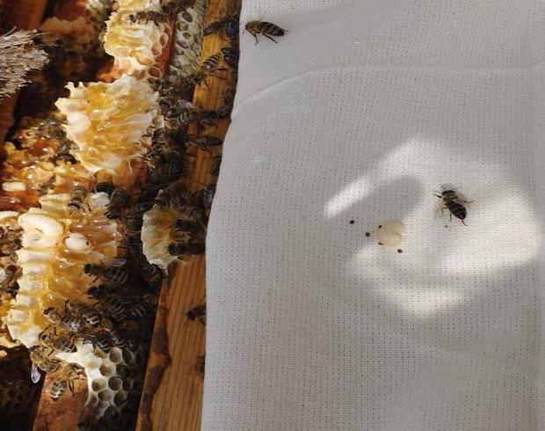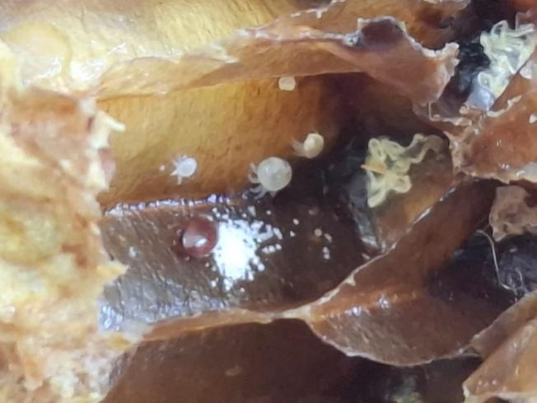
а) б)

а- ұя түбіндегі варроатозбен зақымдалған өлі аралар, б- варроа қоздырғышының шоғырланған жері.

Сурет 6 – Ұя түбіндегі өлі аралар мен варроа кенелері

Акарапидоз. Ұяның түбінде өлі аралардың көп болуы (қалдықтар) және олардың ішек ауруларының іздері байқалды. Аралар ұшуға қабілетсіз болды, олардың қанаттары дұрыс орналаспаған (ашық қанаттар) болды, олар әлсіреп, ұшу алаңында жорғалап жүрді және жерге құлауы байқалды, шөпке түскенде көтерілмей, жерге жиналып қалуы байқалды, ішектері ұлғайып, сұйықтыққа айналған. Ара отбасы әлсіз болып, дамуы нашарлады, өнімділігі төмендеді. Ауруға шалдыққан отбасылар ерте өлуі байқалды. Өлген араларда қанаттарының зақымданған. Микроскопиялық зерттеуде трахея қабырғалары арқылы кене денелерінің кішкене овальды пішіндері көрінді. Трахеялар қоңыр немесе қара түсті болып, кенелер мен жұмыртқаларға толы болды, бұл инфекцияның үшінші кезеңіне тән белгілер. Инвазияның шаруашылықтарда таралу деңгейі 6,3%-ды құрады.
Нозематоз. Клиникалық тексеру кезінде араларда ұшудың әлсірегені байқалды, ауру аралар ұшып кете алмады, ұяның алдында жоғарыға көтерілуінің нашарлауы байқалды, қанаттарының дірілдеуі тіркелді, олар ұяның кіреберісінде және жоғарғы бөлігінде топтасып отырды, сыртқы тітіркендіргіштерге аз жауап берді. Аурудың өткір түрінде ұяның қабырғаларында қоңыр түсті нәжіс іздері байқалды. Ұрпақ азайып, аралардың өлімі тіркелді. Ауруға ересек аралар, ұрғашы аралар және жұмысшы аралар да ұшырады. Қыста нозематозбен ауырған аралар әлсіреп, көбі өлі аралар болды, ара отбасылары қатты әлсіреген (7-сурет).

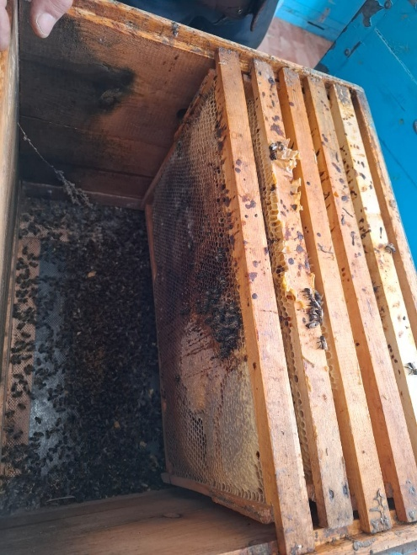
Сурет 7 – Нозематозбен зақымданған аралардың клиникалық көрінісі

Микроскопиялық зерттеу кезінде зертханада ауру аралардың ішектері ұлғайған, ішектері қиындықпен шығарылып, үзіліп қалып отырды. Микроскоптың көру өрісінде жалғыз споралардан 100-ден астам спораларға дейін зақымдану дәрежесі байқалды. Инвазияның таралу деңгейі шаруашылықтарда 29,5%-ды құрады.
Бактериалдық аурулар. Бактериалдық ауруларды анықтау мақсатында біз аралардың ұрпақтарын тексердік. Ұяшықтардың балауыз қақпақтары қараңғы, басылған, кей жерлерінде тесілген, жарылған, анық емес пішінді болды, ұяшықтардың түсі әртүрлі. Дернәсілдер қою қоңыр түсті болып, балқымалы массаға айналды. Құрттардың шіріген массасы жағымсыз иіс шығaрды. Ұяшықтардың қабырғаларында құрғақ массалардың жабысып қалғаны байқалды, олар дернәсілдердің қалдықтары болды. Ұрпақтың жоқтығы және ұяшықтардың біркелкі болмауы тіркелді. Сіріңке сынамасы жүргізілген кезде жабысқақ, созылмалы жіп тәрізді масса түзіледі. Аралар әлсіреп, өнімділігін жоғалтты. Күшті зақымданған отбасылар өліп қалды. Зертханалық микроскопия кезінде шіріген дернәсілдерден немесе құрғақ қақпақтардан дайындалған жағындыларда овальды споралар мен жалғыз таяқшалар анықталды. Американдық шіріктің зақымдану деңгейі шаруашылықтарда ең төменгі көрсеткішті көрсетіп, 2,7%-ды құрады.
Аскосфероз. Аскосфероз ауруының таралуын анықтау мақсатында зерттеулер Орал қаласының маңында орналасқан облыс омарта шаруашылықтарында жүргізілді. Зерттеу барысында ара ұяларының санитарлық жағдайы мен ара отбасыларының даму күші ескерілді. Аскосфероз диагнозы ауру ұрықтың клиникалық белгілері мен зертханалық зерттеулердің нәтижелері негізінде қойылды.
Дала жағдайында омарта шаруашылықтарына шыққанда клиникалық тексеру жүргізіліп, ұялар мен бал ұяшықтары қаралды, әртүрлі жастағы ұрықтың жағдайы бағаланды (мумияланған дернәсілдердің болуы, ұрықтың «ала-құлалығы», ерекше иістің болуы, ұрық жабылған қақпақтардың қараюы немесе тесілуі және т.б.), ұя түбінде, ұшып-қону алаңында немесе ұя алдындағы жерлерде өлі дернәсілдердің бар-жоғы тексерілді.
Аскосферозға күдік туған жағдайда, ауру ұрығы бар сота үлгілері және 20-30 өлі дернәсіл алынды. Зертханалық зерттеулерде аскосферозды зертханалық диагностикалау және ауру қоздырғышын тозаңнан (перга) бөліп алу бойынша әдістемелік нұсқаулар қолданылды.
Зертханалық жағдайда микроскопиялық зерттеу үшін ауру дернәсілдің бетіндегі мицелий қабатынан сынама алынды, спирт, глицерин және судан (1:1:1) тұратын қоспа қолданылып, «езілген тамшы» әдісімен препарат дайындалды. Микроскопиялық зерттеу 8 МП сандық камерасы мен сенсорлы ЖК экраны бар микроскоппен жүргізілді (Қосымша Е).
Ауру ара отбасыларын анықтау үшін аралардың мінез-құлқы, отбасының күші мен белсенділігі, ұя алдындағы алаңның, сота мен ұрықтың жағдайы назарға алынды. Ұя алдындағы алаң мен ұя түбін қарау кезінде аралар шығарып тастаған ақ және қара түсті мумияланған дернәсілдер – әктелген бейнедегі дернәсілдер табылды (8,9-суреттер).

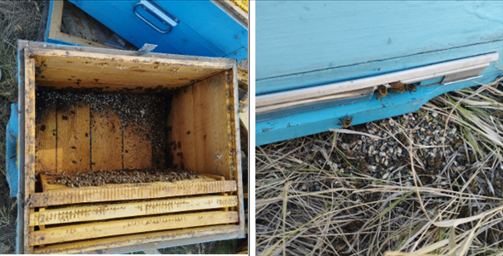

Сурет 8 – Дернәсілдердің зеңмен зақымдануы |  | Сурет 9 – Ара ұясының түбінде және ұя алдындағы алаңдағы әктелген дернәсілдер

Көбелек тәрізді балауыз ауруына шалдыққан ұялы рамкаларды көзбен шолу барысында ашық және жабық көздерде зақымданған дернәсілдер анықталды (10-сурет). Аскосферозбен зақымданған дернәсілдер қатты консистенциялы болып, сарғыш немесе ақшыл-сұр түсті болды. Инфекцияланған дернәсілдер ұя көздерінде еркін жатты, ретсіз орналасқан және арасында сау дернәсілдер де кездесті. Мумияланған дернәсілдер ұяны сілкіген кезде оңай түсіп қалып отырды. Ауруға шалдыққан аралар әлсіреп, ұяда ұрық шашыраңқы болып, бос көздер жиі байқалды, себебі аралар зақымданған дернәсілдерді көздерден шығарып тастап отырды.
Клиникалық тексеру барысында ара ұяларындағы зақымдану дәрежесі анықталды: ұяшықтарда қалған және ұя түбіне тасталған өлі дернәсілдер санына қарай зақымдану жеңіл (10 дернәсілге дейін) және орташа (10-нан 100-ге дейін) деңгейде бағаланды.
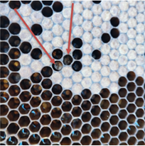
Сурет 10 – Ұяшықтардағы зақымданған дернәсілдер

Аскосфероздың клиникалық белгілері бар мумияланған дернәсілдер табылған кезде, олардың беттерінен сыдыру алынды және алдын ала аскосфероз диагнозын қою үшін микроскопиялық зерттеулерге препараттар дайындалды.
Микроскопиялық зерттеу барысында көрініс өрісінде аскосфера саңырауқұлағының гифтері мен споралары бар споралы шарлар байқалды (11-сурет).
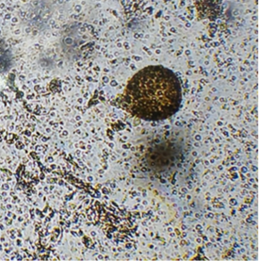
Сурет 11 − Споралары бар споралы цисталар

Жүргізілген клиникалық белгілер мен микроскопиялық талдау нәтижесіне сүйене отырып, алдын ала диагноз – аскосфероз деп қойылды.
Аскосферозбен зақымдалған омарта мен ара ұяларының үлесі шаруашылықтар бойынша 11,4%-ды құрады. Эпизоотологиялық тексеру нәтижелерін талдау барысында Батыс Қазақстан облысындағы омарталарда аскосфероз қоздырғышының бары анықталды. Ауру көбінесе ара ұяларында дернәсіл пайда болатын белсенді кезеңде байқалады. Аскосфероздың пайда болуына жоғары ылғалдылық, температураның күрт ауытқуы, омарталардағы ветеринарлық-санитарлық бақылаудың болмауы секілді факторлар себеп болады.
Омарталардың қолайлы эпизоотиялық жағдайын сақтау үшін тұрақты эпизоотологиялық мониторинг жүргізу мен дер кезінде диагноз қою – шешуші рөл атқарады.
Ара ауруларының таралуына ықпал ететін факторлардың әртүрлілігін ескере отырып, эпизоотиялық ошақтарды тұрақты бақылау, инфекциялардың шығу көздері мен себептерін анықтау, сондай-ақ ауа райы жағдайларын ескеру және қабылданған емдеу шараларының тиімділігін бағалау қажет. Жұмыстардың көлемі мен ұзақтығын, зерттеу жүргізілетін аумақтарды және табиғи-климаттық жағдайларды ескере отырып, бұл мониторингтердің өзектілігі мен маңыздылығы күмән тудырмайды [165].

3.3 Араларда нозематоз және варроатоз қоздырғыштарының түрлерін микроскопиялық және молекулярлы-генетикалық әдістермен анықтау
Зерттеу материалы ретінде 2024 жылдың көктемінде Орал қаласы маңындағы омарталардан ара отбасыларының Nosema туысына жататын микроспоридиялармен залалданған үлгілер алынды.
Микроскопиялық зерттеу әдісі әрдайым ақпараттылық деңгейі жоғары бола бермейтіндіктен (өйткені Nosema түрін нақты анықтауға мүмкіндік бермейді), соңғы жылдары омарта шаруашылығы тәжірибесіне микроспоридияларды түрлік диагностикалау мақсатында молекулалық-генетикалық әдістер белсенді түрде енгізілуде.
Микроспоридийлердің түрін анықтау үшін полимеразды тізбектік реакция (ПТР) әдісі қолданылды. ПТР-диагностика үшін әрбір отбасынан кемінде 15 ара талданды.
Тірі араларды алдымен мұздатқыш камерада мұздатып қозғалыссыздандырып, содан кейін оларды 96% этил спиртіне (көлемі аралардың массасынан 2-3 есе көп) шыны немесе пластик ыдыстарға салып орналастырылып, -22 °C температурада мұздатылған күйінде сақталды.
Үлгілерге реакцияны тежейтін ықтимал ингибиторлардың түсуін болдырмау үшін ыдыстарды резеңке тығындармен жабу және техникалық этил спиртін қолдану ұсынылмады.
Өлген және тірі араларды кептіру әдісімен де фиксацияланды. Ол үшін тірі араларды өлтіру мақсатында мұздатқыш камераға 1-2 тәулікке орналастырып, кейін мұздатылған араларды қағазға жайып, күн сәулесі мен жылытқыш құрылғылардың әсерін болдырмай, бөлме температурасында кептірді. Кептірілген дараларды қағаз пакеттерге салып, тиісті түрде таңбалады.
Нуклеин қышқылдарын бөліп алу. Аралардың денесінен РНҚ немесе ДНҚ-ның жалпы пулы сұйық азоттың қатысуымен гомогенизация жүргізгеннен кейін РНҚ және ДНҚ бөліп алуға арналған реактивтер жиынтығын (ThermoScientific, АҚШ) пайдалану арқылы бөлініп алынды.
Нақты уақыттағы полимеразды тізбекті реакция (ПТР). Нақты уақыттағы ПТР арнайы праймер жұптарын қолдану арқылы жүргізілді.
Агарозды гельдегі электрофорез. Амплификация өнімдерін бөлу 1,5–2% агарозды гельде, SubCell GT System (Bio-Rad, АҚШ) электрофорез камерасында TBE буферін (pH 8,0) қолдана отырып жүргізілді.
Гельге үлгілер Orange бояғышының (Fermentas, Латвия) көмегімен енгізілді.
Молекулалық масса маркері ретінде GeneRuler 50 bp DNA Ladder (Fermentas, Латвия) ДНҚ қолданылды.
ДНҚ-ны визуализациялау 0,5% этидий бромиді ерітіндісінің (Sigma, АҚШ) көмегімен жүзеге асырылды.
Алынған нәтижелер Gel Pro 3.1 гель-құжаттау жүйесі арқылы тіркелді.

Барлығы зерттеуге Батыс Қазақстан облысының Теректі, Бәйтерек, Бөрлі аудандарынан және Орал қаласындағы ара шаруашылықтарынан нозематоз және варроатозды анықтау мақсатында 12 ара отбасы, оның ішінде микроскопиялық зерттеуге - 321 жеке аралар, ал ПТР әдісімен зерттеуге – 158 жеке аралар алынды (2-кесте).

Кесте 2 – Нозематоз және варроатозды анықтауға үшін алынған ара шаруашылықтарындағы үлгілер саны және зерттеу әдістері бойынша бөлінуі (микроскопиялық және ПТР әдістері)

Зерттеуге алынған шаруашылықтар атауы | Микроскопиялық зерттеу |  | ПТР-мен зерттеу
Зерттеуге алынған шаруашылықтар атауы | Ара отбасының № | Үлгілер саны, дана | Ара отбасының № | Үлгілер саны, дана.
Бирюков Н. А.  (жеке кәсіпкер) | 1 | 2 | 3 | 4
«Золотая пчелка» (жеке кәсіпкер) | 1 | 20 | 1 | 15
«Барқын бал» (жеке кәсіпкер) | 2 | 20 | 2 | 15
«Золотой улей» (жеке кәсіпкер) | 3 | 20 | 4 | 15
Шаталов А. И. (жеке кәсіпкер) | 4 | 20 | 6 | 15
Чунгульбаев Н.Р. (жеке кәсіпкер) | 1 | 2 | 3 | 4
Баймуканов Б.Н. (кооператив мүшесі) | 5 | 39 | 7 | 15
Колесник С.Н. (жеке кәсіпкер) | 6 | 30 | 8 | 15
Кенжегалиев С.М. (жеке кәсіпкер) | 7 | 35 | 11 | 15
Касимов С. И. (кооператив мүшесі) | 8 | 35 | 15 | 15
Шепель Н.И. (кооператив мүшесі) | 9 | 63 | 17 | 15
Яковлев В.В. (кооператив мүшесі) | 10 | 35 | 21 | 15
Барлығы |  | 321 |  | 158

Бал араларының нозематоз және варроатозбен зақымдануын талдаудың микроскопиялық нәтижелерінде келесідей нәтижелер алынды (3 - кесте).

Кесте 3 - Ара үлгілерінде нозематоз және варроатоздың микроскопиялық зерттеу нәтижелері бойынша анықталуы (+ / –)

Зерттеуге алынған шаруашылықтар атауы | Ара отбасының № | Нозематоз | Варроатоз
Бирюков Н. А. (жеке кәсіпкер) | 1 | - | +
«Золотая пчелка» (жеке кәсіпкер) | 1 | + | +
«Барқын бал» (жеке кәсіпкер) | 2 | + | +
«Золотой улей» (жеке кәсіпкер) | 3 | - | +
Шаталов А. И. (жеке кәсіпкер) | 4 | + | -
Чунгульбаев Н.Р. (жеке кәсіпкер) | 1 | - | -
Баймуканов Б.Н. (кооператив мүшесі) | 5 | + | -
Колесник С.Н. (жеке кәсіпкер) | 6 | - | +
Кенжегалиев С.М. (жеке кәсіпкер) | 7 | - | +
Касимов С. И. (кооператив мүшесі) | 8 | + | +
Шепель Н.И. (кооператив мүшесі) | 9 | - | -
Яковлев В.В. (кооператив мүшесі) | 10 | - | -
Ауру анықталған шаруашылықтар саны |  | 5 | 7

0-кестеде сипатталған мәліметтерді талдау нәтижелері бойынша 12 шаруашылықтан алынған ара үлгілері бойынша микроскопиялық зерттеу бойынша нозематоз және варроатоздың кездесу жиілігі салыстырылды. Зерттеу нәтижесі бойынша нозематоз 12 шаруашылықтың 5-інде анықталды (42%), қалған 7 шаруашылықта анықталмады. Ал варроатоз 12 шаруашылықтың 7-інде анықталып (58%), қалған 5 шаруашылықта анықталмады.
Салыстырмалы талдаудан көрініп тұрғандай, варроатоз нозематозға қарағанда ара шаруашылықтарында көбірек таралған. Сонымен қатар, кей шаруашылықтарда екі ауру бір мезгілде кездессе (мысалы, «Золотая пчелка», «Барқын бал», «Касимов С.И.»), ал кейбірінде тек бір ауру анықталған немесе ешқайсысы анықталмаған. Бұл аралардың ауруға сезімталдық деңгейінің және басқару шараларының әртүрлі екенін көрсетеді.
Зерттеулердің келесі кезеңі молекулярлы-генетикалық әдістерді қолдану арқылы диагностикалау жүргізілді. Қоздырғыштың түрін анықтау үшін ПТР-талдау (полимеразалық тізбектік реакция) жүргізілді. Зерттеу үшін тірі аралар (минус 20°С температурада сақталған) немесе өлген аралар (подмор) қолданылды. Мұздатылған аралардан ортаңғы ішекті алып, оның бір бөлігін микроскопиялық зерттеу үшін, екінші бөлігін ДНҚ бөліп алу үшін пайдаланды. Өлген араларда ішті бөлігін алып, оны келіде үгітті (отбасынан пул дайындалды).
Алынған ара отбасылары олардың дене массасына қарай бөлінді:
1-топ – 0-0,1 г;
2-топ – 0,1-0,2 г;
3-топ – 0,2-0,3 г;
4-топ – 0,3-0,4 г;
5-топ – 0,5 г және одан жоғары (12-сурет).

Сурет 12 - Араларды дене массасына қарай бөлу

Зерттеу көрсеткендей, аралардың шамамен 43%-ы 0,2-0,3 г массалы. Ең кіші және ең үлкен массадағы топтар жалпы санының 8%-дан аспайды.
Зерттеу үшін дене массасына қарай бөлінген үлгілер бойынша 158 сынама пайдаланылды (5-топты қоспағанда).
Ара ауруларын туындатушылардың геном фрагменттерінен нозематозды анықтау.
Праймерлер:
- Тік — 5’-AATAAATCATAATGATATCCCAATTATCTGAGTAATG-3’
- Кері — 5’-AATATCTGTCATGAAGAATAATGTC-3’
Амплификация нәтижесінде 105 bp ұзындығындағы құрылымдық ақуыз фрагменті алынған. Зерттеу SYBR Green I әдісімен нақты уақыттағы ПТР (ОТ-ПТР) арқылы жүргізілді. Реакциялық қоспа құрамында 10 мкл Master Mix (ThermoScientific, АҚШ), әр праймерден 20 пмоль және 3 мкл кДНҚ бар. Теріс бақылау ретінде РНҚ жоқ үлгі қолданылды.
Амплификация бағдарламасы келесідей болды: бастапқы денатурация 98 °C температурада 2 минут жүргізілді, кейін 34–36 цикл орындалды, әр циклде денатурация 98 °C-де 5 секунд, аннелинг 58 °C-де 10 секунд және элонгация 72 °C-де жүзеге асырылды. Балқу қисығы 65–95 °C аралығында, 0,5 °C қадамымен тұрғызылды. Амплификация Pico Real Real-Time System детекторлы амплификаторы (ThermoScientific, АҚШ) арқылы өткізілді.
Нәтижелер көрсеткендей, позитивті бақылау үлгілерінде амплификация өнімінің жинақталу графигі (13-сурет) және балқу қисығы (14-сурет) анықталды, флуоресценция шегінің сипаттық қиылысуы мен балқу қисығындағы бір ғана пик реакцияның спецификалығын дәлелдеді.

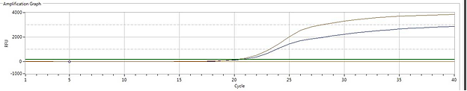
Сурет 13 - Зерттелген үлгілерде Nosema ceranae анықтау кезінде амплификация өнімінің жинақталу қисығы

Флуоресценттік сигналдың артуы зерттелген барлық ара үлгілерінде нозематоз қоздырғышының геном фрагменттерінің бар екенін көрсетеді.

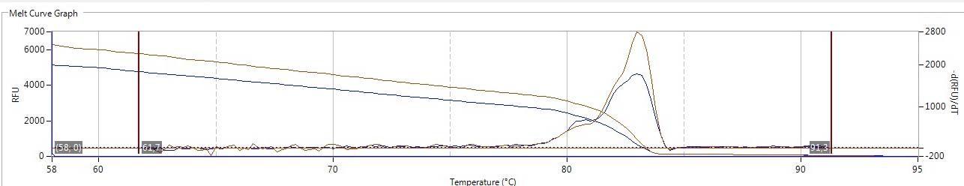

Сурет 14 - Nosema ceranae анықтау кезінде амплификация өнімінің балқу қисығы

82 °C температурадағы сипаттық пик амплификацияның нозематоз қоздырғышының геном фрагментіне спецификалығын растайды.
Сонымен қатар, электрофорез арқылы ампликоны бар жолақтар байқалып, олар позитивті бақылау үлгісіне сәйкес келіп, молекулалық масса маркері көрсетілді (15-сурет).
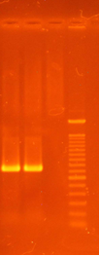

Сурет 15 - Нозематоз қоздырғышының (Nosema ceranae) геном фрагменттерін анықтау үшін позитивті үлгідегі электрофорез

Гельде белгіленген ұзындықтағы ампликоны бар сипаттық жолақтар байқалады, олар позитивті бақылау үлгісіне сәйкес келеді, сондай-ақ оң жақта молекулалық масса маркері көрсетілген.
Қорытындылай келе, зерттеу нәтижелері көрсеткендей, тексерілген аралардың 100%-ында нозематоз қоздырғышының (Nosema ceranae) геном фрагменттері анықталып, бұл инфекцияның тексерілген ара отбасылары арасында кең таралғанын дәлелдейді.
Ара ауруларын туындатушылардың геном фрагменттерінен варроатозды анықтау.
Праймерлер:
- Тік - 5’-GACTTACGTCGGTCTGAACTCAAA-3’
- Кері - 5’-TTGCGACCTCGATGTTGAAAT-3’
Амплификация нәтижесінде 79 bp ұзындығындағы құрылымдық ақуыз фрагменті алынған. Реакция алдыңғы әдіснамаға сәйкес жүргізілді. Амплификацияның дұрыстығын тексеру үшін позитивті үлгілер қолданылып, онда ампликонының типтік жинақталуы (16-сурет) және бір пиктен тұратын балқу қисығы (17-сурет) байқалды, бұл қолданылған праймерлердің спецификалығын растайды.

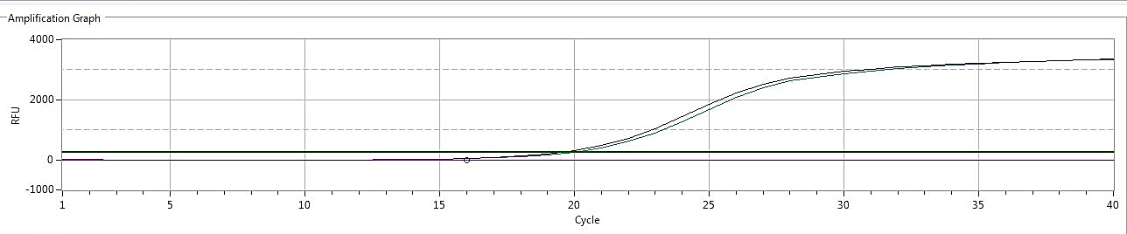
Сурет 16 - Зерттелген үлгілерде Varroa destructor анықтау кезінде амплификация өнімінің жинақталу қисығы
Амплизация нәтижесінде варроатоз қоздырғышының геном фрагменті зерттелген үлгілердің 90%-ында анықталды.

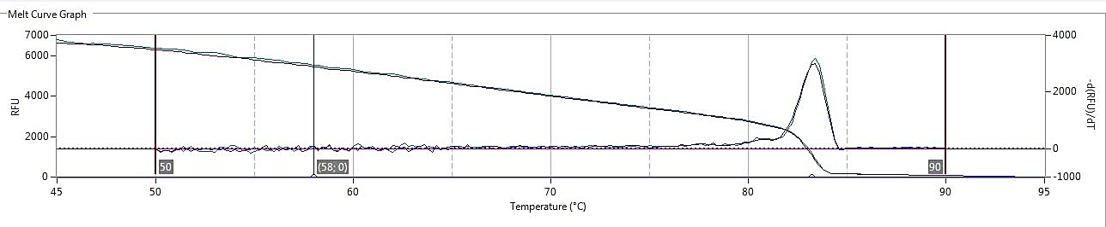
Сурет 17 - Varroa destructor анықтау кезінде амплификация өнімінің балқу қисығы

78 °C температурадағы сипаттық пик варроа кенесінің (Varroa destructor) геном фрагментін амплификациялаудың спецификалығын растайды (18-сурет).

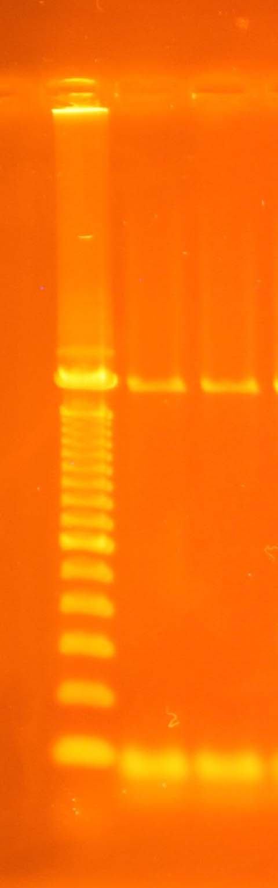

Сурет 18 - Варроатоз қоздырғышының (Varroa destructor) геном фрагменттерін анықтау үшін позитивті үлгідегі электрофорез

Гельде позитивті бақылау үлгісіне сәйкес ампликоны бар жолақ байқалады, сондай-ақ сол жақта молекулалық масса маркері көрсетілген, бұл ПТР тәжірибесінің дұрыстығын растайды.
Зерттеу нәтижесі көрсеткендей, зерттелген ара үлгілерінің 90%-ында варроатоз қоздырғышының (Varroa destructor) геном фрагменттері анықталды. Қалған 10% үлгілерде мақсатты фрагменттің амплификациясы тіркелмеді.
Зерттеу барысында ара үлгілері олардың дене массасына қарай бөлу әдісімен (5 топ, 0,2–0,3 г массалы топ – 43%) зерттеліп, барлығы 158 сынама алынды. Молекулярлы-генетикалық диагностика (ОТ-ПТР) әдісі арқылы зерттеу жүргізілді. Нозематоз қоздырғышының (Nosema ceranae) геном фрагменттері барлық зерттелген үлгілерде (100%) анықталды. Амплификацияның спецификалығы SYBR Green I әдісімен расталып, балқу қисықтары мен электрофорез жолақтары арқылы тексерілді.
Варроатоз қоздырғышының (Varroa destructor) геном фрагменттері зерттелген үлгілердің 90%-ында тіркелді, ал қалған 10% үлгілерде амплификация жоқ болды. Амплификацияның дұрыстығы мен спецификалығы балқу қисықтары мен позитивті бақылау үлгілері арқылы расталды.
Салыстырмалы талдаудан көрініп тұрғандай, зерттелген ара отбасыларында нозематоз ауруы кең таралған, барлық үлгілерде анықталса, варроатоз ауруы салыстырмалы түрде төмен деңгейде (90%) байқалды. Бұл аралардың ауруға сезімталдық деңгейі әртүрлі екенін және аурулардың таралу ерекшеліктерін көрсетеді. Сонымен қатар, молекулярлы-генетикалық әдістер арқылы қоздырғыштардың нақты түрін анықтау зерттеу нәтижелерінің сенімділігін арттырды.

3.4 Ара шаруашылықтарын оңалту және аурулардың алдын алу үшін тиімді әрі экологиялық қауіпсіз бірқатар емдеу және профилактикалық әдістерді бағалау
Ара шаруашылықтарындағы аурулар бал өндірісіне және отбасылардың тұрақтылығына айтарлықтай әсер етеді. Осыған байланысты, шаруашылықтарды оңалту және аурулардың алдын алу мәселелері ғылыми тұрғыдан зерттеуді қажет етеді. Бүгінгі таңда нозематоз, варроатоз және басқа да инфекциялық ауруларды бақылау үшін әртүрлі емдеу және профилактикалық әдістер қолданылады. Дегенмен, олардың тиімділігі мен экологиялық қауіпсіздігі әрқашан толық бағаланбаған.
Бұл зерттеу бөлімде ауруларды алдын алу және емдеуге арналған шаралардың ғылыми негізделген бағасы ұсынылады. Мұнда химиялық препараттар мен биологиялық әдістердің тиімділігі салыстырмалы түрде қарастырылады, сондай-ақ ара отбасыларының денсаулығы мен экожүйеге әсері ескеріледі. Бұл зерттеу ара шаруашылығында инфекцияларды азайту, өнімділікті арттыру және экологиялық қауіпсіздік стандарттарын сақтау мақсатында жүргізілді.
Зерттеудің келесі этапында Батыс Қазақстанда бал араларында варраотоз бен нозематоздың алдын алу және емдеу мақсатында экологиялық таза фитопрепараттың терапевтикалық тиімділігін зерттеу бойынша ғылыми зерттеулер жүзеге асырылды.
Бұл бағыттағы ғылыми зерттеулердің өзектілігі соңғы жылдары бал арасын өсірудің даму үрдісімен байланысты, мұнда басымдық дәрілік препараттар қалдығынан таза, экологиялық бал алуға беріледі.
Осыған байланысты бұл зерттеулердің мақсаты – Батыс Қазақстан жағдайында бал араларындағы варраотоз бен нозематоз ауруларын алдын алу және емдеу үшін жаңа фитопрепараттың терапевтік тиімділігін зерттеу қарастырылды.

Зерттеудің бірінші кезеңінде аралардың ноземоз және варозозбен жұқтыруын бағалау жүргізілді. Клиникалық және зертханалық зерттеулер негізінде Nosema (19-сурет) және Varroa (20-сурет) инфекциясы анықталды.

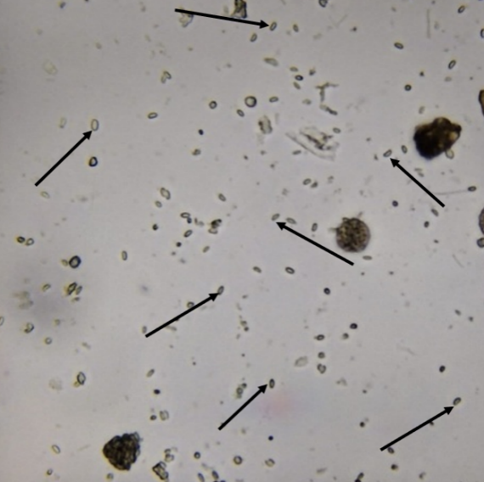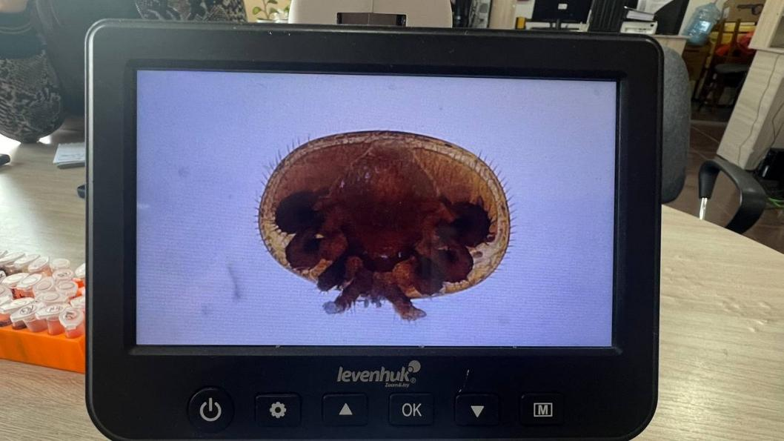

Сурет 19 – Nosema споралары Сурет 20 – Varroa кенесі

Фитопрепараттың емдік тиімділігін зерттеу үшін аналогтық колониялар принципі бойынша ара топтарының тәжірибелік және бақылау топтары құрылды.
Зерттеуге ұсынылған фитопрепарат антибактериалды, паразитке қарсы және биостимуляциялық әсерге ие.
Варроатозға және нозематозға қарсы фитопрепарат құрамына кіретін компоненттердің сипаттамасы келесідей:
Қарағай (Pinus sylvestris L.) – Сосновые (Pinaceae) отбасының кең тараған түрі. Қалтықтарында 0,36%-ға дейін эфир майы, шайыр, нафтахинон, рутин, каротин, дубильдік заттар, пинипикрин, C және P витаминдері бар. Қарағай препараттары инфекциялық және қабыну ауруларында кең қолданылады және құнды витаминді дәрі ретінде бағаланады.
Кәдімгі мыңжапырақ (Achillea millefolium L.) – Астра отбасының өкілі. Эфир майының мөлшері 0,6–1,4% (40-тен астам компоненттер: хамазулен – 20%-ға дейін, камфора, ментол, күрделі эфирлер), флавоноидтар 0,78–1,51%, полисахаридтер жалпы 8,5%, дубильдік заттар 9,24%, кумариндер 0,80–1,94%, органикалық қышқылдар 2,26–2,34% (лимон қышқылы, алма қышқылы, сүтқышқылы), каротиноидтар 4,09 мг%, 12 сесквитерпендік лактондар, тұқымдағы май 21%, А, К, С витаминдері, микро- және макроэлементтер. Кәдімгі мыңжапырақ препараттары бактерицидтік, қабынуға қарсы және жара жазылуын жылдамдататын әсерге ие.
Ащы жусан (Artemisia absinthium L.) – көпжылдық өсімдік, эфир майларына (туйон, туйол, фелландрен, азулен) бай, витаминдер, дубильдік, шырышты және шайырлы заттар, кумариндер, флавоноидтар, лактондар, каротиноидтар, алкалоидтар, қышқылдар (изовалериан қышқылы, сүтқышқылы, малиновая қышқылы), тион спирттері, кадинин, пинин, қантты заттар бар. Ащы жусан қабынуға қарсы, антимикробтық, паразитке қарсы және фунгицидтік әсерге ие.
Фитопрепарат құрамына кіретін дәрілік өсімдіктер Қазақстан Республикасының аумағында өседі. Бұл өсімдіктерді жыл бойы жиналды. Жиналған шикізат 35°С аспайтын температурадағы және жарық түспейтін бөлмеде кептірілді, қойылған талаптарға сәйкес өңделді.
Фитопрепаратты араларда варроатоз және нозематозды алдын алу және кешенді емдеу мақсатында жасау үшін Қазақстанда қолдануға рұқсат етілген және кең тараған дәрілік өсімдіктер алынды. Компоненттердің массалық қатынасы келесідей:
- Кәдімгі мыңжапырақ (Achillea millefolium L.) – 4,5-5,5 масс. бөлік
- Ащы жусан (Artemisia absinthium L.) – 3,5-4,5 масс. бөлік
- Қарағай (Pinus sylvestris L.) – 1-1,5 масс. бөлік
Өсімдік шикізаты 1-3 мм өлшемдегі бөлшектерге ұсақталып, массасына сәйкес араластырылады. Содан кейін қоспаны шыны ыдысқа орналастырып, 70% этил спиртімен (спирт:шикізат = 90:10 масс.%) құйылады. Ыдыс жарық түспейтін жерде, бөлме температурасында 10 күн бойы тұндырылып, араласуы үшін периодтық түрде шайқалады.
Одан кейін спирттік тұнба 8-10 °С температурада кемінде 2 күн тұндырылады және мөлдір сұйықтық алынғанға дейін сүзгіленеді. Өсімдік қалдықтары қайтадан 70% этил спиртімен 1:1 қатынасында құйылып, 1 сағат бойы жақсылап араластырылады және сүзгіленеді. Екі тұнба араластырылады, дайын спирттік настойка қара шыны флакондарға құйылып, қараңғы, салқын жерде сақталады.
Дайын препараттың органолептикалық және физико-химиялық көрсеткіштері төмендегі 4-кестеде берілген.

Кесте 4 – Фитопрепараттың органолептикалық және физико-химиялық көрсеткіштері
№ | Құрамы | Көрсеткіштері
1 | Түсі | қоңыр-жасыл
2 | Консистенциясы | сұйық
3 | Дәмі | ащы
4 | Иісі | өсімдікке тән
5 | Құрғақ заттардың массалық үлесі, %, кем емес | 2,16
6 | Шикі күлдің массалық үлесі, %, кем емес | 12,8
7 | Тотығу жылдамдығын көрсеткіші, сек, артық емес | 25
9 | Флавоноидтар мен басқа фенолдық қосылыстардың мөлшері, %, кем емес | 0,36
Фитопрепараттың терапевтік дозасы араларға мөлшерлі берілетін торлардағы әдіс арқылы анықталды. Мұнда 1 л қант шәрбәтына 10, 15, 20 және 30 мл фитопрепарат қосылды. Бағалау критерийі ретінде аралардың орташа өмір сүру ұзақтығы алынды, салыстыруға фитопрепаратсыз қант шәрбәтын тұтынған бақылау тобы қолданылды (5-кесте).

Кесте 5 – Бақылау және тәжірибелік торлардағы аралардың орташа өмір сүру ұзақтығы
№ тордың нөмірі | Препарат | Аралардың орташа өмір сүру ұзақтығы, күндер.
1 | Бақылау тобы | 10,55
2 | фитопрепарат 10 мл 1 л қ/ш | 11,28
3 | фитопрепарат 15 мл 1 л қ/ш | 11,62
4 | фитопрепарат 20 мл 1 л қ/ш | 10,54
5 | фитопрепарат 30 мл 1 л қ/ш | 10,33

Кестедегі мәліметтерді талдасақ, бақылау торларындағы аралардың орташа өмір сүру ұзақтығы 10,55 күн болды.
Фитопрепаратты 10 және 15 мл/л мөлшерінде алған топтарда орташа өмір сүру ұзақтығы бақылау тобына қарағанда жоғары болып, сәйкесінше 11,62 және 11,28 күн құрады. Бұл әдіснама бойынша аталмыш дозалар араларға зиянсыз болып есептеледі және ара отбасыларын өңдеуге қолдануға болады. Ал 20 және 30 мл/л мөлшеріндегі дозаларда орташа өмір сүру ұзақтығы бақылау көрсеткішінен төмен болып, тиісінше 10,54 және 10,33 күн болды, сондықтан бұл мөлшерлер араларға токсикалық әсер етеді.
Фитопрепараттың терапевтік тиімділігін көктемгі және күзгі кезеңдерде бағалау мақсатында ғылыми-шаруашылық тәжірибелер жүргізілді. Тәжірибе жүргізілген омарталар Батыс Қазақстан облысы аймағында орналасқан, аралар 10 торлық көп корпусты ұяларда ұсталды.
Көктемгі өңдеу үшін әрқайсысында 3 ара отбасы бар 5 аналогтық топ құрылды. Тәжірибе басталғанға дейін ара отбасыларының жағдайы келесі белгілер бойынша кешенді бағаланды: кенелермен зақымдану деңгейі; нозематоз және варроатозбен ауру дәрежесі; ара отбасының күші.
Аталған топтар фитопрепаратпен (қоректендіру әдісі және тамшылатып беру арқылы) және белгілі варроатозға және нозематозға қарсы препараттармен (бақылау ретінде) өңделді. Бірінші өңдеу мамыр айында жүргізілді. Араларға берілген қант шәрбатының жалпы көлемі 1,5 л-ден кем болмады.
Фитопрепаратпен өңдеуден кейін араларда жалпы қозу байқалды, олардың тазалау және ұшу қызметі белсенділенді. Зерттеу нәтижелері 6-кестеде көрсетілген.

Кесте 6 – Көктемгі кезеңде ара отбасыларын өңдеу кезінде варроатозға қарсы препараттардың тиімділігі
Зерттеу топтары | Ара отбасыларының күші (Ұялар/Рамкалар/Балауыз рамкалары) |  |  | Варроа кенелерімен зақымдану деңгейі,% |  |  | Нозематоздың таралуы, көру өрісіндегі спор саны
Зерттеу топтары | өңдеуден бұрын |  | өңдеуден кейін | өңдеуден бұрын | өңдеуден кейін | аурудың төмендеуі, % | өңдеуден бұрын | өңдеуден кейін | аурудың төмендеуі, %
1. Фитопрепарат, қоректендіру әдісі, 10 мл/1 л қант шәрбәты | 7,3/16/5,3 | 18/19,7/12,7 |  | 7,3 ±0,2 | 1,1±0,1 | 85,0 | - | - | -
2. Фитопрепарат, қоректендіру әдісі, 15 мл/1 л қант шәрбәты | 7,7/15,7/5 | 17,7/19,7/12,7 |  | 7,7±0,3 | 1,1±0,16 | 85,7 | 11  әлсіз | - | 100
3. Фитопрепарат, тамшылатып беру әдісі, 10 мл/1 л қант шәрбәты | 7,7/16/5,3 | 18/20/12,3 |  | 7,8±0,15 | 1,2±0,05 | 84,3 | - | - | -
4. Фитопрепарат, тамшылатып беру әдісі, 15 мл/1 л қант шәрбәты | 7,7/15,7/5,3 | 17,7/20/12,3 |  | 8,0±0,07 | 1,2±0,05 | 85 | - | - | -
5. Бипин-Т + Ноземат | 7,7/16/5,3 | 17,7/19,3/12 |  | 7,9±0,23 | 1,3±0,1 | 83,5 | 9,3  әлсіз | - | 100

6-кестеден көріп тұрғандай, өңдеуден бұрын ара отбасыларының кенелермен зақымдану деңгейі топтар бойынша орта есеппен 7,3-8,0 құрады. Қоректендіру әдісімен фитопрепаратты 10 және 15 мл/1 л қант шәрбәты мөлшерінде қолдану нәтижесінде ара отбасыларының зақымдануы 1,1 % деңгейіне дейін төмендеп, тиісінше 85,0 және 85,7 % азайды. Тамшылатып беру әдісі арқылы өңдеу кезінде фитопрепараттың терапевтік тиімділігі 83,4 және 85 % болды. Бипин-Т препаратын қолдану арқылы кенелермен зақымдануды 83,5 % төмендету мүмкін болды.
Екінші және бесінші топтағы ара отбасыларында өңдеуден бұрын нозематоздың әлсіз деңгейі байқалды (микроскоптың көру өрісінде 1–15 спора), ал қалған топтарда ауру анықталған жоқ. Өңдеуден кейін барлық топтағы ара отбасылары нозематоздан сау деп танылды.
Күзгі өңдеу үшін әрқайсысында 5 ара отбасы-аналогтары бар 3 топ құрылды. Ара отбасыларының өңделуі қоректік әдіс арқылы жүргізілді. Бірінші өңдеу қыркүйекте жүргізілді. Араларға берілген қант шәрбәтының фитопрепаратпен жалпы көлемі 5 л-ден аспады. Зерттеу нәтижелері 7-кестеде көрсетілген.

Кесте 7 – Күзгі кезеңде ара отбасыларын өңдеу кезінде препараттардың тиімділігі
Группа | Варроа кенелерімен зақымдану деңгейі, % |  |  | Нозематозбен зақымдануы
Группа | өңдеуден бұрын | өңдеуден кейін | аурудың төмендеуі, % | өңдеуден бұрын | өңдеуден кейін | Зақымдану деңгейінің төмендеуі, %
1. Фитопрепарат, қоректендіру әдісі арқылы – 15 мл/1 л 50 % қант шәрбәты, әр ара отбасыға 200 мл мөлшерінде, әрбір екінші күні 12 күн бойы берілді. | 7,8± 0,2 | 1,2± 0,1 | 84,7 | әлсіз | 0 | 100 %
2 Фитопрепарат, қоректендіру әдісі арқылы – 10 мл/1 л 50 % қант шәрбәты, әр ара отбасыға 200 мл мөлшерінде, әрбір екінші күні 12 күн бойы берілді. | 8,7± 0,3 | 1,1± 0,16 | 87,3 | әлсіз | 0 | 100 %
3 Бипин-Т+ноземат – тағайындалу формасына қарай | 8,3± 0,23 | 1,0± 0,1 | 88 | әлсіз | 0 | 100 %

7-кестеде сипатталғандай, ара отбасыларының өңдеуден бұрын кенелермен зақымдану деңгейі топтар бойынша орта есеппен 7,8-8,7 % құрады. Қоректендіру әдісімен фитопрепаратты 10 және 15 мл/1 л қант шәрбәты мөлшерінде қолдану нәтижесінде ара отбасыларының зақымдануы 1,2 және 1,1 % деңгейіне дейін, тиісінше 84,7 және 87,3 % төмендеді. Варроатозды емдеу үшін Бипин-Т препаратын қолдану арқылы зақымдануды 88% төмендетуге мүмкіндік туды.
Күзгі кезеңде барлық ара отбасыларында өңдеуден бұрын нозематоздың әлсіз деңгейі байқалды. Өңдеуден кейін барлық топтағы ара отбасылары нозематоздан сау деп танылды. Алынған мәліметтердің сенімділігін анықтау көрсеткендей, барлық жағдайларда сенімділік критерийі стандарттық мәннен төмен болды. Бұл фитопрепараттың терапевтік тиімділігі жағынан Бипин-Т және Ноземат препараттарынан кем емес екенін дәлелдейді.
Аталған мәліметтерге сүйенсек, фитопрепаратты көктемгі және күзгі кезеңдерде, қоректендіру немесе тамшылатып беру әдісімен 10–15 мл/1 л қант шәрбәты мөлшерінде қолдану оның тиімділігі жағынан химиялық шығу тегі бар орташа токсикалық дәрілік препараттарға тең екенін көрсетеді. Бұл препараттар кейде жағымсыз жанама әсерлер тудырады.
Фитопрепарат варроатозға және нозематозға қарсы әсерге ие. Варроатозды емдеуде ара отбасыларының зақымдануын қауіпсіз деңгейге дейін төмендетеді. Көктемгі және күзгі кезеңде қоректендіру әдісімен қолданғанда терапевтік тиімділігі 84,7-87,5 %, ал тамшылату әдісімен – 83,4-85 % құрады. Нозематозды емдеуде фитопрепараттың тиімділігі 100 % жетті. Сонымен қатар, препарат кешенді түрде емдеу және профилактикалық қорғау, ара отбасыларының репродуктивтік белсенділігін арттыру, сау ара отбасыларының дамуын ынталандыру және өнімділігін жоғарылату мақсатында қолданылады. Препарат қолданылғанда жанама әсерлер байқалмайды.
Осылайша, зерттеу нәтижелері фитопрепаратты ветеринариялық практикада варроатоз бен нозематозды алдын алу және емдеуге, ара отбасыларының табиғи төзімділігін арттыруға, олардың өсуі мен дамуын ынталандыруға және өнімділігін жоғарылатуға тиімді құрал ретінде қолдануды ұсынады.
Фитопрепараттың артықшылықтары:
- Айқын қарсы варроатоздық, қарсы нозематоздық және биостимуляциялық әсері бар.
- Қолданылғанда жанама әсерлер тудырмайды.
- Құрамындағы өсімдік компоненттері экологиялық таза, Қазақстан аумағында қолжетімді және арзан.
- Фитопрепаратты өндіру еңбек және шығын жағынан үнемді, қарапайым технологиямен жүзеге асады.

3.5 Аралардың ауруларына қарсы ветеринарлық-санитарлық және емдік-профилактикалық іс-шаралар кешенін әзірлеу
Бұл бөлімде Батыс Қазақстан облысында ара ауруларына қарсы өсімдіктерден алынған дәрілік заттарды пайдалана отырып, күрес шараларын әзірлеу болды. Жүргізілген зерттеулер нәтижесінде аралардың әртүрлі ауруларымен күресудің құралдары мен тәсілдерін іздестіру және зерделеу негізінде ветеринариялық-санитариялық және емдік шаралар кешені ғылыми тұрғыдан негізделіп, әзірленді.
БҚО-да ара ауруларымен күресу шараларын әзірлеу жұмыстары облыс аумағындағы ара шаруашылықтардың ветеринарлық-санитарлық жағдайын зерттеуден басталды. Батыс Қазақстан облысында шамамен 60 ара шаруашылығы бар, оларда 1000-1200 ара отбасылары бар.
Батыс Қазақстан облысында ара шаруашылығында ұялар жеткілікті арақашықтықпен орнатылған тұғырықтарға орналастырылған көшпелі омарталар пайдаланылады, бұл әрбір ара отбасына ыңғайлы қызмет көрсетуге мүмкіндік береді. Барлық аралар ағаш ұяларда ұсталады. Әрбір омартада ара отбасыларының жалпы санының 10-15% көлемінде қосалқы ұялар мен кәрез жақтаулары қарастырылған.
Ара шаруашылығында қолданылатын қажетті құрал-жабдықтар мен материалдарды сақтау үшін омарталарда көшпелі вагондар орнатылады. Жыл сайын көктемде және күзде ара отбасыларының жай-күйін тексеру, ұялар мен кәрездерді тазалау, сондай-ақ ұялар, құрал-жабдықтар, құрылғылар, кәрез сақтайтын қоймалар мен қыстақтарды (зимовник) қоса алғанда, кешенді алдын алу мақсатындағы дезинфекция жүргізілетін кешенді тексеру (ревизия) өткізіледі.
Маусым бойы ұялар мен ара отбасыларын жүйелі түрде тексеру жүргізіліп, әлсіз отбасылар мен инфекциялық немесе паразиттік аурулардың мүмкін белгілеріне ерекше назар аударылады. Күдікті симптомдар анықталған жағдайда ара өсірушілер аурудың таралуын және аралардың қырылуын болдырмау үшін дербес алдын алу шараларын қабылдайды.
Әр түрлі аурулардан араларды алдын ала өңдеу және профилактикалық шаралар жүргізу, зиянкестер мен паразиттердің кесірінен болатын зиянды азайту үшін маңызды болып табылады. Бұл шараларды көктемде бастау әсіресе маңызды.
Аралардың денсаулығының басты кепілі профилактикалық өңдеулер жүргізу болып табылады:
- Ұяларды тазарту және араларды алғашқы тексеру. Бұл емдеуден бұрынғы кезеңді қамтиды.
- Емдік қоректендіру. Негіз ретінде «Канди» қоректендіруін алып, арнайы препараттар қосылады. Осылайша отбасын күшейту және көптеген ауруларды емдеу мүмкін болады.
- Бүрку. Рамкаларды, араларды, ұялардың қабырғаларын, құрал-жабдықтарды бүрку жүргізіледі. Бүрку үшін шағын пульверизаторлар мен «Нозематол» немесе «Варроатин» сияқты препараттар пайдаланылады.
- Халықтық құралдарды пайдалану. Мысалы, көктемде араларды кене ауруынан емдеу үшін тимьян гүлдері пайдаланылады. Ол үшін тимьянның жапырақтары мен гүлдерін ұсақтап, оларды марля қапшықтарына салып, ара ұясының үстіне рамкаларға орналастырады.
Дәрілік құралдармен жұмыс істегенде сақтық шараларын және жеке қауіпсіздікті сақтау маңызды.
Қазіргі заманғы омарта шаруашылығында араларды түрлі аурулардан өңдеу маңызды болып табылады, өйткені бұл аурулар кез келген омартаны зақымдауы мүмкін. Инфекциялық және паразиттік залалданудан келетін шығынды азайту үшін алдын алу шараларын және өңдеуді, әсіресе көктем мезгілінде, тұрақты түрде жүргізу қажет (Қосымша Е. 3).
Қыстан шыққаннан кейін омарташылар міндетті түрде профилактикалық жұмыстар мен ұяларды өңдеуді (Қосымша Е. 4) жүргізуі тиіс.
Көктемгі араларға күтім жасау бірнеше маңызды процедураларды қамтиды.
Ең алдымен ұяларды тазарту қажет, содан кейін ара отбасыларын белсенді дамуға дайындау керек, әсіресе оларды емдеуге ерекше көңіл бөлінеді. Бұл кезеңде әртүрлі кенелерге, мысалы, нозематоз, варроатоз және басқа да паразиттерге қарсы өңдеу жиі жүргізіледі. Жыл сайын түрлі қоздырғыштардың салдарынан ара шаруашылықтары үлкен шығынға ұшырауы мүмкін, сондықтан көктемгі өңдеуді дұрыс жүргізу өте маңызды.
Негізгі шаралар: нозематозды канди арқылы емдеу. Қыстан кейін арашылар жәндіктерге қорек береді. Бұл кезеңде нозематоздың алдын алу үшін «Канди» қолдану ұсынылады. Қосымша ретінде жемге "Ноземацид" немесе "Ноземат" дәрілерін қосу қажет. Бұл емдік құралды алғашқы ұшу аяқталғаннан кейін, бірақ алғашқы тексеруден бұрын беру керек. Сонымен қатар, қорекке аскосферозға қарсы арнайы құралдар мен консервіленген тозаң түріндегі дәрумендер қосылады. Ұяларда дернәсілдер пайда болғаннан кейін аскосфероз белгілері байқалуы мүмкін. Мұндай жағдайда дернәсіл бар рамкалар мен ұялар бүркіледі.
Ұяны өңдеу. Бұл мақсатта бүрку құралдары қолданылады. Бұл әдіс ұяны ашып, тексеріп, профилактикалық шаралар жүргізуді білдіреді. Мамандардың пікірінше, ұяларды бірінші ұяны кеңейту кезінде қатар бүрку тиімдірек. Өңдеу жиілігі - 7 күн аралығымен екі рет. Екінші өңдеу - ұяны қайта кеңейту кезінде жүргізіледі.
Іс-шаралардың ерекшелігі. Көктемде араларды түрлі паразиттерден, кенеден, шіріктен емдеу кезінде кейбір негізгі ерекшеліктерді есте сақтау маңызды. Аралар - әлеуметтік жәндіктер болғандықтан, аурулар ұяда тез таралады. Нәтижесінде бүкіл омарта ауырады. Сол себепті тек емдеуге емес, алдын алу шараларына да көңіл бөлу қажет. Ана араға (аналық ара) ерекше мән беру қажет, оны кенелер мен басқа зиянкестерден қорғау керек, өйткені оның жұмыртқа салу қабілеті төмендесе, бүкіл отбасының дамуы тоқтайды.
Әр аурудың өзіне тән кезеңі болады. Көбінесе көктемде қыстан шыққан жұмысшы аралар мен дернәсілдер ауырады. Олар әртүрлі аурулар мен вирустарға бейім келеді. Бұл уақытта олардың иммундық жүйесі әлсіреп, ауруға қарсы тұру қабілеті төмендейді. Ауыр асқынулардың алдын алу үшін жемге арнайы қоспалар қосуға болады.
Көктемде аурулардың дамуын болдырмау үшін, ұяшықтарды арнайы ерітінділермен өңдеу, тазалау, дезинфекция жүргізу және зең ауруының пайда болуына әкелетін барлық заттардан арылу маңызды.
Варроатозбен белсенді күрес. Араларды варроа кенесінен (варроатоздан) емдеу, әдетте, күзде жүргізіледі. Алайда кей жағдайларда көктемгі өңдеу де қажет болуы мүмкін. Көктемгі алдын алу шаралары тиімсіз деп саналса да, олар да маңызды рөл атқарады. Кенеге қарсы күресте тиімді әдістердің бірі – арнайы дәрілік затпен сіңірілген ағаш жоңқасынан жасалған пластиналарды ұяшыққа қою. Қазіргі уақытта Батыс Қазақстан облысының ара шаруашылығымен айналысатын қожалықтары фумисан, амипол секілді препараттарға артықшылық береді. Ал, бипинмен емдеу тиімсіз, себебі бұл дәрі балауыз ұяшықтарында жабылған дернәсілдермен бірге жатқан кенеге әсер етпейді.
Ұяларды бүрку. Кенеге қарсы күрестің тағы бір әдісі – арнайы препаратпен рамкаларды және ұяшықтарды бүрку. Бұл өңдеу ауа температурасы 15 градусқа жеткен кезде тиімді, себебі мұндай жағдайда дәрілік заттар жақсы буланады. Бірақ кей жағдайда ерте өңдеу қажет болуы мүмкін. Мұндай кезде ұяшықтарға жасанды электрлік жылыту қолдануға болады. Препараттың дозасы мен түрі кененің таралу дәрежесіне байланысты таңдалады. Бұл үшін кемінде 100 ара жиналып, шыныдан жасалған бір литрлік банкаға (төңкерілген күйде) салынады. Содан кейін кір жуғыш ұнтақ негізінде ерітінді дайындалып, жақсылап шайқалады, ақ табаққа құйылады, содан кейін аралар алынып, қалған кенелер саналады. Паразиттер саны ара санына бөлініп, 100-ге көбейтіледі. Алынған сан – аурудың таралу көрсеткіші болып табылады. Егер бұл көрсеткіш 20%-дан асса, күшті дәрілік заттармен шұғыл ем жүргізу қажет.

Ара ауруларын емдеу, алдын алу және халықтық тәсілдер. Ара ауруларын емдеу, алдын алу және халықтық тәсілдер шипалы өсімдіктер мен дәрілік шөптерді пайдалану арқылы жүзеге асырылады. Бұл бағытта жаңа жоғары тиімді фитопрепарат әзірленіп, ол кәдімгі мыңжапырақ (Achillea millefolium), ащы жусан (Artemisia absinthium L.) және кәдімгі қарағайдың (Pinus sylvestris) бүршіктерінің сығындылары негізінде жасалған (21-сурет).

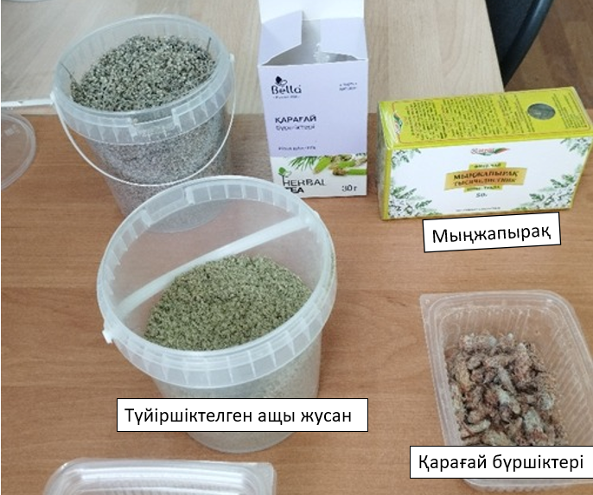

Сурет 21 – Фитопрепараттың құрамдас бөліктері (кәдімгі мыңжапырақ (Achillea millefolium), ащы жусан (Artemisia absinthium L.) және кәдімгі қарағайдың (Pinus sylvestris) бүршіктерінің сығындылары)

Бұл фитопрепаратты 20% немесе 50% қант шәрбатына 1 литрге 10-15 мл концентрацияда қосып қолдану ұсынылады (22-сурет). Жүргізілген зерттеулер фитопрепараттың варроатозға және нозематозға қарсы айқын әсері бар екенін көрсетті. Оның қолданылуы ара отбасыларының паразиттік ауруларға табиғи төзімділігін арттырады және олардың өнімділігін жоғарылатады.

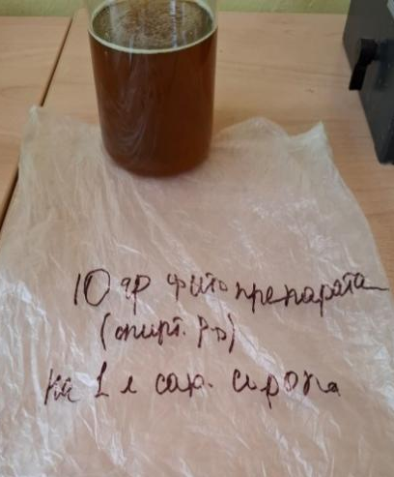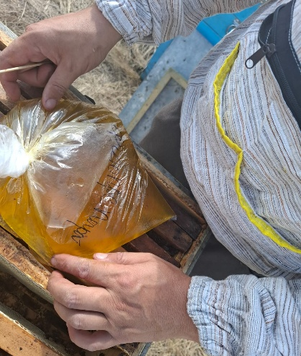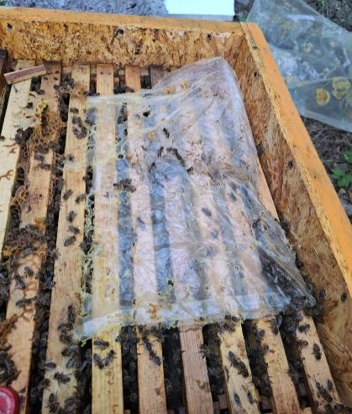

а) б) в)

а- қант шәрбатына қосылған фитопрепарат; б- дайын фитопрепаратты араларға беру; в- аралардың фитопрепаратты тұтынуы.

Сурет 22 – Қант шәрбатына қосылған фитопрепарат
Ұсынылған мөлшерде қолдану фитопрепараттың жоғары биологиялық тиімділігін және экологиялық қауіпсіздігін қамтамасыз етеді, сонымен қатар ара ұясындағы микробиологиялық тепе-теңдікті бұзбайды. Емдеу курсы 5-6 күнге созылады.
Сонымен қатар, рамкаларға маймен сіңдірілген қағаз парақтарын орналастыруға болады. Мұндай майды дайындау үшін вазелин мен аскөк майы қажет. Үш күн өткен соң қағазды алып, жағып жіберу керек. Бұл әдіс қыстан кейінгі кезеңде тиімді болып саналады, себебі 20 градус температурада буы араларға зиян тигізуі мүмкін.
Ұяларда эвкалипт немесе қырықжапырақ жапырақтарын қолдануға болады. Ең тиімді әдіс – эвкалиптті кофе тартқышта ұнтақтап, сол ұнтақты аралар мен рамкаларға себу. Мұның нәтижесінде аралар бірін-бірі тазалай бастайды, осылайша паразиттерден арылады.
Арша жапырақтарын да белсенді қолдануға болады. Бұл өсімдіктің артықшылығы – микробтардан, паразиттерден және вирустардан ауаны тазартатын ерекше иісінде. Жапырақтарында инфекцияға кері әсер ететін эфир майлары бар. Осындай әсерді қылқан жапырақтар мен шырша да береді.
Сонымен қатар, салауатты ара шаруашылығын жүргізудің маңызды шарты – араларды ветеринариялық құжаттары бар, сенімді жеткізушілерден сатып алу. Араларды орналастырмас бұрын, міндетті түрде 30 күндік карантин ұйымдастырылып, ветеринарлық бақылау жүргізілуі керек. Зертханалық диагностикасы жоқ, заңсыз саудадан аулақ болған жөн. Аралардың азықтық базасын жақсарту үшін бал беретін өсімдіктерді себу қажет.
Ара ауруларының алдын алу және олармен күресу үшін ветеринарлық-санитарлық кешенді шараларды орындау қажет. Бұған ұяларды дер кезінде залалсыздандыру, ара отбасыларын көшіруді қатаң бақылау, қыстақ жағдайын жақсарту және араларды сапалы азықпен қамтамасыз ету жатады. Сондай-ақ, ара организміне қауіпсіз әрі тиімді әсері дәлелденген өсімдік тектес дәрілік заттарды пайдаланып, алдын алу шараларын жүйелі түрде жүргізу маңызды.
Осылайша, ара ауруларының алдын алу мен жоюға бағытталған ветеринарлық-санитарлық және емдік-профилактикалық шараларды кешенді түрде жүргізу қажет. Ара отбасыларын көктемде және күзде тұрақты түрде тексеру ауруларды ерте анықтап, олардың таралуына жол бермейді. Пасекаларда санитарлық тәртіпті сақтау, химиялық препараттарды барынша азайту, сондай-ақ аралардың иммунитетін табиғи қоспалар арқылы нығайту қажет. Барлық іс-шаралар ветеринарлық-санитарлық нормалар мен талаптарға сәйкес жүргізілуі тиіс.
Ара шаруашылығында өсімдік тектес дәрілерді қолданудың экономикалық тиімділігін анықтау
Батыс Қазақстан облысында фитопрепараттарды қолданудың экономикалық тиімділігі:
Бір ара отбасына шаққанда тиімділік шамамен 2400 теңгеге дейін жетеді.
Бір отбасына жұмсалатын шығын 500–800 теңге шамасында, бұл жағдайда үнемдеу мөлшері:
Үнемдеу = 2400 − шығындар = 1600–1900 теңге/ара отбасы
Экономикалық тиімділік коэффициенті (ЭТК):
ЭТК = 2400 : 800 = 3,0
ЭТК = 2400 : 500 = 4,8
Демек, Батыс Қазақстан облысы жағдайында фитопрепараттарды қолдану бір ара отбасына шаққанда 2400 теңгеге дейін экономикалық тиімділік береді. Шығындар көлемі 500-800 теңге аралығында болғанда, экономикалық тиімділік коэффициенті 3,0-ден 4,8-ге дейін өзгереді. Бұл көрсеткіштер фитопрепараттарды қолданудың жоғары рентабельдігін дәлелдейді.
Қосымша түрде, ғылыми әдебиеттерге сүйене отырып, дезинтоксикациялық шараларды қолдану әрбір жұмсалған 1 теңгеге 3,7–5,3 теңге үнем әкелетінін көрсетеді. Бұл ара шаруашылығында фитопрепараттар мен дезинтоксикациялық әдістерді кешенді түрде қолданудың экономикалық жағынан өте тиімді екенін дәлелдейді.

Зерттеу жұмысының нәтижелерін талдау
Батыс Қазақстан облысының климаты алуан түрлі болып келеді және ол дала, жартылай шөлейт және шөлейт табиғи аймақтарды қамтиды. Мұндай табиғи-климаттық жағдайлар өңірдегі өсімдік жамылғысының әртүрлі болуына әсер етеді және ара шаруашылығының дамуына өзіндік ерекшелік береді. Облыстағы негізгі омарталар көбіне солтүстік бөлігінде шоғырланған, себебі бұл аймақтың табиғи жағдайы мен өсімдіктер қоры ара өсіруге қолайлырақ болып табылады. Ал ара шаруашылығының дамуы жағынан ерекшеленетін өңір ретінде Маңғыстау облысын атап өтуге болады.
Бал өндіруге қолайлы табиғи аймақтар шартты түрде үш негізгі аймаққа бөлінеді: солтүстіктегі поймалық аймақ, оңтүстіктегі поймалық аймақ және шалғынды-солончакты жерлер. Әрбір аймақтың өсімдік жамылғысы мен табиғи жағдайлары әртүрлі болғандықтан, олардағы бал жинау кезеңі мен көлемі де өзгеше болады. Бұл ара шаруашылығын ұйымдастыруда және омарталарды орналастыруда маңызды рөл атқарады.
Бұрын Орал өзенінің бойындағы солтүстік жайылмалық алқаптар өңірдегі негізгі бал жинау көздерінің бірі болып есептелген. Бұл аймақта көктемгі су тасқыны нәтижесінде қалыптасқан шалғынды алқаптар көптеген балды өсімдіктердің өсуіне қолайлы жағдай туғызған. Алайда Ириклин су электр станциясының (ГЭС) салынуынан кейін өзендегі су режимі өзгеріп, көктемгі тасқын суларының көлемі азайған. Соның салдарынан шалғынды жайылма алқаптардың аумағы біршама қысқарып, балды өсімдіктердің қоры да азая түсті.
Қазіргі уақытта бұл аймақта мамыр–маусым айларында негізінен тал мен қараған сияқты өсімдіктерден тіректік бал жиналады. Ал шілде айында аралас шөптесін өсімдіктерден әлсіз деңгейде бал жинау байқалады. Сондықтан омарташылар бал өнімін арттыру үшін омарталарды дұрыс орналастыруға және балды өсімдіктердің гүлдеу кезеңдерін ескеруге ерекше көңіл бөледі [82].
Оңтүстік жайылмалық алқаптар (Атырау облысы) флора құрамымен ерекшеленеді: көктемде қайыңдар, мамырда - чингиль, жазда - сұлулық, түйе шөп, бодяк, кермек, карелина және басқа да өсімдіктер гүлдейді.
Шабындық-сор топырақты алқаптар Ақтөбе және Атырау облыстарының сорлануға бейім шалғындарында орналасқан. Мұнда бал беретін өсімдіктер ретінде кермек, гмелина, каспий карелинасы, астра және басқалар өседі, олар шілде-қыркүйек айларында гүлдейді.
Мәдени бал беретін өсімдіктер арасында маңызды рөлді жеміс ағаштары (көктемде), эспарцет пен қыша (маусым айында) атқарады, ал негізгі өнімді бал жинау донник пен люцернадан алынады, әсіресе жартылай шөлейт және шөлейт аймақтарда [94].
Аймақта көшпелі ара өсіру дамыған, бұл әр түрлі бал беретін жерлерді тиімді пайдалануға мүмкіндік береді. 2021 жылы «Батыс Қазақстан пчеловодтары» ауылшаруашылық кооперативі құрылып, аймақта ара өсіруді дамыту Концепциясы әзірленді.
«БҚО Ара өсірушілер» ауыл шаруашылық өндірістік кооперативінің (АӨК) құрамына 50-ге жуық ара шаруашылығы нысаны кіреді, олар 1000-нан 1200-ге дейін ара отбасыларын біріктіреді. Маусымдық бал өндіру көлемі шамамен 15-20 тоннаны құрайды.
Омарталар негізінен көшпелі, қыста ара ұялары қыстақтарда орналастырылады, ал жылы кезеңде бал жинау аймақтарында (далалар, шалғындар, ормандар) жақсы желдетілетін жерлерде орналастырылады, көрші омарталардан 3 метрден жақын емес. Ұялар тіректерге орнатылады және экологиялық таза материалдардан жасалған, боялған ағаш ұялар қолданылады.
Инвентарь мен дезинфекциялық құралдарды сақтау үшін көшпелі бекеттер жабдықталған. Көктем мен күзде ара отбасылары тексеріледі, ұялар тазаланып, дезинфекцияланады. Маусым бойы ара өсірушілер ұяларды тұрақты тексеріп, әлсіз отбасылар мен аурулардың белгілерін анықтайды. Аурулар туралы күдіктер туындаған жағдайда шаралар тәуелсіз қабылданады, ветеринарлық мамандардың қатысуынсыз, бұл омарталарда аралардың әр түрлі ауруларымен ветеринарлық санитарлық шараларды жүргізуде қиындықтар тудырады.
Батыс Қазақстан облысында жүргізілген эпизоотикалық мониторинг нәтижелері ара шаруашылығы саласындағы ауыр жағдайды көрсетті. Зерттеулер көрсеткендей, ара отбасыларының шамамен 90%-ы әртүрлі инвазиялық, бактериялық және микоздық ауруларға шалдыққан. Бұл аурулар кейде моноинфекциялар түрінде, яғни бір ауру түрі ғана кездессе, кейде әртүрлі комбинацияларда бірге анықталады. Мысалы, ара отбасыларының 45–50%-ында варроатоз бен американдық шірінді ауруы бір мезгілде тіркелсе, 70–75%-ында варроатоз бен нозематоз, ал 55%-ында варроатоз, нозематоз және аскосфероз сияқты бірнеше инфекцияның қосарланған түрі кездеседі.
Аралар арасындағы аурулардың жоғары деңгейі, сондай-ақ облыстағы ветеринарлық қызметтің жеткіліксіздігі себепті Батыс Қазақстан облысында ара шаруашылығы дамуы бақылаусыз жүргізіліп келеді. Бұл жағдай омарталардың өнімділігінің төмендеуіне, аурулардың тез таралуына және ауыл шаруашылығындағы бал өндірісінің азаюына әкеледі.
Соңғы жылдары облыста нозематоз ауруы кең таралған, оның негізгі қоздырғышы – Nosema ceranae. Аурудың дамуына бірнеше фактор әсер етеді: ауа райы жағдайлары, аралардың азық сапасы және омартадағы ара отбасыларының тығыздығы. Нозематозбен күресу үшін кешенді тәсіл қажет: ауруды дер кезінде диагностикалау, профилактикалық шараларды қолдану және ара отбасыларының жалпы жағдайын жақсарту арқылы инфекция деңгейін төмендетуге болады, бұл өз кезегінде бал өнімділігін сақтауға көмектеседі.
Аралардағы нозематозды анықтау үшін микроскопиялық зерттеу әдісі қолданылды. Зерттеу нәтижесінде 12 зерттелген отбасының 5-де (41,6%) Nosema споралары табылды. Сонымен қатар, 12 зерттелген отбасынан 7-де (58,3%) Varroa кенелері анықталды. Бұл деректер облыстағы ара отбасыларының ауруларға жоғары сезімтал екенін және олардың тұрақты ветеринарлық бақылауды қажет ететінін көрсетеді.
Батыс Қазақстан облысындағы омарталарда нозематоз бен варроатоз ауруларының қоздырғыштарын нақты анықтау мақсатында молекулалық-генетикалық зерттеулер жүргізілді. Зерттеу нәтижелері Nosema ceranae және Varroa destructor патогендерінің бар екендігін дәлелдеді. Сонымен қатар, бейімделу температурасы жоғары аймақтарда осы екі патогеннің басымдыққа ие екені анықталды, бұл олардың таралуы мен ара колонияларының денсаулығына әсерін көрсетеді.
Нозематоздың аралардың денсаулығына әсері тек жеке араларда ғана емес, тұтас колонияның дамуы мен динамикасына да ықпал етеді. N. ceranae инфекциясы бірінші кезекте аралардың азық іздеу қабілетін төмендетеді, бұл колонияның тамақ қорын азайтуға әкеледі. Сонымен қатар, қоздырғыш асқазан-ішек жолында дегенеративті өзгерістер тудырып, аралардың қоректенуін қиындатады. Нәтижесінде колония жалпы әлсіреп, иммундық қабілеті төмендейді, омартаның өнімділігі мен тіршілік қабілеті азаяды.
Осылайша, молекулалық-генетикалық зерттеулер арқылы патогендерді нақты анықтау және олардың таралу ерекшеліктерін зерттеу ара шаруашылығында профилактикалық және емдеу шараларын тиімді ұйымдастыруға мүмкіндік береді. Бұл әдістер колониялардың денсаулығын сақтауға, инфекцияның таралуын төмендетуге және аралардың өнімділігін арттыруға маңызды үлес қосады.
Батыс Қазақстан облысында аралар арасында жиі кездесетін ауруларды ескере отырып, экологиялық тұрғыдан қауіпсіз емдеу және алдын алу әдістерінің тиімділігі зерттелді және бағаланды. Мұндай тәсілдердің басты мақсаты – аралардың денсаулығын сақтау, омарталардың өнімділігін қамтамасыз ету және химиялық препараттар қолданудан туындайтын экологиялық зиянды азайту.
Бал араларының ауруларын емдеу және алдын алу үшін дәрілік өсімдіктер негізінде жаңа, жоғары тиімді фитопрепарат әзірленді. Оның құрамына келесі өсімдіктер кірді: кәдімгі мыңжапырақ (Achillea millefolium), ащы жусан (Artemisia absinthium) және кәдімгі қарағай бүршіктері (Pinus sylvestris). Бұл препараттар табиғи құрамымен ерекшеленіп, араларға зиянсыз әсер етеді және омарталардағы патогендердің таралуын төмендетуге көмектеседі.
Ара шаруашылығында дәрілік өсімдіктерді қолданудың артықшылығы бірнеше бағытта көрінеді. Біріншіден, олар ауруларды алдын алу немесе емдеу үшін тиімді болып табылады, екіншіден, биологиялық белсенді тағамдық қоспалар ретінде пайдалану арқылы аралардың жалпы өмір сүру деңгейін көтереді. Бұл әдістердің нәтижесінде ауру қоздырғыштарының саны азайып немесе толық жойылып, аралардың стресс деңгейі төмендейді.
Фитопрепараттарды қолдану аралардың иммунитетіне тікелей елеулі әсер етпеуі мүмкін, бірақ химиялық препараттармен салыстырғанда олардың өлімі айтарлықтай төмен болады. Сонымен қатар, табиғи дәрілік өсімдіктерді пайдалану экожүйеге зиян келтірмейді және бал өнімінің сапасын арттыруға ықпал етеді. Осылайша, фитопрепараттар ара шаруашылығында экологиялық қауіпсіз және тиімді әдіс ретінде маңызды рөл атқарады.
Өсімдік препараттарының әсері ауруға шалдыққан ара отбасыларында байқалады. Дегенмен, кейбір өсімдіктер мен олардың белсенді заттары сау араларда олардың өмір сүруін төмендетіп, иммунитетін әлсіретуі мүмкін деген пікір бар. Сондықтан, аурулардың алдын алу үшін препараттарды пайдалану кезінде сақтық шараларын сақтау және тек зерттелген әсері бар дәрілік өсімдіктерді қолдану қажет.
Осы мақсатта зертханалық зерттеулер жүргізіледі, олар өсімдік препараттарының терапевтік дозасын анықтауға және ара отбасыларын өңдеудің оңтайлы схемалары мен тәсілдерін белгілеуге мүмкіндік береді.
Біздің зерттеулеріміздің нәтижелері бойынша зертханалық эксперимент фитопрепараттың араларға қауіпсіз екенін көрсетті, егер оны 1 литр қант сиропына 10-15 мл мөлшерінде қолданса.
Өсімдік спирт экстрактілерін қолданғанда, спирттің концентрациясын ескеру қажет, себебі этанол 2,5%-дан жоғары концентрацияда патогендермен бірге синергиялық әсер еттірып, аралардың өміршеңдігін айтарлықтай төмендетуі мүмкін. Фитопрепараттың қолданылатын ерітінділері (10 және 15 мл 1 л сиропқа) осы талаптарға сәйкес келеді және этанолдың жұмыс ерітіндісіндегі рұқсат етілген концентрациясын асырып кетпейді.
Препараттың терапевтік дозасы мен оның тиімділігі қолдану әдісіне байланысты болуы мүмкін деген пікір бар.
Қолда бар мәліметтерге сәйкес, өсімдік препараттарын қолданудың ең тиімді әдістерінің бірі — 50% қант ерітіндісімен қоректендіру, оның құрамында 0,1-5% (мас. /об.) өсімдік экстрактісі бар. Бұл жағдайда олардың тиімділігі белгілі химия терапевтік препараттармен салыстырмалы.
Өсімдік спирт экстрактілерінің акарицидтік және инсектицидтік белсенділігі сондай-ақ кенелерге қарсы жоғары токсикалық әсер көрсетіп, араларға зиянсыз болып табылады. Терапевтік тиімділік кейбір жағдайларда 100%-ға жетуі мүмкін.
Біздің зерттеулеріміз бұл нәтижелерді растайды. Варроатозды емдеу кезінде фитопрепараттың терапевтік тиімділігі қоректендіру кезінде 86% және 85,7%, ал бүрку кезінде 84,3% және 85% болды. Бақылау тобында кенелермен зақымдану деңгейі 83,5%-ға төмендеді. Нозематозды емдеу кезінде фитопрепарат пен бақылау тобы 100% тиімділікті көрсетті.
Зерттеулер нәтижелері көрсеткендей, өсімдік спирт экстрактілерінің жоғары тиімділігі басқа ғалымдардың тәжірибелерімен де расталады. Мысалы, Swietenia mahogani және Swietenia macrophylla өсімдіктерінің жапырақтары мен сабағының 90% этанольді экстрактілерін зерттеу кезінде олардың акарицидтік белсенділігі өте жоғары болып, сәйкесінше 100% және 95% деңгейінде анықталды. Бұл көрсеткіш өсімдік шығу текті препараттардың Varroa кенелері сияқты паразиттерге қарсы күшті әсерін дәлелдейді.
Қазақстан жағдайында да ұқсас тиімділік байқалған. Мысалы, Artemisia absinthium және Hypericum perforatum экстрактілерінің қоспасын қолдану Varroa кенесінің санын толықтай, яғни 0%-ға дейін төмендетуге мүмкіндік берген. Бұл ара шаруашылығында табиғи препараттарды қолданудың тиімділігін және қауіпсіздігін көрсетеді.
Сонымен қатар, лавр жапырақтарының этанольді экстракты да акарицидтік қасиетімен ерекшеленеді. Экстракты 30 секунд аралықта әсер еткеннен кейін 24 сағат ішінде Varroa кенелерінің шамамен 50%-ы жойылады. Бұл деректер өсімдік экстрактілерінің қысқа мерзімде паразиттерге қарсы белсенділігін және олардың химиялық препараттарға балама ретінде қолданылу мүмкіндігін дәлелдейді.
Осылайша, түрлі өсімдік спирт экстрактілерінің зерттеу нәтижелері ара шаруашылығында экологиялық қауіпсіз және жоғары тиімді емдеу әдістерін дамытуға мүмкіндік береді.
Нозематозды емдеу және алдын алу кезінде фитопрепараттардың тиімділігі де жоғары. Қоректендіру арқылы өсімдік экстрактілерін алған ара отбасыларында қыс мезгілінде өлген аралардың саны азайды және нозематозбен зақымдану деңгейі төмендеді. Бұл өсімдік экстрактілері 1-2%-дық концентрацияда (м/о) Nosema спораларының дамуын 5-9 күн ішінде тежеп, 30 күн ішінде микроспоридиялардың спораларының санын 4-6 есе азайтады, ал тиімділігі 32,5-100% құрайды. Өсімдік экстрактісінің антимикробтық белсенділігі негізінен фенолдық қосылыстар мен терпеноидтардың болуына байланысты.
Фитопрепараттарды қолдану көбінесе араларға биостимуляциялық әсер тигізеді. Біздің зерттеулерімізде емдеуден кейінгі тәжірибелік топтарда рамкалардағы ұрық саны бақылау тобымен салыстырғанда сәл жоғары болды, алайда бұл айырмашылық статистикалық тұрғыдан маңызды емес болды. Дегенмен, фитопрепаратпен өңделген барлық топтарда бал жинау көрсеткіші бақылау тобынан айтарлықтай жоғары болып, препараттың өнімділікке оң әсерін көрсетті.
Зерттеу нәтижелері фитопрепаратты ветеринарияда варроатоз және нозематоз ауруларын алдын алу және емдеу үшін, сондай-ақ аралардың табиғи иммунитетін нығайту үшін тиімді құрал ретінде пайдалануға болатынын дәлелдейді. Бұл препаратты қолдану омарталардағы аурулардың таралуын төмендетуге, аралардың өмір сүру қабілетін арттыруға және өнімділікті жақсартуға мүмкіндік береді.
Фитопрепараттың бірнеше маңызды артықшылықтары бар. Біріншіден, ол айқын қарсы-варрооздық және қарсы-нозематоздық әсерге ие, яғни патогендер мен паразиттерге қарсы тиімді. Екіншіден, биостимуляциялық қасиеті арқылы аралардың жалпы физиологиялық жағдайын жақсартып, олардың белсенділігін арттырады. Үшіншіден, препарат қолданғанда жанама әсерлер болмайды және құрамындағы компоненттер экологиялық таза болып табылады. Сонымен қатар, бұл препарат Қазақстан Республикасында өсетін өсімдіктерден алынғандықтан қолжетімді және арзан, яғни жергілікті жағдайға өте сай келеді. Осы қасиеттер фитопрепаратты ара шаруашылығында қауіпсіз, тиімді және экономикалық тиімді құрал ретінде қолдануға мүмкіндік береді, сондай-ақ химиялық препараттарға тәуелділікті азайтуға ықпал етеді.
Базарда жоғары тиімді, арзан, аралар мен адамға зиянсыз өсімдік шикізатынан жасалған емдік және профилактикалық препараттардың пайда болуы омартадағы эпизоотикалық жағдайды жақсартуға, ара отбасыларын сақтау мен көбейтуге, сондай-ақ сала өнімдерінің сапасын арттыруға мүмкіндік береді.
Батыс Қазақстан өңірінде ара шаруашылығы жас әрі дамып келе жатқан сала болғандықтан, фитопрепаратты кеңейтілген топтарда зерттеуді жалғастыру қажет.
Батыс Қазақстан облысы жағдайында фитопрепараттарды қолдану бір ара отбасына шаққанда 2400 теңгеге дейін экономикалық тиімділік береді.
Осылайша, ара шаруашылығында ветеринарлық-санитарлық және емдік-профилактикалық шараларды тиімді іске асыру кешенді және жүйелі көзқарасты талап етеді. Көктемгі және күзгі кезеңдерде ара отбасыларын тұрақты түрде диагностикалық тексеруден өткізу патологияларды уақытында анықтауға және аурулардың эпизоотикалық таралуын болдырмауға көмектеседі. Алдын алу шараларының негізгі элементі – омарталарда санитарлық-гигиеналық режимді қатаң сақтау, химиялық препараттарды қолдануды шектеу және табиғи иммуномодуляторларды басым қолдану болып табылады. Барлық шаралар қазіргі ветеринарлық-санитарлық нормативтерге қатаң сәйкес жүргізілуі тиіс.

ҚОРЫТЫНДЫ
1. Қазақстан Республикасының Батыс Қазақстан облысында жүргізілген эпизоотикалық мониторинг ара отбасыларын инвазивті, бактериалды және микозды аурулармен зақымданғанын анықтады. 47,6% ара отбасыларында варроатоз, 29,5%-да нозематоз, аскосфероз – 11,4%, акарапидоз – 6,3%, амаерикалық шірік – 2,7% тіркелді.
2. Микроскопия әдісімен зерттелген бал араларының ноземозбен зақымдануының нәтижелері, Nosema спораларымен әлсіз зақымдану деңгейін көрсетті. Зерттелген 12 отбасының 5-де (41,6%) Nosema споралары табылды. Ал 7-де (58,3%) Varroa кенелері анықталды.
3. Бал араларында нозематоз және варроатоз қоздырғышын түрлерін анықтау мақсатында жүргізілген молекулярлы-генетикалық зерттеулер екі патогеннің болуын көрсетті: Nosema ceranae және Varroa destructor.
4. Жаңа жоғары тиімді фитопрепарат әзірленіп, оның құрамында дәрілік өсімдіктер: мыңжапырақ (Achillea millefolium), ащы жусан (Artemisia absinthium), қарағай (Pinus sylvestris) ингаляторының бүршіктері бар. Фитопрепараттың терапевтік дозасы (10 және 15 мл 1 литр 20% және 50% қант шәрбатында) анықталды.
5. Варроатозды емдеу барысында фитопрепараттың терапиялық тиімділігі қосымша қоректендіру кезінде 86% және 85,7%, ал бүрку әдісімен – 84,3% және 85% деңгейінде болды. Бақылау тобында кенемен залалдану деңгейі 83,5%-ға дейін төмендеді. Нозематозды емдеуде әрі фитопрепарат, әрі бақылау тобы 100% тиімділік көрсетті.
6. Шөптік препаратты 20 және 30 мл дозасымен 1 литр шәрбатқа қосқанда, аралардың улануы мен өлуі байқалады. Ал 10 және 15 мл препараттың дозасы 1 литр шәрбатта ара отбасыларының ауруларға қарсы табиғи төзімділігін арттыратын, жоғары тиімді және экологиялық таза шөптік препарат болып табылады.
7. Ветеринарлық-санитарлық және емдік-профилактикалық шараларды тиімді жүргізу кешенді тәсілді талап етеді. Бал аралары отбасыларын көктемгі және күзгі диагностикалау ауруларды ерте анықтауға және олардың таралуын болдырмауға мүмкіндік береді. Маңызды шарт – омарталарда санитарлық режимді сақтау, химиялық препараттардың қолданылуын мейлінше азайту және табиғи иммуномодуляторларды қолдану. Барлық әрекеттер ветеринарлық-санитарлық нормаларға сәйкес жүргізілуі тиіс.
8. Батыс Қазақстан облысында шөптік препараттарды қолданудың бір ара отбасына шаққанда 2400 теңгеге дейін экономикалық тиімділік береді. Шығындар көлемі 500-800 теңге аралығында болғанда, экономикалық тиімділік коэффициенті 3,0-ден 4,8-ге дейін өзгереді. Бұл көрсеткіштер фитопрепараттарды қолданудың жоғары жоғары тиімділігін дәлелдейді.

Тәжірибелік ұсыныстар
Ара шаруашылығында бал араларының әртүрлі ауруларынан қорғау үшін кешенді шаралар жүйесін қолдану ұсынылады, бұл шараларға ұйымдастыру-шаруашылық және ветеринарлық-санитарлық шаралар кіреді:
- Ара өсірушілерге аралар мен аналықтарды тек ветеринариялық құжаттары бар, сенімді жеткізушілерден сатып алуды ұсынамыз. Міндетті түрде ветеринариялық бақылау жүргізіп, 30 күндік карантин режимін сақтау қажет. Көлеңкелі (рұқсатсыз) сауданы болдырмау және көктем мен күз мезгілдерінде ауруларға диагностика жүргізу маңызды. Тұрақты азықтық база қалыптастыру, химиялық заттарды пайдалануды барынша азайту, аралардың иммунитетін табиғи қоспалар арқылы арттыру және санитарлық-гигиеналық талаптарды сақтау – ара шаруашылығының биологиялық қауіпсіздігін қамтамасыз етудің негізгі шарттары болып табылады.
- Зооветеринарлық қызмет мамандарының және өңірлік әкімдіктердің ара шаруашылығы бөлімінің қызметкерлерінің бірлесіп жүргізетін өңірлік ара шаруашылығы және ара өнімдерін мониторинг жүргізу.
- Диссертациялық жұмыстың нәтижелері Жәңгір хан атындағы Батыс Қазақстан аграрлық-техникалық университеті, Батыс Қазақстан индустриалды-техникалық университеті және Батыс Қазақстан индустриалды-техникалық колледжінде оқу процесіне енгізіліп, ара шаруашылығы бойынша сабақтарда қолданылуда (Қосымша Г).

ПАЙДАЛАНЫЛҒАН ӘДЕБИЕТТЕР ТІЗІМІ
- Брандорф А. З. Роль пчеловодства, современное состояние // Актуальные тенденции в пчеловодстве и апитерапии XXI века. – 2022. – С. 6.
- Klein A.M., Boreux V., Fornoff F., Mupepele A.C., Pufal G. Relevance of wild and managed bees for human well-being // Current Opinion in Insect Science. – 2018. – Vol. 26. – P. 82–88.
- Aryal S., Ghosh S., Jung C. Ecosystem services of honeybees; regulating, provisioning and cultural functions // Journal of Apiculture. – 2020. – Vol. 35. – P. 119–128.
- Silveira M.A.D., De Jong D., Berretta A.A., dos Santos Galvão E.B., Ribeiro J.C., Cerqueira-Silva T., Amorim T.C., da Conceição L.F.M.R., Gomes M.M.D., Teixeira M.B., et al. Efficacy of Brazilian green propolis (EPP-AF) as an adjunct treatment for hospitalized COVID-19 patients: A randomized, controlled clinical trial // Biomedicine & Pharmacotherapy. – 2021. – Vol. 138. – 111526 р.
- Петрова Е. В. Влияние климатических изменений на популяцию пчел. – СПб.: Вектор, 2018. – С. 112–118.
- Федоров А. Г. Пчелопродукты в медицине и здоровье. – Екатеринбург: УрФУ, 2021. – С. 88–94.
- Andrieu J., Fernández-Uclés D., Mozas-Moral A., Bernal-Jurado E. Popularity in social networks: The case of Argentine beekeeping production entities // Agriculture. – 2021. – Vol. 11. – 694 р.
- Sforcin J.M. Biological properties and therapeutic applications of propolis // Phytotherapy Research. – 2016. – Vol. 30. – P. 894–905.
- Ocampo G.R., Boussy S. Agregado de valor a los productos de la colmena. – INTA. Estación Experimental Agroforestal Esquel, 2017. – №1. – P. 41–44.
- Madras-Majewska B., Majewski J. Importance of bees in pollination of crops in the European Union countries // Economic Science for Rural Development. Conference Proceedings. – 2016. – Vol. 42. – P. 114–119.
- Chauzat M., Cauquil L., Roy L., Franco S., Hendrikx P., Ribière-Chabert M. Demographics of the European apicultural industry // PLoS ONE. – 2013. – Vol. 8. – e79018.
- Halloran A., Vantomme P. La contribución de los insectos a la seguridad alimentaria, los medios de vida y el medio ambiente. – FAO: Roma, 2013.
- Pino M. Por qué todavía no comemos insectos: Marco legal en la Unión Europea // Revista de Bioética y Derecho. – 2018. – №42. – P. 311–341.
- King L.E., Lala F., Nzumu H., Mwambingu E., Douglas-Hamilton I. Beehive fences as a multidimensional conflict-mitigation tool for farmers coexisting with elephants // Conservation Biology. – 2017. – Vol. 31. – P. 743–752.
- Dolores-Mijangos G., Santiago-Cruz M., Arana-Coronado J.J., Utrera-Quintana F. Estudio del impacto de la actividad apícola en el Istmo de Tehuantepec, Oaxaca, México // Agricultura, Sociedad y Desarrollo. – 2017. – Vol. 14. – P. 187–203.
- Matovic K., Žarković A., Debeljak Z., Vidanović D., Vasković N., Tešović B., Ćirić J. American Foulbrood — old and always new challenge // Veterinary Sciences. – 2023. – Vol. 10. – DOI: 10.3390/vetsci10030180.
- Lakhman A., Galatiuk O., Romanishina T., Behas V. Epizootic situation with contagious diseases of bees in the North-West regions of Ukraine // Scientific Messenger of LNU of Veterinary Medicine and Biotechnologies. – 2022. – DOI: 10.32718/nvlvet10608.
- Musienko O., Kysterna O., Demyanenko D. Electrochemically activated solutions in beekeeping // Bulletin of Sumy National Agrarian University. Veterinary Medicine. – 2019. – P. 28–34. – DOI: 10.32845/bsnau.vet.2019.4.5.
- Maslii I. Diagnostic measures regarding viral diseases of bees in their modern domestic technological scheme keeping and breeding // The Scientific and Technical Bulletin of the Institute of Animal Science NAAS of Ukraine. – 2023. – P. 131–140. – DOI: 10.32900/2312-8402-2023-129-131-140.
- Лысенко А. А., Рахил Самиуддин, Черных О. Ю. и др. Мониторинг и разработка способов лечения и профилактики болезней пчел в республике Афганистан // Перспективы развития пчеловодства в условиях индустриализации АПК: материалы Междунар. науч.-практ. конф. – Краснодар: КубГАУ, 2020. – С. 226–232.
- Мершиев В.М. Состояние пчелиных семей и динамика смешанной инфекции аскосфероза, варроатоза и нозематоза // Современное пчеловодство. Проблемы, опыт, новые технологии: материалы междунар. науч.-практ. конф. – М., 2010.
- Зинатуллина З.Я., и др. «Азиатский» нозематоз в России // Пчеловодство. – 2011. – №10. – С. 24–25.
- Латыпов Д.Г., Тимербаева Р.Р., Кириллов Е.Г. Болезни и вредители медоносных пчел. – 2-е изд., стер. – СПб.: Лань, 2023. – 288 с.
- Пашаян С.А. Аскофероз медоносных пчел, способы и меры борьбы в условиях Тюменской области // Актуальные вопросы и пути их решения в ветеринарной медицине и животноводстве: сб. мат. 61-й Междунар. науч.-практ. конф., посвященной 90-летию со дня рождения проф. Ю.Ф. Юдичева. – Тюмень, 2021. – С. 254–263.
- Шимелкова Р.Ж., Демидова И.В., Алдиярова А.К. Эпизоотологическая ситуация болезней пчел на юге Казахстана // Наука, производство, бизнес: современное состояние и пути инновационного развития аграрного сектора…: сб. тр. междунар. науч.-практ. конф. (Алматы, 4–5 апр. 2019 г.). – Алматы, 2019. – Т. 4. – 345 с.
- Кармалиев Р.С., Досмухамбетов Т.Р. Заражённость пчёл варроатозом в Западно-Казахстанской области // Теория и практика борьбы с паразитарными болезнями. – 2018. – №19. – URL: https://cyberleninka.ru/article/n/zarazhyonnost-pchyol-varroatozom-v-zapadno-kazahstanskoy-oblasti 27.03.2025.
- Khezri M., Moharami M. The incidence of Acarapis woodi and Varroa destructor in Kurdistan apiaries, Iran // Animal and Veterinary Sciences. – 2017. – Vol. 5, №6. – P. 97–101.
- Валитова Н.В. Лекарственные растения в профилактике и лечении инвазионных болезней пчел // Инновации в науке. – 2017. – №4(65). – URL: https://cyberleninka.ru/article/n/lekarstvennye-rasteniya-v-profilaktike-i-lechenii-invazionnyh-bolezney-pchel. 27.03.2025.
- Мукминов М.Л. Интегрированная система профилактики борьбы с основными микозами пчел: дис. … д.б.н. – ВНИИВСГЭ. – М., 2006. – 265 с.
- Батырова К.И. К эпизоотологии варрооза в ряде областей Казахстана // Межвуз. конф. КазГУ им. Аль-Фараби: сб. ст. – Алма-Ата, 1990. –103 с.
- Батырова К.И. Особенности сочетанного воздействия клеща Varroa jacobsoni и Bacillus larvae на организм медоносной пчелы: автореф. дис. … канд. вет. наук. – Алматы, 2002. – 20 с.
- Сербинов И.Л. Заразные болезни пчел. – М.: Знание, 1925. – 384 с.
- Бородина Н.Л. Микозы // Пчеловодство. – 2006. – №7. – С. 48–50.
- Bailey L., Ball B.L. Honey bee pathology. – Academic Press, 1991. – P. 53–63.
- Смирнов А.М., Сохликов А.Б., Грузнов Д.В. и др. Изучение эффективности фунгицидов при аскосферозе пчел // Ветеринария и кормление. – 2024. – №1. – С. 17–20.
- Старков С.В., Старков В.Е. Распространение аскосфероза в Узбекистане // Пчеловодство. – 2002. – №2. – С. 33–34.
- Зюман Б.В. Факторы естественной резистентности при инфекционной патологии медоносной пчелы (Apis mellifera): автореф. дис. … докт. биол. наук. – М., 1994. – 42 с.
- Гробов О.Ф. Варроатоз пчел // Апиакта. – 1976. – №4. – С. 145–150.
- Гробов О.Ф. Болели ли пчелы в прошлом? // Пчеловодство. – 1992. – №5–6. – С. 14–15.
- Глински З., Ярош Е. Вредное воздействие клеща Varroa jacobsoni на медоносную пчелу // Апиакта. – 1988. – №2. – С. 41–50.
- Керимбаев А.К. Перспективы селекции пчел на устойчивость к варроатозу, нозематозу, аскосферозу // Вестник сельскохозяйственной науки Казахстана. – 2004. – №11. – 26 с.
- Gubicza A. Varroa atka irtasa varosceus furstolocsikkal // Meherzet. – 1986. – Vol. 34, №1. – P. 9–10.
- Мадатов Р.И. Варроатоз // Продукты пчеловодства в Казахстане на промышленную основу: сб. науч. тр. – Алма-Ата: Кайнар, 1980. – Т.3. – С. 124–132.
- Огурцов А.Ф. Болезни и лечение пчел. Диагностика и профилактика болезней пчел. Борьба с вредителями и хищниками пчел. – М.: Аквариум принт, 2004. – 128 с.
- Zander E. Tierische Parasiten als Krankheitserreger bei der Biene // Münchener Bienenzeitung. – 1909.
- Fries I., Feng F., da Silva A., Slemenda S.B., Pieniazek N.J. Nosema ceranae n. sp. (Microspora, Nosematidae), morphological and molecular characterization of a microsporidian parasite of the Asian honey bee Apis cerana (Hymenoptera, Apidae) // European Journal of Protistology. – 1996. – Vol. 32. – P. 356–365.
- Milbrath M.O., van Tran T., Huang W.-F., Solter L.F., Tarpy D.R., Lawrence F., et al. Comparative virulence and competition between Nosema apis and Nosema ceranae in honey bees (Apis mellifera) // Journal of Invertebrate Pathology. – 2015. – Vol. 125. – P. 9–15.
- Соловьева Л.Ф. Система профилактики и мер борьбы с аскосферозом // Пчеловодство XXI век: материалы конф. по пчеловодству. – Рыбное, 2003. – С. 143–149.
- Hoover S.E., Ladley J.J., Shchepetkina A.A., Tisch M., Gieseg S.P., Tylianakis J.M. Warming, CO2, and nitrogen deposition interactively affect a plant–pollinator mutualism // Ecology Letters. – 2012. – Vol. 15, №3. – P. 227–234.
- Еремия Н.Г., Дабижа Т.А., Еремия Н.М., Додон И. Влияние окружающей среды на качество пчеловодной продукции // Пчеловодство – XXI век. Пчеловодство, апитерапия и качество жизни: материалы междунар. конф. – М.: Пищепромиздат, 2010. – С. 65–67.
- Илларионов А.И., Деркач А.А. Ксенобиотики в пчелах и продуктах пчеловодства // Агрохимия. – 2008. – №3. – С. 85–96. – URL: https://www.elibrary.ru/item.asp?id=9933696. 27.03.2025.
- Корж А.П., Кирюшин В.Е. Значение биотических факторов для медоносной пчелы // Пчеловодство. – 2013. – №2. – С. 15–17. – URL: https://beejournal.ru/biologiya-pchelinoj-semi/652-znachenie-bioticheskikh-faktorov-dlya-medonosnoj-pchely. 27.03.2025.
- Insolia L., Molinari S., Rogers S.R., Williams G.R., Chiaromonte F., Calovi M. Honey bee colony loss linked to parasites, pesticides, and extreme weather across the United States // Scientific Reports. – 2022. – Vol. 12, №1. – Article 20787. – https://doi.org/10.1038/s41598-022-24946-4.
- Van Aalst M.K. The impacts of climate change on the risk of natural disasters // Disasters. – 2006. – Vol. 30, №1. – P. 5–18. – https://doi.org/10.1111/j.1467-9523.2006.00303.x.
- Gajardo-Rojas M., Muñoz A.A., Barichivich J., Klock-Barria K., Gayo M.E., Fonturbel E.F., Olea M., Lucas M.C., Veas C. Declining honey production and beekeeper adaptation to climate change in Chile // Progress in Physical Geography: Earth and Environment. – 2022. – Vol. 46, №5. – P. 737–756. – https://doi.org/10.1177/03091333221093757.
- Alaux C., Ducloz F., Crauser D., Le Conte Y. Diet effects on honeybee immunocompetence // Biology Letters. – 2010. – Vol. 6, №4. – P. 562–565. – https://doi.org/10.1098/rsbl.2009.0986.
- Castle D., Alkassab A.T., Bischoff G., Steffan-Dewenter I., Pistorius J. High nutritional status promotes vitality of honey bees and mitigates negative effects of pesticides // Science of the Total Environment. – 2022. – Vol. 806, Pt 4. – Article 151280. – https://doi.org/10.1016/j.scitotenv.2021.151280.
- Petanidou T., Kallimanis A.S., Sgardelis S.P., Mazaris A.D., Pantis J.D., Waser N.M. Variable flowering phenology and pollinator use in a community suggest future phenological mismatch // Acta Oecologica. – 2014. – Vol. 59. – P. 104–111.
- Nürnberger F., Härtel S., Steffan-Dewenter I. The influence of temperature and photoperiod on the timing of brood onset in hibernating honey bee colonies // PeerJ. – 2018. – Vol. 6. – e4801.
- VanEngelsdorp D., Speybroeck N., Evans J.D., Kim Nguyen B., Mullin C., Frazier M., Frazier J., Cox-Foster D., Chen Y., Tarpy D.R. et al. Weighing risk factors associated with bee colony collapse disorder by classification and regression tree analysis // Journal of Economic Entomology. – 2010. – Vol. 103. – P. 1517–1523.
- Ярошевич Г.С., Мазина Г.С., Кузьмин А.А., Владимирова С.В. Влияние погодных условий региона на продуктивность пчелиных семей при различных способах содержания // Известия Великолукской государственной сельскохозяйственной академии. – 2019. – №2. – URL: https://cyberleninka.ru/article/n/vliyanie-pogodnyh-usloviy-regiona-na-produktivnost -pchelinyh-semey-pri-razlichnyh-sposobah-soderzhaniya. 27.03.2025.
- Макаров Н.В. РИАЛ – эффективное средство для повышения продуктивности семей // Пчеловодство. – 1994. – №2. – С. 32–33.
- Жаров В.Г. Нюансы термообработки: ноябрь // Пчеловодство. – 2014. – №9.https://beejournal.ru/inventar/1079-nyuansy-termoobrabotki 27.03.2025.
- Броварский В.Д., Турдалиев А.Т., Мирзахмедова Г.И. Воздействие температуры окружающей среды на пчел и растения // Научное обозрение. Биологические науки. – 2020. – №3. – С. 43–48.
- Seeburger V., D’Alvise P., Shaaban B., Schweikert K., Lohaus G., Schroeder A., Hasselmann M. The trisaccharide melezitose impacts honey bees and their intestinal microbiota // PLoS ONE. – 2020. – Vol. 15. – https://doi.org/10.1371/journal.pone.0230871.
- Бигон М., Харпер Дж., Таусенд К. Экология. Особи, популяции, сообщества. – М.: Мир, 1989. – Т.1.
- Alger S.A., Burnham P.A., Brody A.K. [Статья без заголовка]. – https://doi.org/10.1371/journal.pone.0221800.
- Kratschmer S., Zettel H., Ockermüller E. et al. Threat Ahead? An Experts’ Opinion on the Need for Red Lists of Bees to Mitigate Accelerating Extinction Risks – The Case of Austria // Bee World. – 2021. – Vol. 98, №3. – P. 74–77. – https://doi.org/10.1080/0005772X.2021.1940734.
- Sánchez-Bayo F., Wyckhuys K.A.G. Worldwide decline of the entomofauna: A review of its drivers // Biological Conservation. – 2019. – Vol. 232. – P. 8–27. – https://doi.org/10.1016/j.biocon.2019.01.020.
- Potts S., Imperatriz-Fonseca V., Ngo H. et al. Safeguarding pollinators and their values to human well-being // Nature. – 2016. – Vol. 540. – P. 220–229. – https://doi.org/10.1038/nature20588.
- Соловьева Л.Ф. Исследование опасности пестицидов для пчел // Пчеловодство. – 2003. – №2. https://beejournal.ru/borba-s-boleznyami-i-vreditelyami/2893-issledovanie-opasnosti-pestitsidov-dlya-pchel. 27.03.2025.
- Осинцева Л.А. Состояние популяций медоносных пчёл Apis mellifera L. при росте пестицидной нагрузки в агроценозах // Вестник НГАУ. – 2023. – №4. – С. 253–271. https://e.lanbook.com/journal/issue/348425
- Chandrakumara K., Muralimohan K. et al. Seed treatment with neonicotinoid insecticides does not affect the foraging behavior of honey bees // Apidologie. – 2023. – Vol. 54(29). – https://doi.org/10.1007/s13592-023-01007-x.
- O’Neal S., Anderson T.D., Wu-Smart J.Y. Interactions between pesticides and pathogen susceptibility in honey bees // Current Opinion in Insect Science. – 2018. – Vol. 26. – P. 57–62. – https://doi.org/10.1016/j.cois.2018.01.006.
- Калинникова Т.Б., Гатиятуллина А.Ф., Егорова А.В. Токсическое действие пестицидов на пчел: обзор // Российский журнал прикладной экологии. – 2021. – №3(27). – С. 50–57.
- Илларионов А.И., Деркач А.А. Токсикодинамика медоносной пчелы при различных путях поступления неоникотиноидных инсектицидов в организм насекомых // Вестник Воронежского государственного аграрного университета. – 2009. – Вып. 1(20). – С. 23–28.
- Наумкин В.П., Велкова Н.И. Антропогенное воздействие на медоносные растения и пчёл // Пчеловодство. – 2023. – №3. – С. 4–6.
- Любимов А.И., Колбина Л.М., Воробьева С.Л. Экологические факторы, влияющие на жизнедеятельность пчел // Ученые записки Казанской государственной академии ветеринарной медицины им. Н.Э. Баумана. – 2014. – №4. – С. 157–159. – URL: https://www.elibrary.ru/item.asp?id=22742420.
- Максимов В.В. Влияние техногенных загрязнений на состояние пчел и продукты пчеловодства: дис. … канд. биол. наук. – Москва, 2002. – С. 142. –https://www.dissercat.com/content/vliyanie-tekhnogennykh-zagryaznenii-na-sostoyaniepchel-i-produkty-pchelovodstva. 27.03.2025.
- Porrini C., Sabatini A.G., Girotti S. Honey bees and bee products as monitors of the environmental contamination // Apiacta. – 2003. – Vol. 38. – P. 63–70. – URL: https://docviewer.yandex.ru/view/559328909.
- Русакова Т.М., Мартынова В.М. Окружающая среда и продукты пчел // Пчеловодство. – 1994. – №1. – С. 14–17. – URL: http://nazeb.ru/pr/611-okruzhayuschaya-sreda-i-produktypchel.html. 27.03.2025.
- Couvillon M.J., Hughes W.O.H., Perez-Sato J.A., Martin S.J., Roy G.G.F., Ratneiks F.L.W. Sexual selection in honey bees: colony variation and the importance of size in male mating success // Behavioral Ecology. – 2010. – Vol. 21. – P. 520–525. – URL: https://socionet.ru/publication.xml. 27.03.2025.
- Kairo G., Poquet Y., Haji H., Tchamitchian S., Cousin M., Bonnet M., Pelissier M., Kretzschmar A., Belzunces L.P., Brunet J.L. Assessment of toxic effect of pesticides on honey bee drone fertility using laboratory and semifield approaches: a case study of fipronil // Environmental Toxicology and Chemistry. – 2017. – Vol. 9(23). – P. 45–51. – https://doi.org/10.1002/etc.3773.
- Mullin C.A., Frazier M., Frazier J.L., Ashcroft S., Simonds R., Vanengelsdorp D., Pettis J.S. High levels of miticides and agrochemicals in North American apiaries: implications for honey bee health // PLoS ONE. – 2010. – Vol. 5(3). – e9754. – P. 1–19. – https://doi.org/10.1371/journal.pone.0009754.
- Botías C., David A., Horwood J., Abdul-Sada A., Nicholls E., Hill E., Goulson D. Neonicotinoid residues in wildflowers: a potential route of chronic exposure for bees // Environmental Science & Technology. – 2015. – Vol. 49(21). – P. 31–40. – https://doi.org/10.1021/acs.est.5b03459.
- Le Conte Y., Navajas M. Climate change: impact on honey bee populations and diseases // Review Science Technology. – 2008. – Vol. 27(2). – P. 499–510. – URL: https://pubmed.ncbi.nlm.nih.gov/18819674.
- Malisa G., Yanda P. Impacts of climate variability and change on beekeeping productivity // Bulletin of Animal Health and Production in Africa. – 2016. – Vol. 64(1). – P. 49–55.
- Osterman J., Aizen M.A., Biesmeijer J.C., Bosch J., Howlett B.G., Inouye D.W., Jung C., Martins D.J., Medel R., Pauw A., Seymour C.L., Paxton R.J. Global trends in the number and diversity of managed pollinator species // Agriculture, Ecosystems & Environment. – 2021. – Vol. 322. – Article 107653. – https://doi.org/10.1016/j.agee.2021.107653.
- Arias M.C., Sheppard W.S. Corrigendum to: Phylogenetic relationships of honey bees (Hymenoptera: Apinae: Apini) inferred from nuclear and mitochondrial DNA sequence data // Molecular Phylogenetics and Evolution. – 2006. – Vol. 40(1). – 315 р.
- Клюев В.А. Распространение некоторых микроэлементов в почвах Беларуси и их влияние на жизнь животных и человека // Сахаровские чтения 2003 года: экологические проблемы XXI века: материалы междунар. конф. – Минск, 19–20 мая 2003. – С. 224–225.
- Головатый С.Е. Тяжелые металлы в агроэкосистемах. – Минск, 2002. – 239 с.
- Осинцева Л.А. Экотоксикологическая характеристика пестицидов // Пчеловодство. – 2000. – №4. – С. 17–19.
- Hussein M.H. Beekeeping in Arab Countries. – Assiut University, Assiut, Egypt, 2012. – P. 628.
- Bargańska Ż., Ślebioda M., Namieśnik J. Honey bees and their products: Bioindicators of environmental contamination // Critical Reviews in Environmental Science and Technology. – 2016. – Vol. 46. – P. 235–248.
- Goretti E., Pallottini M., Rossi R., La Porta G., Gardi T., Goga B.C., Elia A.C., Galletti M., Moroni B., Petroselli C. et al. Heavy metal bioaccumulation in honey bee matrix, an indicator to assess the contamination level in terrestrial environments // Environmental Pollution. – 2020. – Vol. 256. – 113388 р.
- Пономарев А.С. Только факты // Пчеловодство. – 2009. – №7.
- Туктаров В.Р. Содержание токсикантов в трофической цепи и их миграция в продукты пчеловодства. – 2000.
- Морева Л.Я. Экологические особенности пчелы медоносной (Apis mellifera L.). – 2006.
- Таранов Г.Ф. Биология пчелиной семьи. – М.: Гос. изд-во сельскохозяйственной литературы, 1961. – 332 с.
- Сердюченко И.В., Терехов В.И. Динамика изменения общего количества микрофлоры на поверхности летка пчелиного улья в течение года // Академическая наука – проблемы и достижения: материалы VIII Междунар. науч.-практ. конф. – North Charleston, SC, USA, 2016. – С. 3–5.
- Capri E., Marchis A. Bee Health in Europe: Facts and Figures 2013. – Milan: OPERA Research Centre, Università Cattolica del Sacro Cuore, 2013. – P. 64.
- Johnson R., Corn M.L. Bee Health: The Role of Pesticides. Congressional Research Service Reports for Congress. – 2015. – P. 47. – URL: http://fas.org/sgp/crs/misc/R43900.pdf. 26.06.2017.
- van Engelsdorp D., Evans J.D., Donovall L., Mullin C., Frazier M., Frazier J., Tarpy D.R., Hayes J., Pettis J.S. Entombed pollen: A new condition in honey bee colonies associated with increased risk of colony mortality // Journal of Invertebrate Pathology. – 2009. – Vol. 101. – P. 147–149.
- Goulson D., Nicholls E., Botías C., Rotheray E.L. Bee declines driven by combined stress from parasites, pesticides, and lack of flowers // Science. – 2015. – Vol. 347. – Article 1255957.
- London-Shafir I., Shafir S., Eisikowitch D. Amygdalin in almond nectar and pollen: facts and possible roles // Plant Systematics and Evolution. – 2003. – Vol. 238. – P. 87–95.
- Watkins de Jong E., DeGrandi-Hoffman G., Chen Y., Graham H., Ziolkowski N. Effects of diets containing different concentrations of pollen and pollen substitutes on physiology, Nosema burden, and virus titers in the honey bee (Apis mellifera L.) // Apidologie. – 2019. – Vol. 50. – P. 845–858.
- DeGrandi-Hoffman G., Gage S.L., Corby-Harris V., Carroll M., Chambers M., Graham H., de Jong E.W., Hidalgo G., Calle S., Azzouz-Olden F. et al. Connecting the nutrient composition of seasonal pollens with changing nutritional needs of honey bee (Apis mellifera L.) colonies // Journal of Insect Physiology. – 2018. – Vol. 109. – P. 114–124.
- Hoffman G.D., Chen Y. Nutrition, immunity and viral infections in honey bees // Current Opinion in Insect Science. – 2015. – Vol. 10. – P. 170–176.
- Fewell J.H., Winston M.L. Colony state and regulation of pollen foraging in the honey bee, Apis mellifera L. // Behavioral Ecology and Sociobiology. – 1992. – Vol. 30. – P. 387–393.
- Oldroyd B.P. What’s killing American honey bees? // PLoS Biology. – 2007. – Vol. 5. – 168 р.
- Groh C., Tautz J., Rössler W. Synaptic organization in the adult honey bee brain is influenced by brood-temperature control during pupal development // Proceedings of the National Academy of Sciences of the USA. – 2004. – Vol. 101. – P. 4268–4273.
- Овсянников Д.А., Зубович С.С., Волошин А.П. Параметры электроозонатора для стабилизации концентрации озона в улье при лечении болезней пчел // Энергосберегающие технологии в животноводстве и стационарной энергетике: труды 6-й Междунар. науч.-техн. конф. – М., 2008. – Ч. 3. – С. 374–380.
- Гуркулова К., Малинова К., Иванова Т., Стойлов Н. Фунгисан – препарат, зарегистрированный в Болгарии // Пчеловодство. – 2002. – С. 37–38.
- Лебедев В.И., Билаш Н.Г. Питательная ценность кормов и подкормка семей // Пчеловодство. – 1995. – №1. – С. 14–16.
- Gilliam M., Arguer R.Y. Activity tetracycline in sugar syrup in jack of the bees // Journal of Invertebrate Pathology. – 1976. – №3. – 73 р.
- Корж В.Н. Подкисливать ли сахарный сироп? // Пчеловодство. – 2005. – №5. – С. 48–49.
- Куликов Ю.Н. Щелочная среда в жизни пчел // Пчеловодство. – 2005. – №7. – С. 31–32.
- Гринфис Д.А. (Великобритания), Риттер В. (ФРГ). Ущерб, наносимый клещом варроа якобсони мировому пчеловодству и меры против него // Apiacta. – 1989. – №4. – С. 97–108.
- Купоров П.Г., Саенко Ю.Д., Хан Г.Х. Научно-технический прогресс в пчеловодстве Казахстана. – Алма-Ата: Кайнар, 1989. –14 с.
- Сатылганов Т.Т. Применение аэрозолей в ветеринарии. – Алматы: Кайнар, 1979. – 80 с.
- Блинов Н.В. Опудривание пчел при аскосферозе // Пчеловодство. – 2000. – №6. – С. 30.
- Кенигер Н. (ФРГ). Лечение варроатоза при помощи распространения акарицидов путем общественного контакта пчел в семье // Apiacta. – 1987. – №3. – 96 с.
- Риттер В. Развитие медикаментозной терапии варроатоза в ФРГ // Apiacta. – 1990. – №4. – С. 97–101.
- Соловьева Л.Ф. Факторы, влияющие на сопротивляемость пчелиных семей аскосферозу // Пчеловодство. – 2000. – №4. – 28 с.
- Антипов В.А. Применение фрадизина при гастроэнтерите свиней // Пути ликвидации инфекционных заболеваний сельскохозяйственных животных. – Новосибирск, 1985. – С. 50–51.
- Полтев В.И., Нешатаева Е.В. Болезни и вредители пчел. – 2-е изд., испр. и доп. – М.: Колос, 1977. – 160 с.
- Оськин С.В., Потапенко Л.В., Блягоз А.А., Ильченко Я.А. Электротехнологические способы повышения производительности труда в пчеловодстве // Труды Кубанского государственного аграрного университета. – 2017. – №69. – С. 333–336.
- Адыкенов С.М. Фитохимическое исследование растительного сырья // Перспективы развития производства биопрепаратов для медицины и сельского хозяйства: материалы междунар. науч.-практ. конф., ч. 2. – Степногорск, 1995. – 15 с.
- Михайлов А.Л. Лекарственные травы в пчеловодстве // Пчеловодство. – 2006. – № 3. – С. 42–46.
- Қажымуратов М. Пайдалы өсімдіктер. – Алматы: Кайнар, 1985. – Б. 240.
- Гахниян Р.С., Иванов Н.А. Лечение животных травами. – Алма-Ата: Кайнар, 1988. – 288 с.
- Бойценюк Л.И., Антимиров С.В., Тимашева О.А., Верещака О.А. Фитогормоны в жизни растений и пчел // Пчеловодство. – 2006. – № 10. – С. 16–17.
- Бреева Л.Г. Чувствительность возбудителей болезней пчел к антибиотикам // Новое в теории и практике пчеловодства. Сборник научно-технической информации Института пчеловодства. – М.: Изд. МСХ РСФСР, 1959. – С. 26–29.
- Вахотина Т.В. Пчелиная аптека. – СПб.: Лениздат, 1992. – 95 с.
- Астахова А.В. Проблема безопасности биологически активных добавок и лекарственных трав // Безопасность лекарств. Экспресс-информация. Бюл. № 1. – 2000. – С. 83–95.
- Мамонова Л.П., Стручалина Т.И. Антибактериальная и фунгицидная активность экстрактов из гиацинта и пистии // Матер. Междунар. науч.-практ. конф. – Алматы, 1996. – 119 с.
- Купоров П.Г., Саенко Ю.Д., Хан Г.Х. Научно-технический прогресс в пчеловодстве Казахстана. – Алма-Ата: Кайнар, 1989. – 14 с.
- Бершова Т.М. и др. Использование экстрактов дикорастущих и культивируемых трав в рационе // Хранение и переработка сельхозсырья. – 1998. – № 3. – 38 с.
- Максютина И.П., Комисаренко Н.Ф., Прокопенко А.П. и др. Растительные лекарственные средства. – Киев: Здоровье, 1985. – 280 с.
- Кокорев Н.М. Лечебно-профилактические работы на пасеке // Пчеловодство. – 2007. – № 2. – С. 42–43.
- Латынин А.Н. Хвойная мука против варроатоза // Пчеловодство. – 1998. – № 2. – 24 с.
- Зенухина Н.З., Гуськов В.В. Борьба с аскосферозом // Пчеловодство. – 1997. – № 3. – 29 с.
- Шутов В.Н. Терапия варроатоза пчел зимой // Пчеловодство. – 1993. – № 1. – 16 с.
- Неверов В.Ю., Столбов Н.М., Кузьмина Э.В. Смешанное течение варроатоза и нозематоза медоносных пчел Западной Сибири // Пчеловодство XXI век. Материалы конференции по пчеловодству. – Рыбный, 2003. – С. 175–176.
- Кривошей С.Ф. Чеснок против аскосфероза // Пчеловодство. – 2000. – № 4. – 27 с.
- Степанов А.В. Помогает чеснок // Пчеловодство. – 2006. – № 3. – 38 с .
- Микитнюк В.В., Коржова Л.Н., Седин И.Ф. Некоторые растения против варроатоза // Пчеловодство. – 1981. – № 8. – С. 20–21.
- Максимов В.В. Совершенствование методов борьбы с варроатозом и другими болезнями пчел // Отчет о НИР по программе «Пчеловодство». – Усть-Каменогорск, 1993. – 42 с.
- Кравец Г.Я. Экспериментальные данные и опыт работы по борьбе с варроатозом пчел (в условиях Восточно-Казахстанской области на пасеках Казахской опытной станции пчеловодства) // Повышение эффективности пчеловодства Казахстана. – Алма-Ата: Кайнар, 1986. – С. 97–105.
- Екимов В.П., Валитова Н.В. Использование травы цабреца (тимьяна) для лечения варроатоза пчел. Информационный листок № 31-02. – Усть-Каменогорск: ВКЦНТИ, 2002.
- Будилова И.В., Шульга Н.Н. Воздействие элеутерококка и аралии на организм пчел // Пчеловодство. – 2003. – № 8. – С. 32–33.
- Мансурадзе Н.Р. Изучение влияния разных видов углеводных подкормок на жизнеспособность и продуктивность пчел. Автореф. канд. с.-х. наук: 06.02.02. – Тбилиси: ГГЗВУИИ, 1998. – 14 с.
- Титов В.Ф. Применение антибиотиков и эфирных масел при европейском гнильце // Науч.-техн. бюл. ВНИИ энтомологии и арахнологии. – 1982. – Вып. 24. – С. 3–6.
- Туктаров В.Р., Андреева А.В., Ильясова З.З. Применение водных экстрактов и спиртовых настоек растительного происхождения в пчеловодстве // Ученые записки Казанской ГАВМ им. Н.Э. Баумана. – 2022. – № 249. – С. 214–217.
- Батуев Ю.М., Березина Л.К., Наровлянский А.Н., Гробов О.Ф., Пронин А.В., Санин А.В., Карцев В.М., Бейко В.Б. Биологическая активность фоспренила на модели медоносной пчелы // Интернет-публикации. – Опубл. 17.11.2005.
- Макаров Н.В. РИАЛ – эффективное средство для повышения продуктивности семей // Пчеловодство. – 1994. – № 2. – С. 32–33.
- Богданов В.Д. Давайте проблемы решать // Пасека России. – 2020. – № 10–11. – С. 18 -23.
- Кашковский В.Г. Содержание и разведение медоносных пчел Apis mellifera L. – СПб.: Наука, 2021. –423 с.
- Плахова А.А., Конарев В.Ф. Борьба с варроатозом пчел на фермерских пасеках Сибири // Вестник Российской сельскохозяйственной науки. – 2015. – № 4. – С. 45–46.
- Терехов В.И., Бабенко Е.А., Овсянников Д.А., Зубович С.С. Чувствительность условно патогенных и сапрофитных бактерий к озону // Труды КубГАУ. – 2009. – № 1. – С. 103–105.
- Пчеловодство как перспективная отрасль Западно-Казахстанской области // Международная научно-практическая конференция «Пчеловодство и апитерапия: современные подходы и развитие». – Рыбное, 2021. – С. 63–71. DOI: 10.51759/fncp_bee_2021_12.
- Влияние природных и минеральных кормов на яйценоскость пчеломаток // Ғылым және білім. – 2023. – № 1–2 (70). – С. 132–139.
- Общая характеристика органического пчеловодства, перспективы развития // Республиканская научно-практическая конференция «Современное состояние, традиции и новые технологии развития пастбищного животноводства и шелководства». – Самарканд, 2023. – С. 89–96.
- Сравнительная характеристика санитарно-гигиенических свойств меда // Ғылым және білім. – 2022. – № 2 (67). – С. 85–94.
- Экологические проблемы пчеловодства в Западно-Казахстанской области [Text] // XXII Международная научно-практическая конференция «Актуальные вопросы развития науки и образования в условиях современных вызовов» // Ғылым және білім. – 2022. – № 2 (67). – С. 252-258.
- Роль медоносной пчелы в сохранении биоразнообразия // Актуальные экологические проблемы и экологическая безопасность в современных условиях: сб. ст. II Международной научно-практической конференции. – Саратов: ФГБОУ ВО Вавиловский университет, 2023. – С. 198–202.
- Ұрықтық аналық араларды алу үшін оқшауланған ұшу алаңдарын жасау [Text] // Ғылым және білім. – 2024. – № 1–2 (74). – С. 170–179.
- Эпизоотологический мониторинг в пчелохозяйствах Западно-Казахстанской области // Ғылым және білім. – 2024. – № 3–1 (76). – С. 163–173. DOI: 10.52578/2305-9397-2024-3-1-163-173.
- Оценка качества и безопасности различных сортов меда Западно-Казахстанской области // IX Международная научно-практическая конференция «Современные достижения биотехнологии: фундаментальные и прикладные аспекты» и конференция «Инновационные биотехнологии природных и синтетических биологически активных веществ. Нарочанские чтения – 16». – Ставрополь: Издательство СКФУ, 2024. – С. 228–233.
- Варроатоз пчел в Западно-Казахстанской области [Text] // Международная научно-практическая конференция «Мировые и российские тренды пчеловодства и апитерапии: реалии и вызовы будущего» (14–16 ноября 2024 г., Рыбное) / под ред. А. И. Шестаковой [и др.]. – Рыбное: ФГБНУ «ФНЦ пчеловодства», 2025. – С. 128–132.
- Эпизоотическая ситуация по болезням пчел в Западно-Казахстанской области // III Всероссийская научно-практическая конференция (с международным участием) «Актуальные вопросы развития отраслей сельского хозяйства в условиях цифровизации» (13 ноября 2024 г., Махачкала). – 2024. – С. 394–405.

ҚОСЫМША А
Патентке өтінім. «Аралардың варроатозы мен нозематозының алдын алу және емдеуге арналған фитопрепарат», тіркеу № 2024/0908.1, өтінім берілген күні – 01.11.2024 ж.
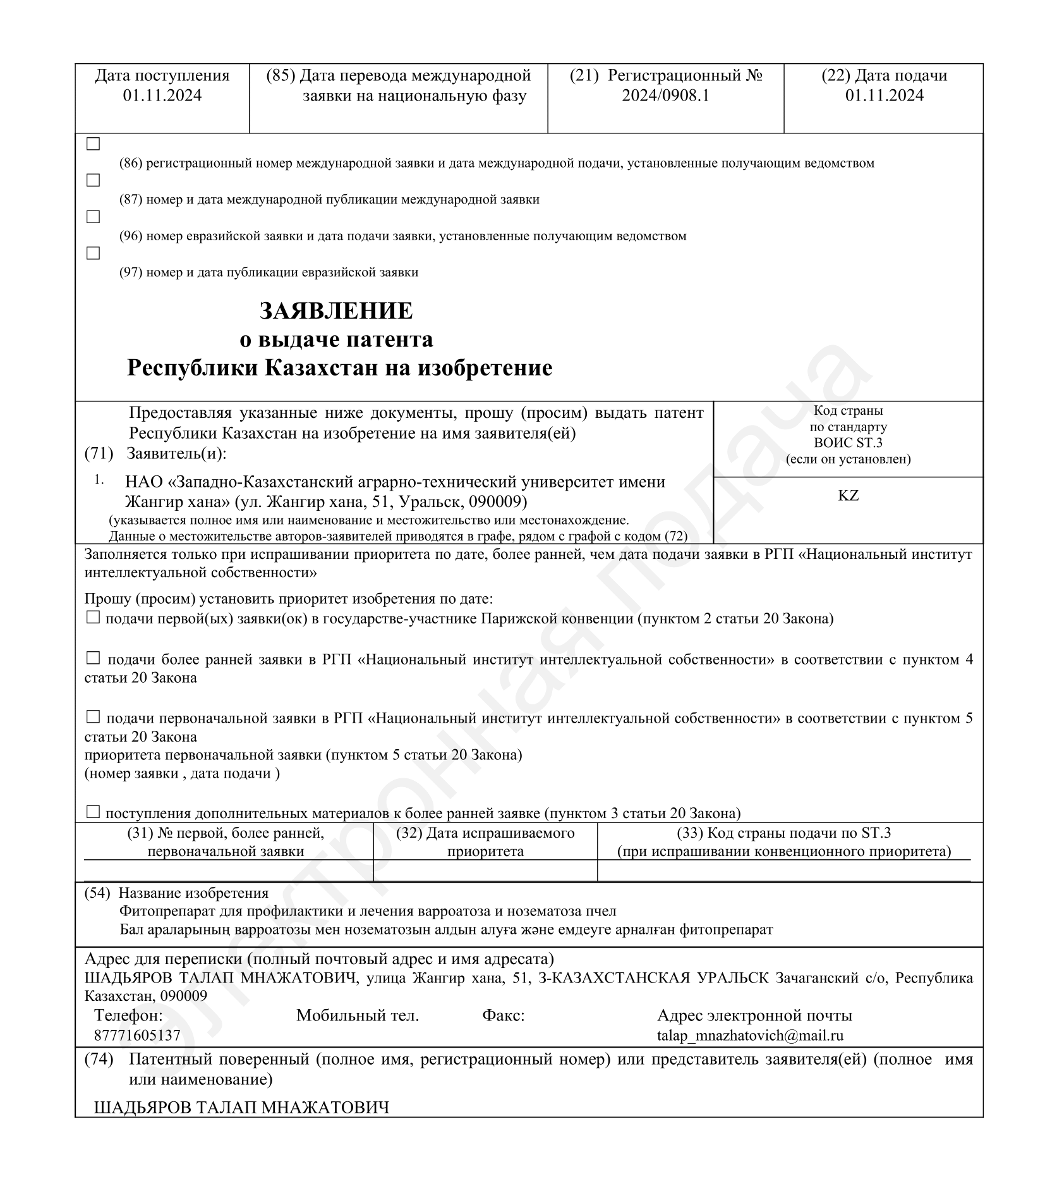

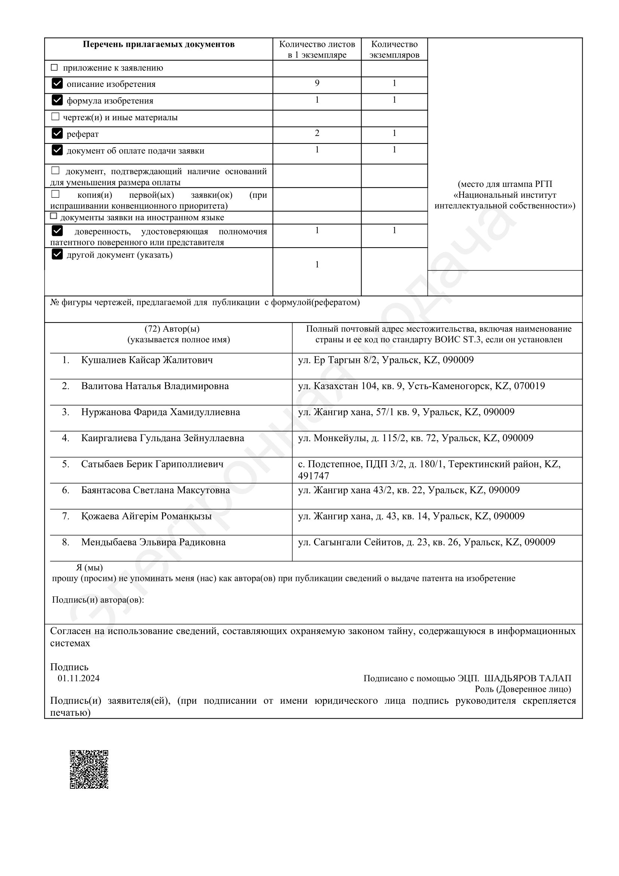

ҚОСЫМША Б
«БҚО ара өсірушілері» ауыл шаруашылық өндірістік кооперативінің мүшелерінің тізімі және олардың ара ұяларының саны

Кесте Б.1 – «БҚО ара өсірушілер» ауыл шаруашылық өндірістік кооперативі

№ | Тегі, аты, әкесінің аты | Ара тұқымдастарының саны
1 | 2 | 3
 | Батаев Михаил Федорович | 50
 | Бегишев Николай Юрьевич | 10
 | Бирюков Николай Александрович | 50
 | Борисов Борис Николаевич | 10
 | Вакуленко Николай Сергеевич | 30
 | Добрынин Иван Геннадьевич | 10
 | Глумов Игорь | 25
 | Горбунов Иван Петрович | 11
 | Гуз Геннадий Васильевич | 16
 | Гиляровский Валера Борисович | 24
 | Стокоз Дмитрий Борисович | 28
 | Кривенко Андрей Павлович | 10
 | Кривобоков Александр Сергеевич | 10
 | Кривобоков Сергей Александрович | 100
 | Ибрашев Рамиль Нурисович | 20
 | Савенков Андрей Александрович | 40
 | Санников Иван Владимирович | 10
 | Саратовцев А.Н. | 30
 | Сатыбаев Берик Гарипполиевич | 10
 | Седов Виктор Васильевич | 20
 | Климахин Юрий Александрович | 10
 | Климахин Александр Юрьевич | 10
 | Конюхов Николай Павлович | 60
 | Конюхов Павел Николаевич | 20
 | Колотушкин Владимир | 14
 | Лаврушин Алексей Викторович | 16
 | Лебедев Виктор Алексеевич | 20
 | Лисицин Владимир Валентинович | 20
 | Разиннов Алексей Петрович | 10
 | Тихонов Роман Анатольевич | 10
 | Ткаченко Сергей Николаевич | 10
Б.1 – кестенің жалғасы

1 | 2 | 3
32. | Трандофилов Владимир Иванович | 50
33. | Панфилов Петр Николаевич | 10
34. | Панфилов Алексей Николаевич | 10
35. | Певунов В. В. | 20
36. | Пелевин Александр Владимирович | 11
37. | Чесноков Николай Михайлович | 18
38. | Чуб Петр Григорьевич | 10
39. | Фадеев Виктор Георгиевич | 12
40. | Шаталов Александр Иванович | 17
41. | Шевчук Борис Сергеевич | 10
42. | Шевчук Сергей Борисович | 10
43. | Шевчук Сергей Сергеевич | 50
44. | Шепель Николай Иванович | 18
45. | Баймуканов Бауыржан Николаевич | 25
46. | Шепель Александр Николаевич | 12
47. | Яковлев Василий Васильевич | 20
48. | Касимов Серикбай Исмагулович | 40
Барлығы |  | 1057

ҚОСЫМША В
Жергілікті этикалық комитеттің мақұлдауы

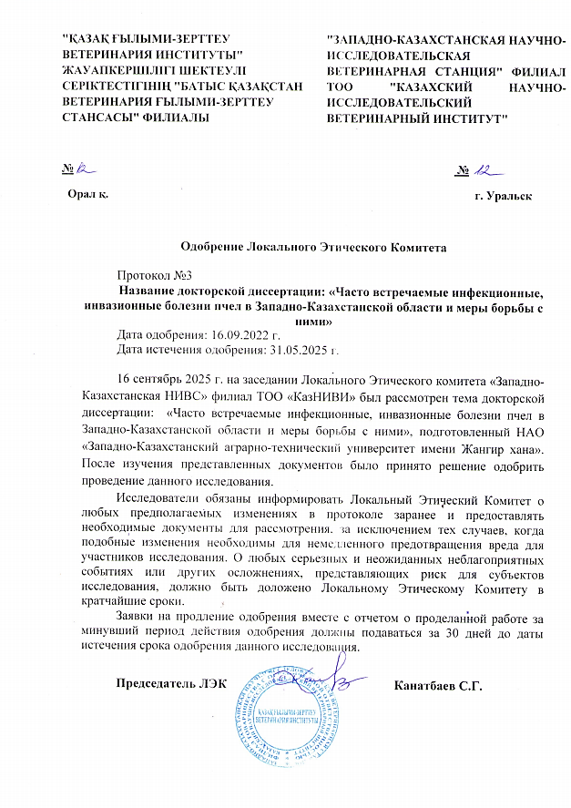
ҚОСЫМША Г
Ғылыми зерттеу жұмыс нәтижелерін «Золотой улей» шаруа қожалығына өндіріске енгізу Актісі

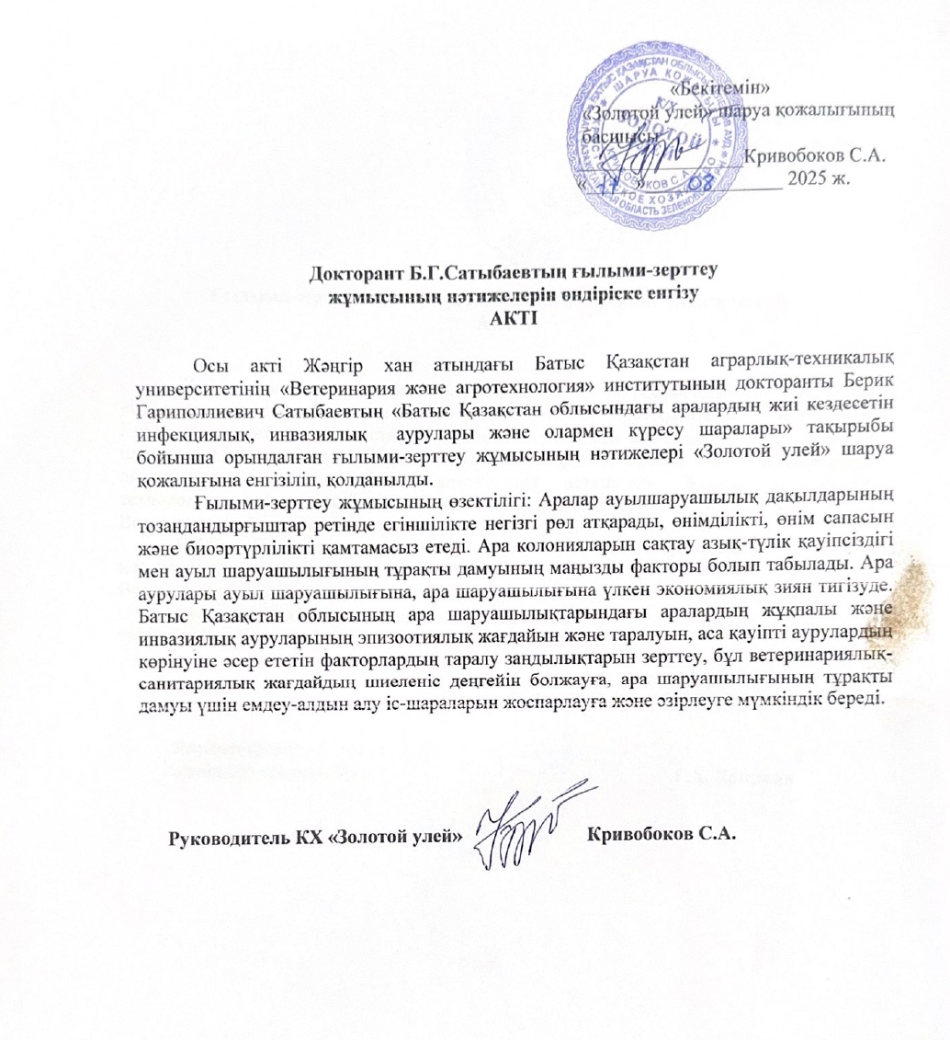

Ғылыми зерттеу жұмыс нәтижелерін «БҚО ара омарташылары» АӨК-нің өндірістік қызметіне енгізу Актісі

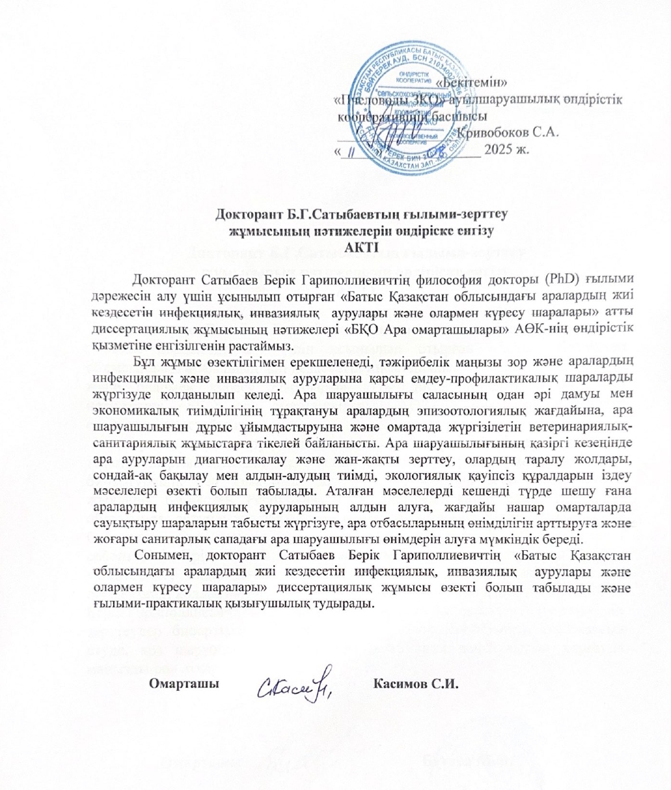

Ғылыми зерттеу жұмыс нәтижелерін «Золотая пчелка» шаруа қожалығына өндіріске енгізу Актісі

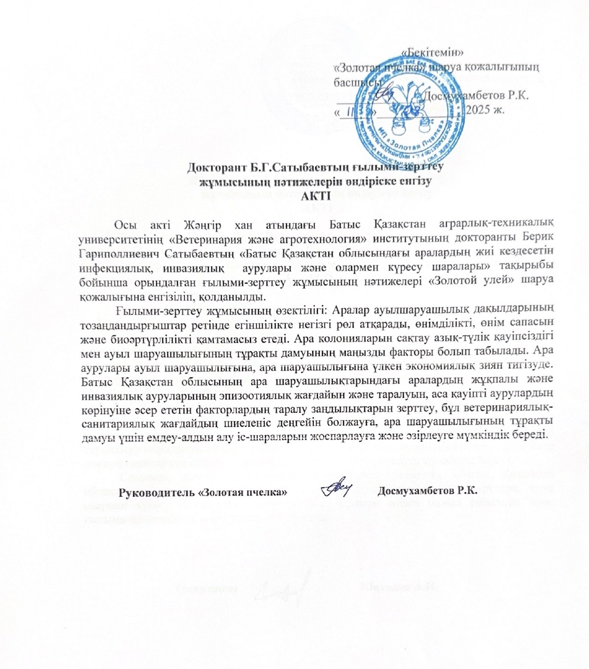

Ғылыми зерттеу жұмыс нәтижелерін Жоғары инженерлік-технологиялық колледжінің 084110100 – Ветеринария мамандығының 4S08410105- Ветеринарлық фельдшер біліктілігі бойынша оқу үрдісіне енгізу Актісі
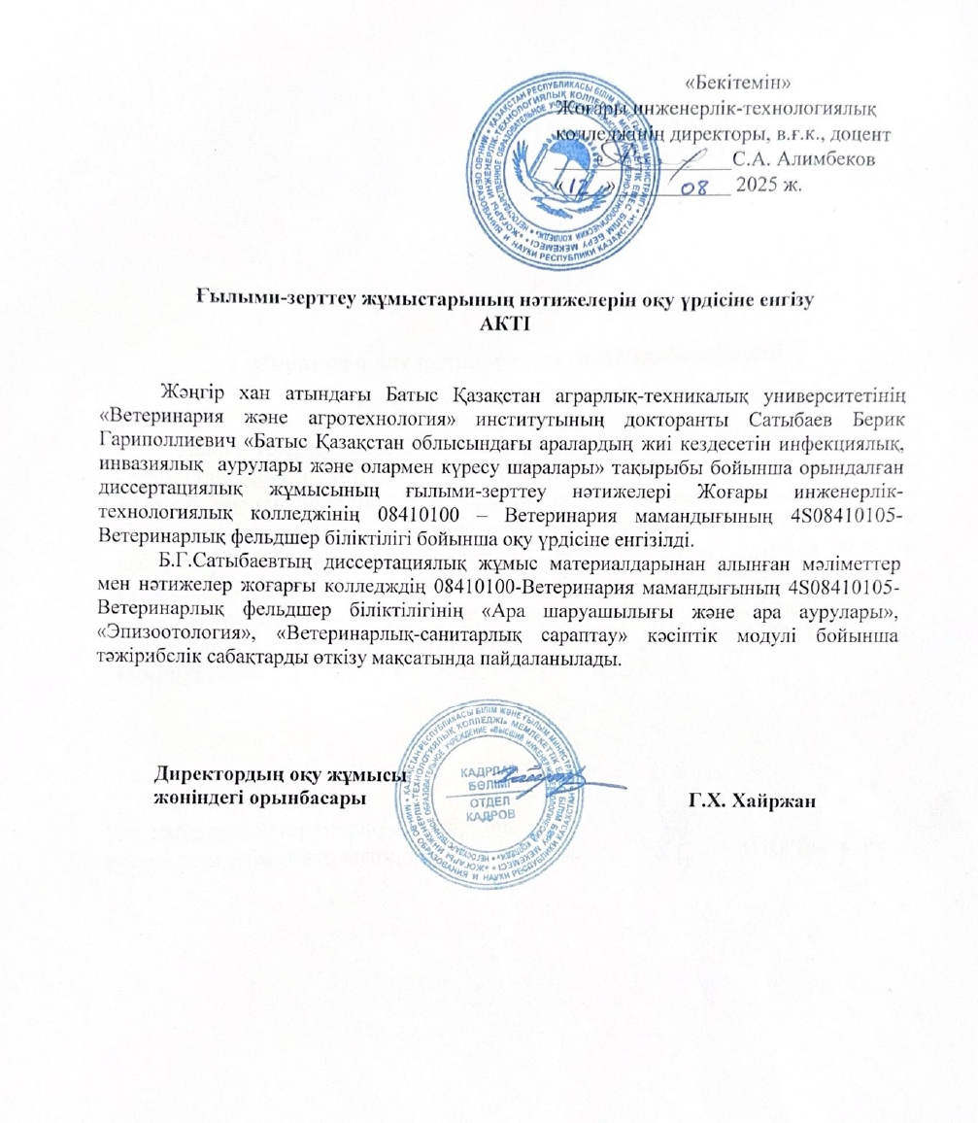

Ғылыми зерттеу жұмыс нәтижелерін Оренбург мемлекеттік аграрлық университетінің 36.03.01 Ветеринарлық-санитарлық сараптау және 36.05.01 Ветеринария мамандықтарына оқу үрдісіне енгізу Актісі

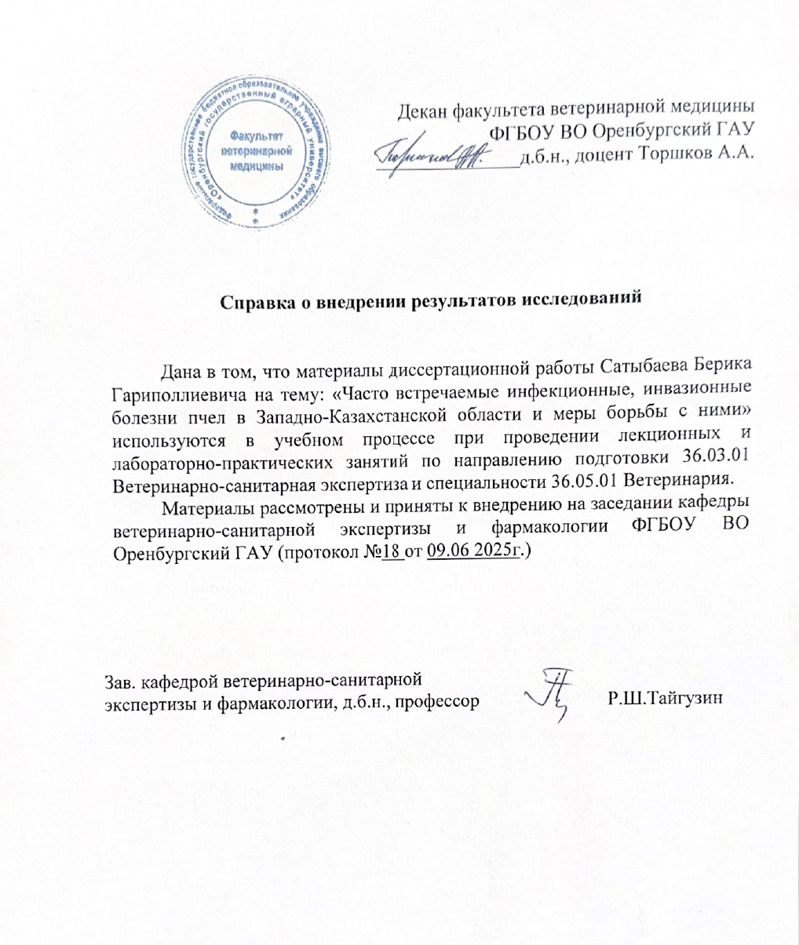

Ғылыми зерттеу жұмыс нәтижелерін «БҚО ара омарташылары» АӨК-нің өндірістік қызметіне енгізу Актісі

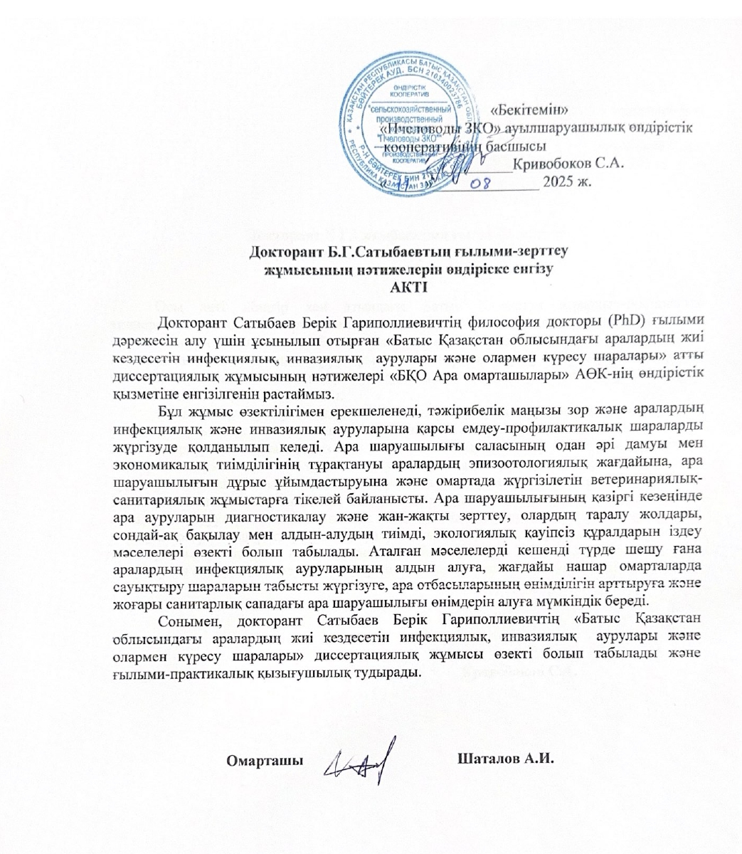

Ғылыми зерттеу жұмыс нәтижелерін Батыс Қазақстан инновациялық-технологиялық университетінің «Салалық технологиялар» институтына қарасты 6В07103 – Ветеринария, 6В09101 – Ветеринарлық медицина мамандықтарының оқу үрдісіне енгізу Актісі
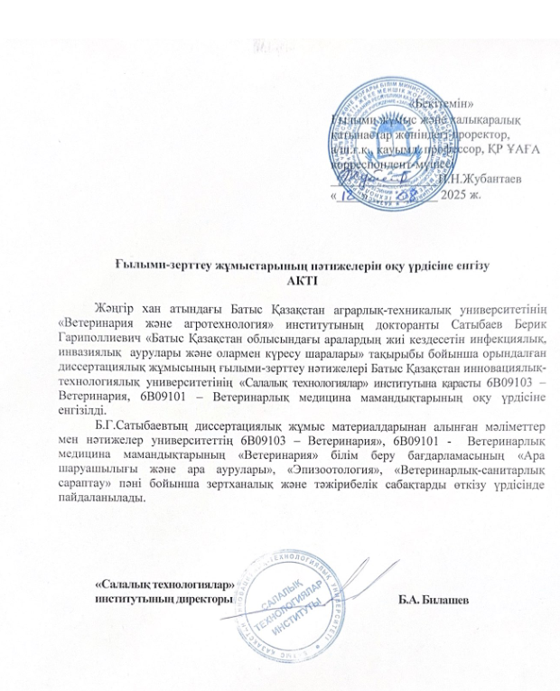

Ғылыми зерттеу жұмыстарының нәтижелерін оқу үрдісіне енгізу Актісі
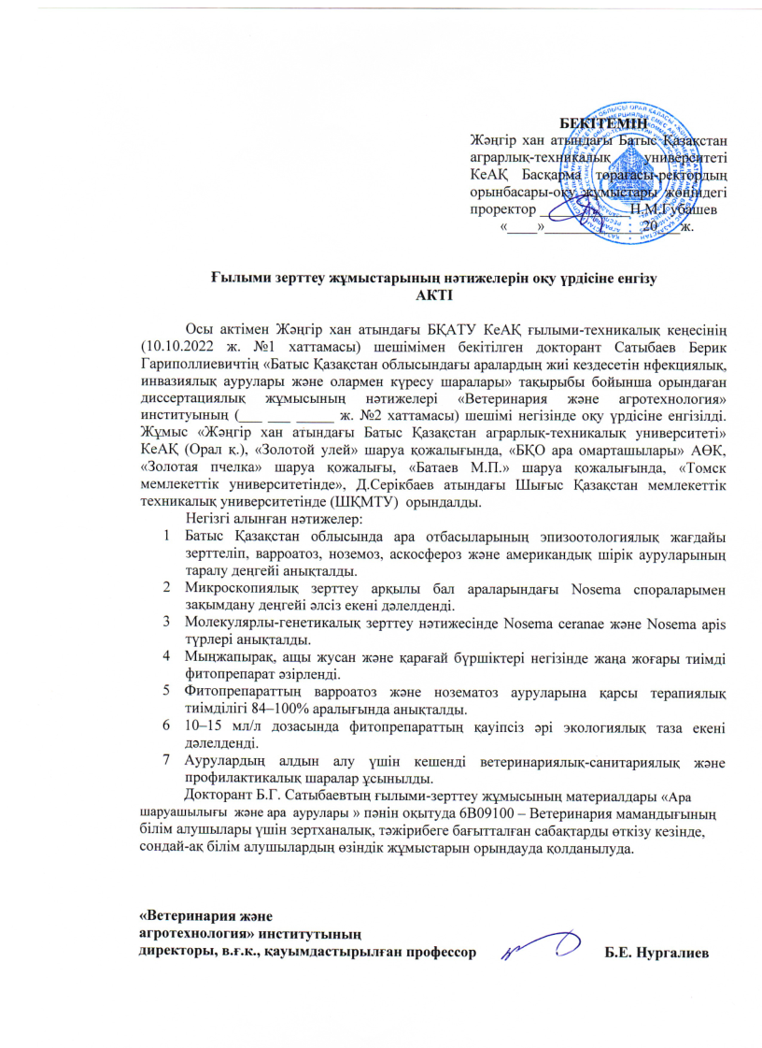

Ғылыми-зерттеу жұмыс нәтижелерін «БҚО ара омарташылары»» АӨК-нің өндірістік қызметіне енгізу актісі (Шаталов А.И.)

Ғылыми-зерттеу жұмыс нәтижелерін «БҚО ара омарташылары»» АӨК-нің өндірістік қызметіне енгізу актісі (Батаев М.П.)
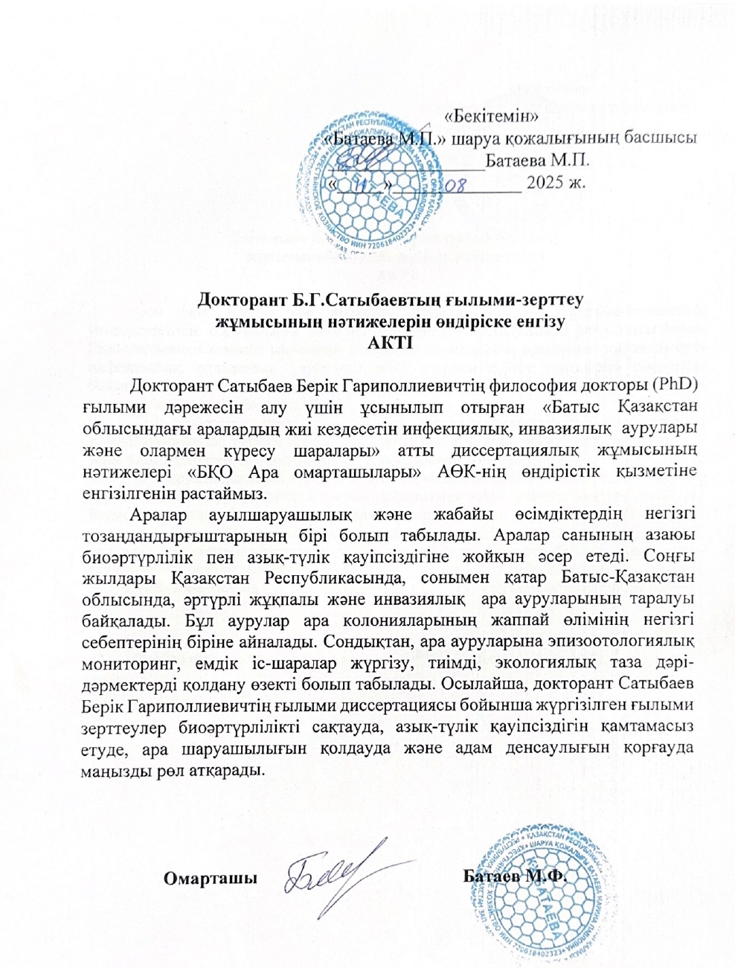

ҚОСЫМША Д
«Ара ұяларына бағалауды жүргізу ережелері» тақырыбы бойынша 2023 жылдың 7-10 ақпан аралығында өткізілген курсы
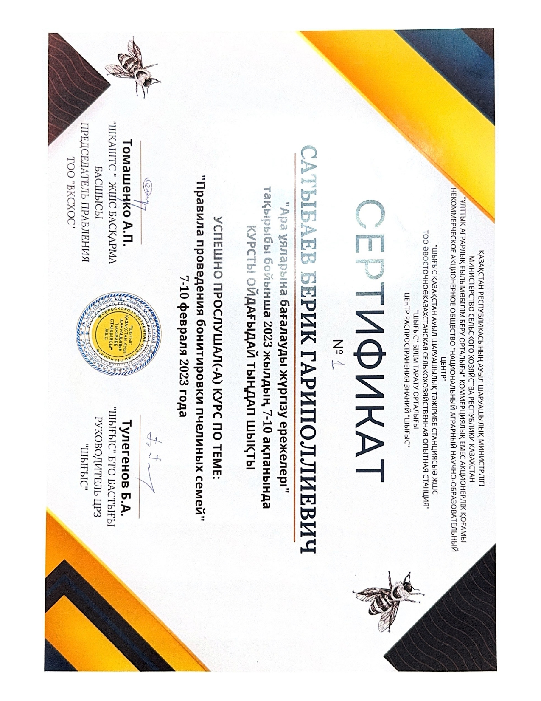

«Зооинженерия және биотехнология» кафедрасында «Бал араларының негізгі (жиі кездесетін) ауруларының алдын алу, емдеу, диагностикасы» бағдарламасы бойынша біліктілікті арттыру курсы

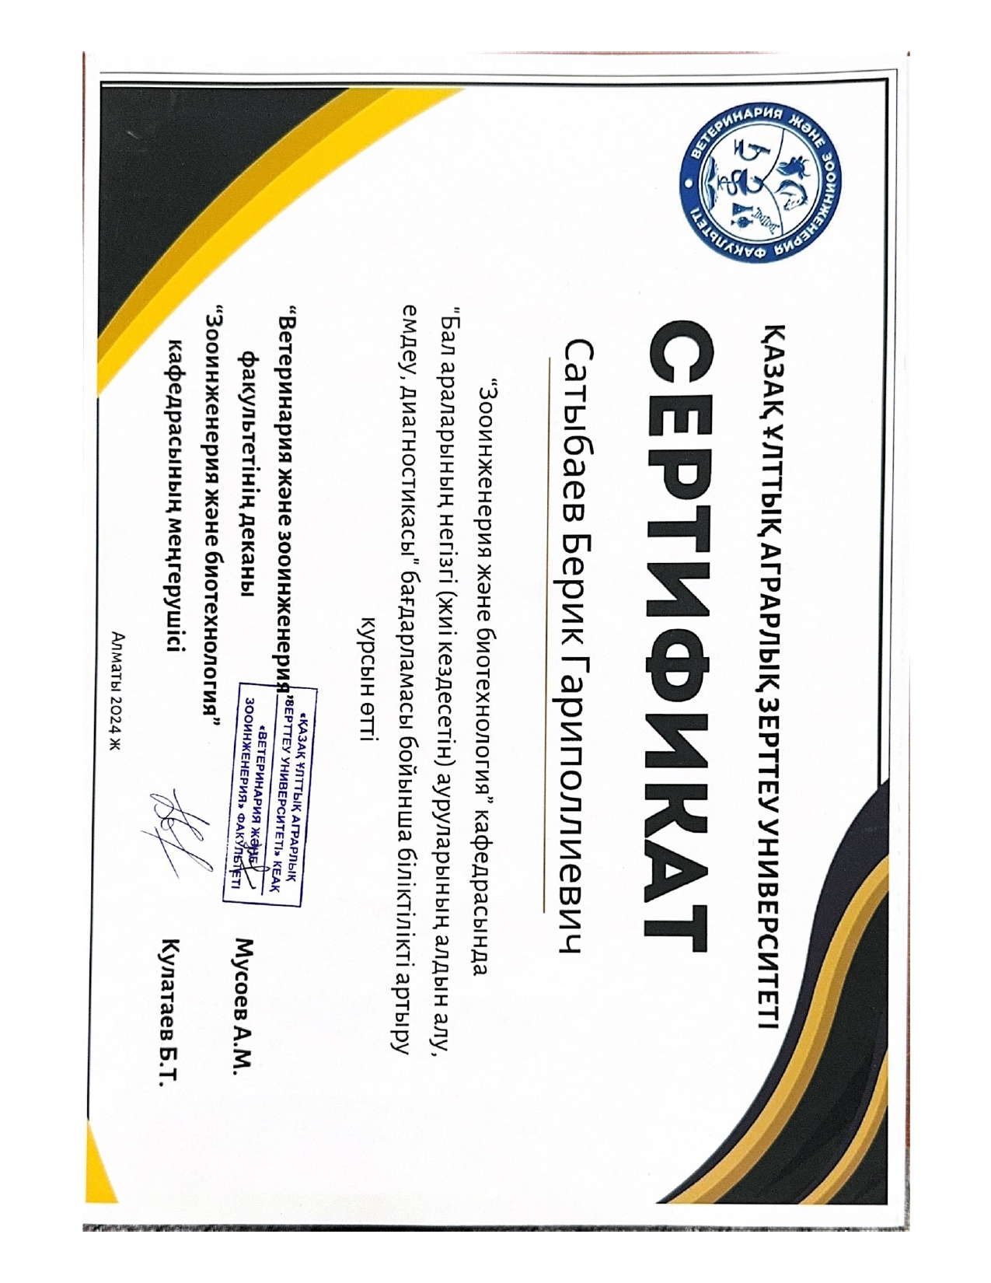

«Бал аралары аурулары» атты ғылыми тағылымдама (Томск мемлекеттік университеті)

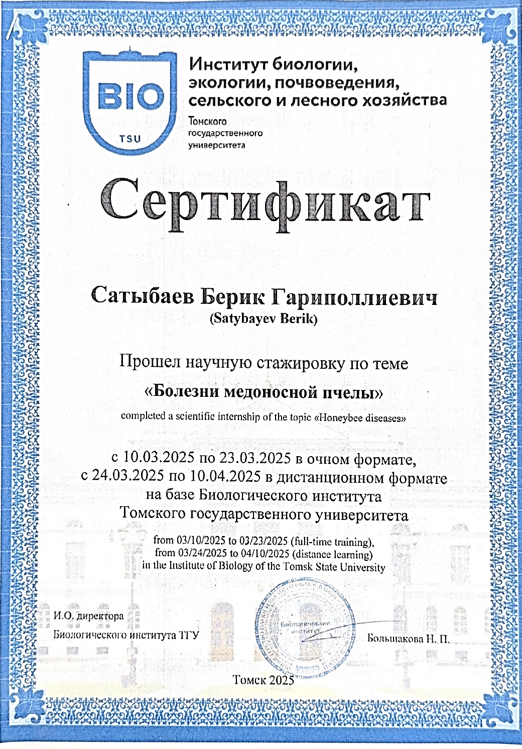

«Международные аспекты эпидемиологии акарозов: стратегии мониторинга и контроля в условиях трансграничного распространения» атты Халықаралық ғылыми-тәжірибелік конференциясы

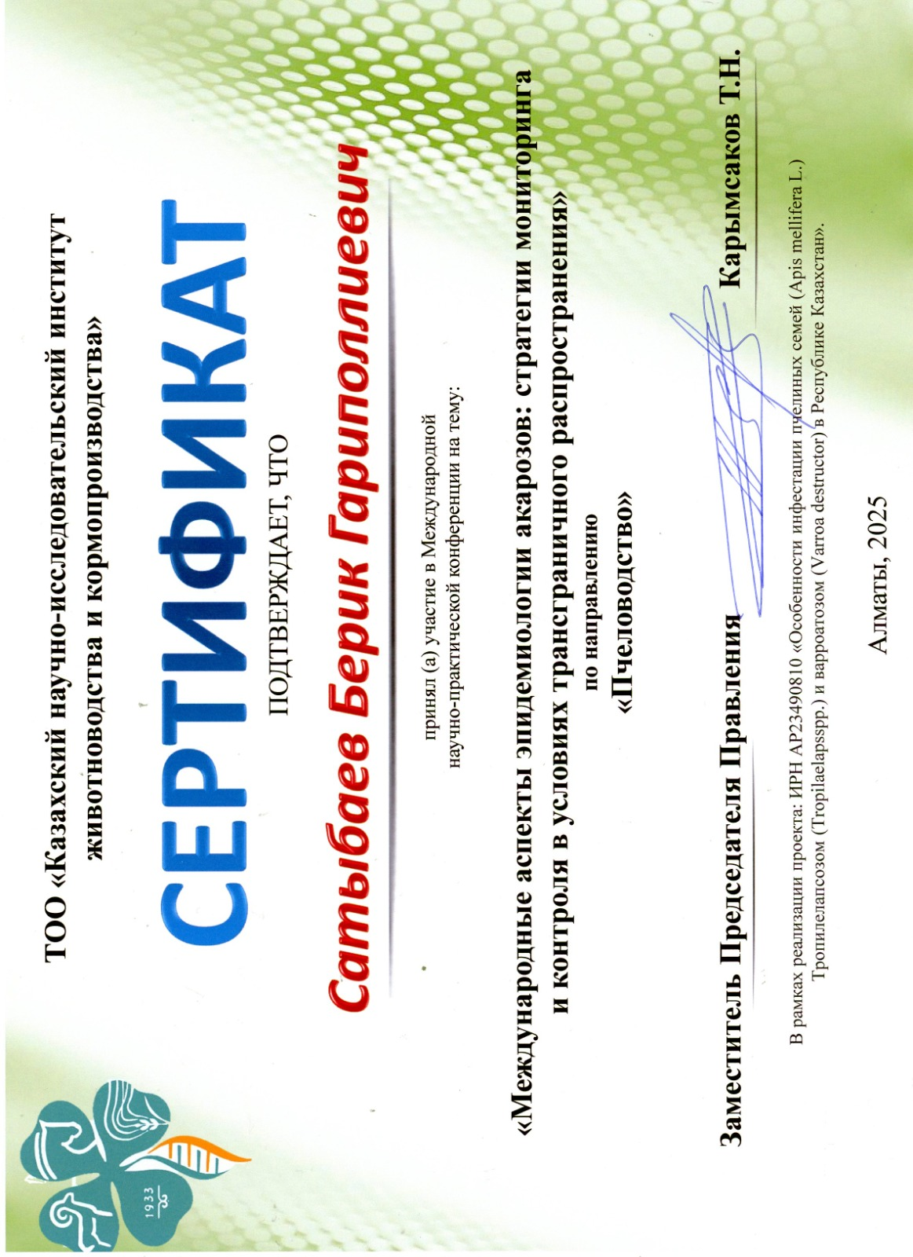

ҚОСЫМША Е
Қосымша суреттер

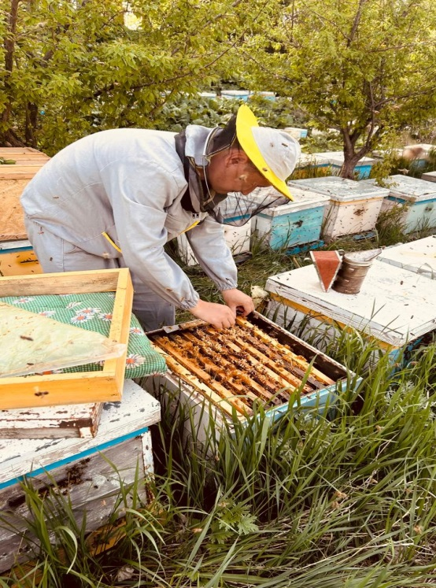

Сурет Е. 1 − Батыс Қазақстан облысындағы ара шаруашылықтарының омарталарын тексеру

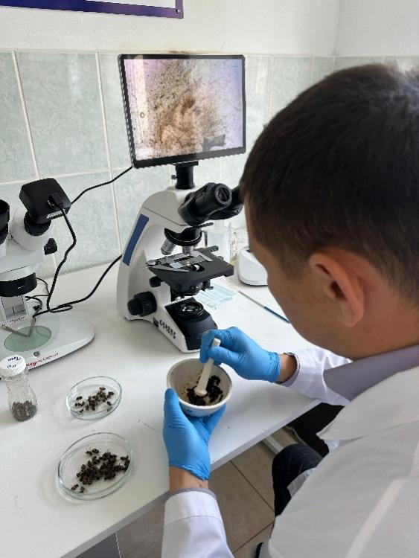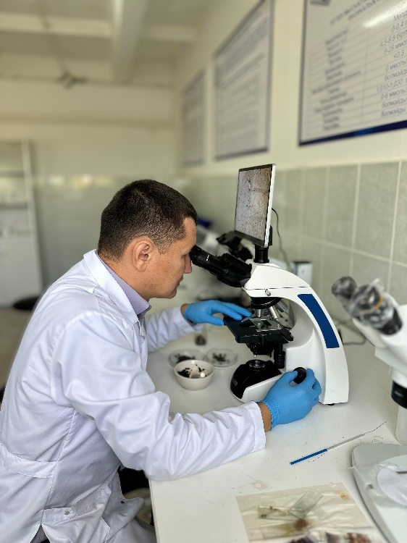

а) б)
а- ара сынамаларын дайындау; б- микроскоппен сынамаларды қарап зерттеу

Сурет Е. 2 − 8 МП сандық камерасы мен сенсорлы ЖК экраны бар микроскоп

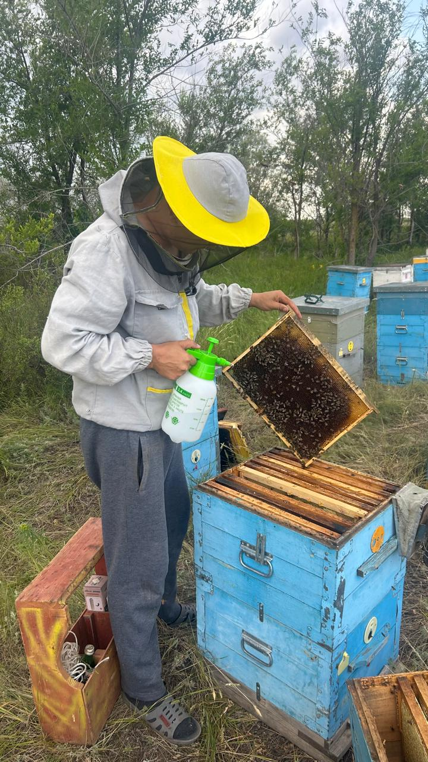
Сурет Е. 3 − Көктемгі өңдеуді жүргізу

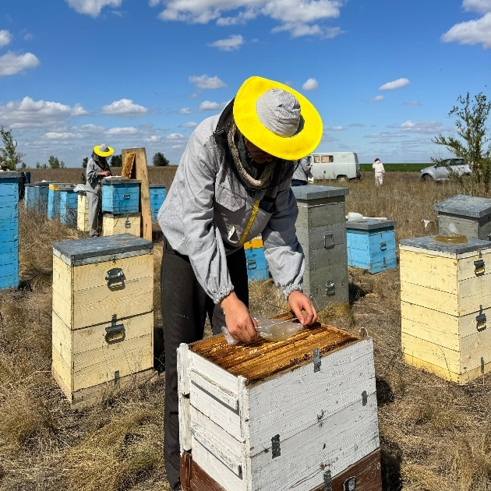

Сурет Е. 4 – Профилактикалық жұмыстарды жүргізу және ұяларды өңдеу

ҚОСЫМША Ж
Әдістемелік ұсыныс

